ACTA APROBADA
SESIÓN ORDINARIA No. 2770
FECHA: Jueves 14 de junio del 2012
HORA: 7:30 a.m.
LUGAR: SALA DE SESIONES DEL CONSEJO INSTITUCIONAL DEL INSTITUTO TECNOLÓGICO DE COSTA RICA
Dr. Julio C. Calvo Alvarado Rector y Presidente del Consejo Institucional
Máster Claudia Zúñiga Vega Profesora del ITCR
Ing. Nancy Hidalgo Dittel Profesora del ITCR
BQ. Grettel Castro Portuguez Profesora del ITCR
MSc. Jorge Chaves Arce Profesor del ITCR
Dra. Lilliana Harley Jiménez Funcionaria Administrativa del ITCR
Sr. Erick Sandoval Corrales Estudiante del ITCR
Sr. Zorem Navarrete Gutiérrez Estudiante del ITCR
Sr. Cristhian González Gómez Estudiante del ITCR
Ing. Fernando Ortiz Ramírez Representante de los Egresados
Dr. Tomás Guzmán Hernández Representante Docente Sede Regional y
Centro Académico
AUSENTES:
Ing. Alexander Valerín Castro Funcionario Administrativo del ITCR
(Ausencia justificada)
FUNCIONARIOS
Licda. Bertalía Sánchez Salas Directora Ejecutiva de la Secretaría
del Consejo Institucional
Lic. Isidro Álvarez Salazar Auditor Interno

ÍNDICE
PÁGINA
ASUNTOS DE TRÁMITE
ARTÍCULO 1. Aprobación de Agenda | 3
ARTÍCULO 2. Recibimiento a los nuevos Representantes Estudiantiles ante el Consejo Institucional, Sr. Mauricio Montero y Sr. Bryan Navarro Centeno, en calidad de invitados, de conformidad con lo dispuesto en el Art. 76 y Transitorio 1 del Reglamento del Consejo Institucional | 4
ARTÍCULO 3. Aprobación de las Actas No. 2768 y 2769 | 5
ARTÍCULO 4. Informe de Correspondencia (documento anexo) | 5
ARTÍCULO 5. Revisión Seguimiento de la Ejecución de los Acuerdos tomados por el Consejo Institucional al 31 de mayo del 2012 | 15
ARTÍCULO 6. Informes de Rectoría | 16
ARTÍCULO 7. Propuestas de Comisiones | 18
ARTÍCULO 8. Propuestas de miembros del Consejo Institucional | 18
ASUNTOS DE FONDO
ARTÍCULO 9. Modificación al Plan Anual Operativo 2012 y Presupuesto Extraordinario No. 02-2012 | 18
ARTÍCULO 10. Actualización del Plan Táctico de Infraestructura para el año 2012 | 34
ARTÍCULO 11. Derogatoria del acuerdo tomado en la Sesión Ordinaria No. 2384, Artículo 13, del 7 de octubre del 2004 “Regulaciones para la apertura de la carrera Gestión del Turismo Rural Sostenible” y aprobación de las regulaciones para la admisión para las Carreras de Bachillerato en Gestión del Turismo Sostenible y Bachillerato en Gestión del Turismo Rural Sostenible | 36
ARTÍCULO 12. Consulta de los títulos I y II de la propuesta de reforma total del Estatuto Orgánico del ITCR, remitida por la Comisión RETO | 43
ASUNTOS DE FORO
ARTÍCULO 13. Presentación de proyección de impacto presupuestario del aumento salarial de los años 2013 al 2015, en atención del acuerdo tomado en la Sesión Ordinaria No. 2747, Art. 11 del 20 de enero del 2012. CONFIDENCIAL | 46
ASUNTOS VARIOS
ARTÍCULO 14. Recordatorio para el Acto de la Sesión Solemne del 41 Aniversario | 52
ARTÍCULO 15. Recordatorio de Vario sobre reparación de las goteras en el Gimnasio del Centro Académico San José. | 53
ARTÍCULO 16. Solicitud de divulgación de la aprobación del Proyecto de Ley No. 17342 sobre el tema de Fotocopiado | 53
ARTÍCULO 17. Depósito de Beca | 53
ARTÍCULO 18. Invitación a la Marcha de Invisibles | 54
ARTÍCULO 19. Carrera Clásica Atlética | 54
ARTÍCULO 20. Reubicación de la pizarra interactiva de la Sala del Consejo Institucional | 54
DEFINICIÓN PUNTOS DE AGENDA
ARTÍCULO 21. Definición puntos de agenda para la próxima sesión | 54
ARTÍCULO 22. Informe de Prensa | 55
Se inicia la sesión a las siete horas con cuarenta y dos minutos, con la presencia del Dr. Julio Calvo Alvarado, quien preside, la Ing. Nancy Hidalgo, la BQ. Grettel Castro, el MSc. Jorge Chaves, la M.Sc. Claudia Zúñiga, la Dra. Lilliana Harley, el señor Erick Sandoval, el señor Zorem Navarrete, el señor Cristhian González, el Dr. Tomás Guzmán y el Lic. Isidro Álvarez.
El señor Julio Calvo justifica la ausencia del Ing. Alexander Valerín, quien se encuentra asistiendo al curso “Fundamentos de ITIL V.3 Information Technology Infraestructure Library”.
El señor Julio Calvo externa una felicitación a la Institución ya que este miércoles 13 de junio, la Asamblea Legislativa aprobó en segundo debate, el Expediente 18.119 “Declaración del Instituto Tecnológico de Costa Rica como institución Benemérita de la educación, la cultura y la ciencia y la tecnología costarricense”, el cual será ratificado el miércoles de la próxima semana. Agradece a todos los que asistieron, a todos los estudiantes que han hecho un gran trabajo de apoyo a esta iniciativa, así como al Diputado Víctor Hernández, diputado por la Provincia de Cartago, por haber impulsado el Proyecto de Ley. Agrega que el señor Hernández, se referirá al respecto en el Acto Solemne que se realizará durante la tarde de este mismo día, en donde se tendrá mayor oportunidad para celebrar el gran logro. Agrega que solo resta su ratificación en tercer debate en la misma Comisión, el próximo 20 de junio y la del Poder Ejecutivo para convertirse en Ley de la República, con lo que se declararía al TEC como Benemérito de la Patria.
ASUNTOS DE TRÁMITE
CAPÍTULO DE AGENDA
El señor Julio Calvo Alvarado somete a consideración de los señores integrantes del Consejo Institucional, el orden del día. Solicita modificar la agenda para incorporar el un punto: “Recibimiento a los nuevos Representantes Estudiantiles ante el Consejo Institucional, Sr. Mauricio Montero, Presidente electo Federación de Estudiantes del Tecnológico y el Sr. Bryan Navarro Centeno, en calidad de invitados, de conformidad con lo dispuesto en el Reglamento del Consejo Institucional, Transitorio I, del Artículo 76”
El señor Jorge Chaves solicita excluir el tema: Modificación de los Artículos 34 y 45 del Reglamento del Régimen de Enseñanza Aprendizaje del Instituto Tecnológico de Costa Rica, en virtud de que por Normativa se requiere consultar a la Oficina de Planificación y Administración y a la Oficina de Asesoría Legal, lo que aún no se ha realizado.
El señor Julio Calvo somete a votación la agenda modificada y se obtiene el siguiente resultado: 10 votos a favor, 0 en contra. Por lo tanto, la agenda se aprueba de la siguiente manera:
ASUNTOS DE TRÁMITE
Asistencia
- Aprobación de Agenda
- Recibimiento a los nuevos Representantes Estudiantiles ante el Consejo Institucional, Sr. Mauricio Montero y Sr. Bryan Navarro Centeno, en calidad de invitados, de conformidad con lo dispuesto en el Reglamento del Consejo Institucional, Transitorio I, del Artículo 76
- Aprobación de las Actas No. 2768 y 2769
- Informe de Correspondencia (documento anexo)
- Revisión Seguimiento de la Ejecución de los Acuerdos tomados por el Consejo Institucional al 31 de mayo del 2012
- Informes de Rectoría
- Propuestas de Comisiones
- Propuestas de miembros del Consejo Institucional
ASUNTOS DE FONDO

- Modificación al Plan Anual Operativo 2012 y Presupuesto Extraordinario No. 02-2012 (A cargo de la Comisión de Planificación y Administración)
- Actualización del Plan Táctico de Infraestructura para el año 2012 (A cargo de la Presidencia)
- Derogatoria del acuerdo tomado en la Sesión Ordinaria No. 2384, Artículo 13, del 7 de octubre del 2004 “Regulaciones para la apertura de la carrera Gestión del Turismo Rural Sostenible” y aprobación de las regulaciones para la admisión para las Carreras de Bachillerato en Gestión del Turismo Sostenible y Bachillerato en Gestión del Turismo Rural Sostenible (A cargo de la Comisión de Asuntos Académicos y Estudiantiles)
- Consulta de los títulos I y II de la propuesta de reforma total del Estatuto Orgánico del ITCR, remitida por la Comisión RETO (A cargo de la Comisión de Asuntos Académicos y Estudiantiles)
ASUNTOS DE FORO
- Presentación de proyección de impacto presupuestario del aumento salarial de los años 2013 al 2015, en atención del acuerdo tomado en la Sesión Ordinaria No. 2747, Art. 11 del 20 de enero del 2012 (A cargo de la Presidencia) Persona invitada: MAE. Marcel Hernández, Vicerrector de Administración
ASUNTOS VARIOS
- Varios
DEFINICIÓN PUNTOS DE AGENDA
- Definición puntos de agenda para la próxima sesión
ARTÍCULO 2. Recibimiento a los nuevos Representantes Estudiantiles ante el Consejo Institucional, Sr. Mauricio Montero y Sr. Bryan Navarro Centeno, en calidad de invitados, de conformidad con lo dispuesto en el Artículo 76 y Transitorio I del Reglamento del Consejo Institucional
NOTA: Ingresan las personas invitadas a las 8:00 am.
El señor Julio Calvo da la bienvenida a los señores Mauricio Montero, Presidente electo de la Federación de Estudiantes del Tecnológico y al Sr. Bryan Eduardo Navarro Centeno, Representante ante el Consejo Institucional. Comenta que con fundamento en el artículo 76 del Reglamento del Consejo Institucional, asistirán a las tres sesiones anteriores a su ingreso oficial como integrantes del Consejo Institucional con derecho a voz y sin voto, con el objetivo de que se informen acerca de los mecanismos y procedimientos con que opera el órgano colegiado, así como los temas que se encuentran en discusión, de modo que a su ingreso cuenten con la información básica. Resalta el desempeño de los representantes que ha tenido la FEITEC y expresa que han hecho una excelente labor y han tomado muy seriamente sus responsabilidades en el Consejo, lo han hecho muy bien, desea que continúen con ese compromiso y responsabilidad con que han estado trabajando, espera que estas próximas tres semanas se conozca el nivel de trabajo del Consejo Institucional y que poco a poco se vaya comprendiendo el trabajo en las Comisiones.
El señor Mauricio Montero agradece a los miembros del Consejo Institucional por la oportunidad de formar parte de este órgano. Expresa que como Consejo Ejecutivo Electo, están en toda la disposición de trabajar en todos los temas pertinentes para mejorar al TEC, desde el Sector Estudiantil trabajando en conjunto con el Sector Administrativo, así como el Sector Docente y los egresados; se espera que la apertura sea horizontal para poder trabajar lo más articulados posible y lograr los objetivos en conjunto, que tanto el Consejo Institucional como el Movimiento Estudiantil tienen propuestos para lograrlo.
El señor Bryan Navarro expresa su disposición de colaboración, de cumplir y superar cualquier expectativa.
CAPITULO ACTAS
ARTÍCULO 3. Aprobación de las Actas No. 2768 y 2769
Acta 2768
Se somete a votación el Acta No. 2768 y se obtiene el siguiente resultado: 8 votos a favor, 2 en contra y se incorporan las modificaciones externadas por los(as) miembros del Consejo Institucional.
La señora Nancy Hidalgo y el señor Cristhian González, justifican su voto en contra por no haber estado presentes en esa Sesión.
Acta 2769
Se somete a votación el Acta No. 2769 y se obtiene el siguiente resultado: 10 votos a favor, 0 en contra y se incorporan las modificaciones externadas por los(as) miembros del Consejo Institucional.
CAPITULO DE CORRESPONDENCIA
ARTÍCULO 4. Informe de Correspondencia (documento anexo)
Se da a conocer la correspondencia recibida por la Secretaría del Consejo Institucional, la cual incluye:
Correspondencia remitida al Presidente del Consejo Institucional:
- RH-815-2012 Nota con fecha de recibido 08 de junio de 2012, suscrita por la Dra. Hannia Rodríguez Mora, Directora Departamento de Recursos Humanos, dirigida al Dr. Julio Calvo Alvarado, Presidente, en la cual indica que con el objetivo de atener oportunamente lo indicado en los incisos 2, 3 y 4 del Acuerdo de Negociación Salarial 2012, así como el efecto del inciso 1 del mismo acuerdo, en las bases salariales que regirán a partir del 01 de julio de 2012, solicita la autorización para utilizar los recursos incorporados en el Presupuesto Ordinario 2012, como reserva para atender los ajustes salariales del presente periodo. Se estima conveniente indicar que del monto reservado inicialmente ya se utilizó lo requerido para cancelar el reajuste salarial del 3% pagado desde el primero de enero de 2012, con la respectiva autorización del Consejo Institucional, de la Sesión No. 2746, Artículo 7, del 15 de diciembre del 2011, por lo que, queda reservada la diferencia entre la reserva para el aumento salarial 2012 y el monto utilizado para atender el punto 1 de la Resolución de Rectoría RR-455-11
Se toma nota. Se traslada a la Comisión de Planificación y Administración
- DFOE-SD-0575-2012 Nota con fecha de recibido 11 de junio de 2012, suscrita por la Licda. Inés Patricia Mora Naranjo, Fiscalizadora, Contraloría General de la República, dirigida al Ing. Luis Paulino Méndez, Vicerrector a de Docencia, con copia al Dr. Julio Calvo Alvarado, Presidente del Consejo Institucional, en la cual remite solicitud de información complementaria sobre la acreditación de las disposiciones emitidas en el aparte 4.2 del informe DFOE-SOC-IF-75-2010. Por lo que, mucho les agradece remitir en el transcurso de los cinco días hábiles posteriores al recibo de este oficio, la documentación en la que se evidencie los controles establecidos sobre esas labores, así como la información sobre la formalización y comunicación a los funcionarios sobre los que se ejercen esos controles, y a los responsables de ejercerlos. (SCI-650-06-12)
Se toma nota. Se traslada copia al expediente de la CGR
- AUDI-156-2012 Nota con fecha de recibido 05 de junio de 2012, suscrita por el Lic. Isidro Álvarez, Auditor Interno, dirigida al Lic. Jose Erick Dávila Sacida, Representante Despacho Castillo Dávila & Asociados, con copia al Dr. Julio Calvo Alvarado, Presidente del Consejo Institucional, sobre contrato No 0005-2012, que corresponde a la Contratación Directa No. 2012CD-000008-APITCR “Auditoría Externa Financiera Periodo 2011”, que realizará el Despacho Castillo Dávila & Asociados S.A., según acuerdo del Consejo Institucional. Al respecto, y en atención a las “Directrices para la contratación de servicios de auditoría externa en el Sector Público, D-3-2009-CO-DFOE, del 11 de mayo del 2009”, emitidas por la Contraloría General de la República, se le informa sobre la disposición para coordinar lo que considere pertinente en cada una de las etapas en que se realice el trabajo de auditoría (SCI-620-05-12)
Se toma nota.
- AUDI-158-2012 Nota con fecha de recibido 05 de junio de 2012, suscrita por el Lic. Isidro Álvarez., Auditor Interno, dirigida al MAE. Marcel Hernández Mora, Vicerrector de Administración, con copia al Dr. Julio Calvo Alvarado, Presidente del Consejo Institucional, referente a contratación directa N. 2012CD-000008-APITCR. Auditoría Externa Financiera, Mediante memorando AP-668-2012, del 30 de mayo del 2012, el Lic. Walter Sequeira Fallas, Director del Departamento de Aprovisionamiento remitió copia del contrato suscrito entre el Despacho Castillo Dávila & Asociados y el Instituto Tecnológico de Costa Rica, con ocasión de la adjudicación de la Contratación Directa N°2012CD-000008-APITCR. Auditoría Externa Financiera período 20121, según acuerdo del Consejo Institucional 2765, artículo 11, del 10 de mayo del 2012.. En la clausula octava del contrato suscrito se señala que el trabajo se iniciará a partir del 11 de junio del 2012, entregándose los informes finales a más tardar 45 días naturales después de haber recibido los estados financieros, señalando como fecha límite el 10 de agosto del año 2012. De acuerdo con el cálculo de fechas, si el período es de 45 días naturales, la fecha límite establecida en el contrato no coincide pues correspondería al día “25 de julio del 2012”, por lo que debe revisarse el contrato a efecto de corregir lo que corresponda. Se asume que los Estados Financieros serán entregados a más tardar el día en que el Despacho adjudicatario inicia su trabajo en el entendido de que éstos son el insumo básico para llevar a cabo el mismo. Llama la atención a la Auditoría Interna que no se menciona en el contrato la fecha de entrega por parte del Departamento Financiero Contable de esos Estados Financieros, pues es a partir de esa fecha que corre el plazo para la entrega de los informes finales, aspecto que debe ser definido formalmente para efectos de control y seguimiento. Para futuras contrataciones de igual naturaleza, se debe valorar la pertinencia de que este tipo de trabajos sean asignados preferiblemente en períodos que no coincidan con vacaciones debido a que de acuerdo con los requerimientos establecidos en el cartel, se requiere coordinar ciertas actividades con distintos funcionarios que eventualmente no podrían estar disponibles en esas fechas, lo que podría incidir en el cumplimiento efectivo de los objetivos establecidos, o bien hacer incurrir al Instituto en gastos adicionales como: tiempo extraordinario entre otros. (SCI-621-06-12)
Se toma nota. Se traslada a la Comisión de Planificación y Administración
- CU-D-12-05-302 Nota con fecha de recibido 7 de junio 2012, suscrita por el Dr. José Angel Vargas Vargas, Director del Consejo Universitario, la M.Sc. Rocío Rodríguez Villalobos, Representante del Área de la Salud, Consejo Universitario Universidad de Costa Rica, dirigida al Dr. Julio Calvo A., Presidente del Consejo Institucional, en la cual invitan a los miembros del Consejo Universitario a participar en el Foro Investigación en seres humanos, bioética y legalidad en Costa Rica. El propósito de esta actividad es analizar los dilemas y desafíos ético-jurídicos que plantea la investigación en seres humanos, tanto en el ámbito de la protección de los derechos de las personas participantes, así como en lo referente al diseño de los órganos de control y fiscalización, según la propuesta del expediente legislativo No. 17.777. El Foro se realizará los días 6 y 12 de junio, de 8:15 a.m. a 12:00md, en la ciudad de la Investigación , en las instalaciones del Auditorio del Laboratorio Nacional de Materiales y Modelos Estructurales (Lanamme) (SCI-640-06-12)
Se toma nota. Se informa a los miembros del C.I. por correo electrónico.
- ViDa-426-2012 Nota con fecha de recibido 5 de junio 2012, suscrita por el Ing. Luis Paulino Méndez, Vicerrector de Docencia, dirigida al Dr. Julio Calvo A., Presidente del Consejo Institucional, con copia a la Secretaría del Consejo Institucional, en la cual remite el Acuerdo, Sesión Ordinaria 05-2012, Artículo 6, inciso e del 30 de mayo del 2012, Propuesta de cupos para la Licenciatura en Administración de Empresas con énfasis en Recursos Humanos, en el Centro Académico de San José (II Semestre 2012). Se acuerda avalar la reapertura de la Licenciatura en Administración de Empresas, con énfasis en Recursos Humanos, en el Centro Académicos de San José, a partir del quinto bimestre 2012, con 40 cupos. Trasladar la propuesta al Consejo Institucional para su aprobación. (SCI-623-06-12)
Se toma. Se traslada a la Comisión de Asuntos Académicos y Estudiantiles.
- ViDa-430-2012 Nota con fecha de recibido 4 de junio 2012, suscrita por el Ing. Luis Paulino Méndez, Vicerrector de Docencia, dirigida al Dr. Julio Calvo A., Presidente del Consejo Institucional, con copia a la Secretaría del Consejo Institucional, en la cual remite el Acuerdo de la Sesión Ordinaria 05-2012, Artículo 6, inciso e del 30 de mayo del 2012, Propuesta de cupos para la Licenciatura para egresado de la Escuela de Ingeniería Agropecuaria (II Semestre 2012). “Se acuerda avalar la reapertura de la Licenciatura para Egresados, de la Escuela de Ingeniería Agropecuaria, Plan de estudios 112, a partir del tercer trimestre 2012. Establecer en 25 estudiantes el cupo de este programa. Solicitar al Consejo Institucional la aprobación de la reapertura de la Licenciatura para Egresados de la Escuela de Ingeniería Agropecuaria, Plan de estudios 112, a partir del tercer trimestre de 2012, con el cupo indicado…” (SCI-622-06-12)
Se toma. Se traslada a la Comisión de Asuntos Académicos y Estudiantiles.
Correspondencia remitida al Consejo Institucional
- SCI-457-2012 Nota con fecha de recibido 11 de junio de 2012, suscrita por la MSc. Claudia Zúñiga V., Coordinadora de la Comisión de Estatuto Orgánico, dirigida al Dr. Milton Villarreal C., Vicerrector de Investigación y Extensión, con copia al Consejo Institucional, sobre el “Reglamento para la Elección de Miembros Académicos ante el Consejo de Investigación y Extensión del Instituto Tecnológico de Costa Rica”; en la que señala que fue elevada por la Comisión de Estatuto Orgánico al Consejo Institucional y durante la discusión y análisis de la misma se presentaron dudas y por considerar que la propuesta de Reglamento contiene muchos vacíos, que requiere una mejor estructuración y además, debe abarcar otros aspectos de funcionamiento del Consejo de la VIE y no únicamente la elección de los miembros académicos; la Comisión retiró la propuesta con el fin de que se redirigiera al Consejo de Investigación y Extensión, para que sea éste el que elabore una propuesta de Reglamento tomando en consideración las siguientes recomendaciones emanadas por el CI. (SCI-651-06-12)
Se toma nota.
- ASESORÍA LEGAL-332-2012 con fecha de recibido 8 de junio de 2012, suscrita por la M.Sc. Grettel Ortiz Álvarez, Directora de la Oficina de Asesoría Legal, dirigida al Dr. Julio Calvo Alvarado, Rector, con copia a Miembros del Consejo Institucional, en la cual indica que dada la comunicación respecto del acuerdo adoptado por la Comisión de Evaluación en la Sesión N 18. 2012, relacionado con la problemática de la evaluación hecha a la señora Maureen Reid Vargas, la cual ha sido considerada por dicha Comisión como una prueba extemporánea, siendo que la misma fue aportada por la interesada hasta el 2 de febrero del 2012, en tanto la señora Reid Vargas no había sido efectivamente calificada por su superior jerárquico. Con vista de lo anterior la Comisión se manifiesta “obligada a acatar” lo ordenado por la resolución de Rectoría N 438-2011, la cual estaba basada en el “principio pro operario y de la norma más beneficiosa para el trabajador”, es por ello que la Asesoría Legal recomienda al señor Rector proceder a acusar únicamente “recibido conforme” del oficio CCP- 26-2012 de fecha 31 de mayo del 2012 y mantener lo dispuesto en la resolución arriba indicada.” (SCI-641-0612)
Se toma nota.
- Asesoría Legal- 335-2012 Nota con fecha de recibido 11 de junio de 2012, suscrita por la MSc. Grettel Ortiz Álvarez, Directora de la Oficina de Asesoría Legal, dirigida a la Licda. Bertalía Sánchez Salas, Directora Ejecutiva, Secretaría del Consejo Institucional, en la cual remite respuesta al oficio SCI-434-2012, sobre ampliación del criterio del Proyecto de Ley Promoción de la Participación Ciudadana en el Control de la Actividades del Estado. (SCI-545-06-12)
Se toma nota. Futuro Punto de Agenda
- CEA/VIESA-96-2012 Nota con fecha de recibido 6 de junio de 2012, suscrita por la Licda. Ma. Gabriela Roldán Villalobos, Coordinadora del Comité Examen de Admisión, dirigida a la Dra. Brigita Madrizova Madrizova, Vicerrectora Vicerrectoría de Vida Estudiantil y Servicios Académicos, con copia al Consejo Institucional, en la cual solicita realizar las gestiones administrativas necesarias para completar el presupuesto requerido para esta aplicación. (SCI-627-06-12)
Se toma nota.
- RH-836-2012 Nota con fecha de recibido 06 de junio de 2012, suscrita por la Dra. Hannia Rodríguez Mora, Directora del Departamento de Recursos Humanos, dirigida al Dr. Julio Calvo Alvarado, Rector, con copia a la Secretaría del Consejo Institucional, en la cual informa del traslado de Recurso de Revocatoria con Apelación en Subsidio con nulidad concomitante, del Dr. Benito Stradi Granados, en contra del acuerdo de la Sesión No 17-2012, Artículo 5, del jueves 24 de mayo de 2012, de la Comisión de Carrera Profesional. (SCI-625-05-12)
Se toma nota.
- EAU-284-2012 Nota con fecha de recibido 07 de junio de 2012, suscrita por el Arq. Marco Valverde R., Director, Escuela de Arquitectura y Urbanismo, dirigida a la Licda. Bertalía Sánchez Salas, Directora Ejecutiva Secretaría del Consejo Institucional, en el cual remite criterio sobre Proyecto “Ley de Tránsito por vías públicas terrestres y seguridad vial” expediente legislativo No 18032 (SCI-634-06-12)
Se toma nota. Futuro punto de agenda
- ViDa-431-2012 Nota con fecha de recibido 01 de junio 2012, suscrita por el Ing. Luis Paulino Méndez, Vicerrector de Docencia, dirigida a la M.A.E Yafanny Monge, Directora a.i. Oficina de Planificación, con copia Licda. Bertalía Sánchez Salas, Directora Ejecutiva, Secretaría del Consejo Institucional, y a miembros del Consejo Institucional, en la cual le comunica que el Consejo de Docencia en su Sesión 05-2012, del 30 de mayo de 2012, Artículo 6, inciso f, aprobó la Propuesta de Reglamento de Remuneración de Recargos. Se traslada a esa dependencia para su respectiva revisión y aprobación, con el objetivo de continuar con los trámites según corresponda. Se acuerda: “Manifestar al Consejo Institucional las observaciones adjuntas o comentarios puntuales a la propuesta de “Reglamento de recargos” sometida por la Junta de Relaciones Laborales mediante el oficio JRL-07-2010.” (SCI-624-06-12)
Se toma.
- BOLETA DE COMUNICACIÓN REF-412-2012 Nota con fecha de recibido 11 de junio de 2012, suscrita por el Dr. Julio Calvo Alvarado, Rector, dirigida a la Licda. Bertalía Sánchez Salas, Directora Ejecutiva Secretaría del Consejo en la cual adjunta nota de la Asamblea Legislativa Comisión Permanente de Asuntos Hacendarios sobre Proyecto de “Ley para el Manejo Eficiente de las Finanzas Públicas”, Exp. 18.435. (SCI-644-06-12)
Se toma nota. Se solicitó criterio a la Escuela de Administración de Empresas
- SCI-440-2012 Nota con fecha de recibido 06 de mayo de 2012, suscrita por la BQ. Grettel Castro Portuguez, Coordinadora, Comisión de Planificación y Administración, dirigida a la Bach. Jenny Zúñiga Valverde, Colaboradora Oficina de Planificación Institucional, en la cual acusan recibo de oficio OPI-155-2012, en la cual solicitan prórroga para la entrega de propuesta de Reglamentos. Señala, que dado que en este oficio no se consignaban las fechas exactas en las que se entregarían los reglamentos, ni las razones de la solicitud, la Comisión dispuso solicitarle se explique el motivo de la prórroga y una fecha precisa de la presentación de cada Reglamento. (SCI-628-06-12)
Se toma nota.
- SCI-442-2012 Nota con fecha de recibido 06 de mayo de 2012, suscrita por la BQ. Grettel Castro Portuguez, Coordinadora, Comisión de Planificación y Administración, dirigida al Ing. Alfredo Villarreal, Director del Centro de Cómputo, en la cual se acusa recibo del oficio CC-280-2012, en el cual se hace referencia al acuerdo del Consejo Institucional, considerando 5; le indica que según lo señalado en el oficio, la Comisión elaboró la propuesta con base en la información que presenta el Departamento de Recursos Humanos, adjunta en formato digital al oficio RH-596-2012: “Informe de ejecución de plazas al 30 de abril de 2012”. La Comisión parte del supuesto que la información que le presentan las instancias técnicas competentes es fidedigna. Asimismo, le solicita las disculpas del caso, por el error que se cometió al elaborar la propuesta que aprobó el Consejo Institucional, relacionada con el nombramiento en la plaza CT0062. (SCI-529-06-12)
Se toma nota.
- SCI-443-2012 Nota con fecha de recibido 06 de mayo de 2012, suscrita por la BQ. Grettel Castro Portuguez, Coordinadora, Comisión de Planificación y Administración, dirigida al Dr. Julio Calvo A., Rector, en la cual referente al oficio R-468-2012, en el cual indica que el Dr. Milton Villarreal, Vicerrector de Investigación y Extensión, mediante oficio VIE-338-2012, solicita hacer la corrección del monto de remuneraciones de la plaza creada para el proyecto de investigación y Extensión “Innovación Educativa en Salud y Ambiente” : Pilotaje de una plataforma bimodal en la Región Brunca”, Educación Técnica, siendo lo correcto ¢3.685.305,62. Informa que la Comisión de Planificación y Administración, envió nota aclaratoria SCI-407-2012, del 25 de mayo de 2012, al Dr. Villarreal, en relación al tema, para lo cual le adjunta copia (SCI-530-06-12)
Se toma nota.
Correspondencia remitida a las Comisiones y a personas integrantes del Consejo Institucional
- PB-329-2012 Nota con fecha de recibido 7 de junio de 2012, suscrita por la Dra. Hannia Rodríguez Mora, Directora del Departamento de Recursos Humanos, dirigida a la BQ Grettel Castro Portuguez, Coordinadora, Comisión de Planificación y Administración, en la cual se aclara que el dinero asignado al centro de costo 5201-1320-6007. Programa de Capacitación Inglés para funcionarios y estudiantes en el Objeto de gasto 6.2.4.1 Becas Fondo del Sistema CONARE por un monto de ¢35.000.000, no afecta el Programa de Becas, ya que estos fondos no forman parte del Plan de Becas Institucional. (SCI-636-06-12)
Se toma nota.
- PCI-060-2012 Nota con fecha de recibido 7 de junio de 2012, suscrita por la Dra. Hannia Rodríguez Mora, Directora del Departamento de Recursos Humanos, dirigida a la BQ Grettel Castro Portuguez, Coordinadora, Comisión de Planificación y Administración, en la cual se aclara que el dinero asignado al centro de costo 5201-1320-6007. Programa de Capacitación Inglés para funcionarios y estudiantes en el Objeto de gasto 6.2.4.1 Becas Fondo del Sistema CONARE, por un monto de ¢35.000.000, no afecta el Programa de Becas, ya que estos fondos no forman parte del Plan de Becas Institucional (SCI-639-06-12)
Se toma nota.
- ViDa-439-2012 Nota con fecha de recibido 6 de junio de 2012, suscrita por el Ing. Luis Paulino Méndez, Presidente del Consejo de Docencia, dirigida al Ing. Jorge Chaves Arce, Coordinador, Comisión de Asuntos Académicos y Estudiantiles, en la cual en atención al oficio SCI-752-2012, con la Presentación del Informe de Evaluación de la Escuela de Educación Técnica. Considerando las fortalezas de los programas que desarrolla la Escuela de Educación Técnica, recomienda que el Consejo Institucional retorne el análisis de la alternativa propuesta originalmente por el Consejo de Docencia, de manera que se conforme un Área Académica o estructura similar, que administre los programas que actualmente tiene la Escuela, así como su futura oferta académica. (SCI-627-06-12)
Se toma nota.
- ViDa-424-2012 Nota con fecha de recibido 7 de junio de 2012, suscrita por el Ing. Luis Paulino Méndez, Presidente Consejo de Docencia, dirigida al Ing. Jorge Chaves Arce, Coordinador Comisión de Asuntos Académicos y Estudiantiles, en la cual remite el acuerdo de la Sesión Ordinaria 5, Artículo 6, inciso c del 30 de mayo del 2012, Requisitos de Admisión para las Carreras de Bachillerato en Gestión de Turismo Sostenible y Bachillerato en Gestión del Turismo Rural Sostenible. (SCI-633-06-12)
Se toma nota.
AP-697-2012 Nota con fecha de recibido 07 de junio de 2012, suscrita por el Lic. Walter Sequeira Fallas, Director Departamento de Aprovisionamiento, dirigida a los señores Contraloría General de la República, División de Contratación Administrativa, con copia a la BQ Grettel Castro Portuguez, Coordinadora, Comisión de Planificación y Administración, en atención a la notificación sin número, fechada el 4 de junio de 2012, referente al Recurso de Apelación interpuesto por la empresa Componentes El Orbe, S.A, en contra del acto de adjudicación de la Licitación Pública 2011LN-000003-APITCR, “Adquisición de Equipo de Computo”, se remite el expediente original de dicha Licitación, compuesto por siete tomos del folio 001 al 3442. Se comunica que el Acto de Adjudicación no ha sido revocado y a la fecha no se ha presentado Recurso de Revocatoria en contra del Acto de Adjudicación apelado Así mismo en caso que se declare sin lugar el recurso y se confirme el acto de adjudicación, esta administración solicita como resultado del estudio y análisis de este recurso, se le exima de presentar la gestión de refrendo del respectivo contrato para lo cual se asume la responsabilidad mediante la aprobación interna del mismo. Lo anterior al amparo de lo que establece el párrafo tercero punto séptimo del articulo N° 3 del Reglamento sobre refrendo de los Contratos de la Administración Publica. (SCI-637-06-12)
Se toma nota.
- R-566-2012 Nota con fecha de recibido 08 de junio de 2012, suscrita por el Dr. Julio Calvo Alvarado, Rector, dirigida a la BQ Grettel Castro Portuguez, Coordinadora, Comisión de Planificación y Administración, en la cual producto de las observaciones realizadas en el seno del Consejo de Planificación y Administración, de cara a la aprobación del Presupuesto Extraordinario 2-2012 y el Plan de Equipamiento Institucional 2012, se amplían y exponen las justificaciones de la partida de Bienes Duraderos según corresponda por programa presupuestario. (SCI-643-06-12)
Se toma nota. Punto de Agenda correspondiente
- R-0562-2012 Nota con fecha de recibido 07 de junio de 2012, suscrita por el Dr. Julio Calvo Alvarado, Rector, dirigida a la BQ Grettel Castro Portuguez, Coordinadora, Comisión de Planificación y Administración, en la cual solicita someter a ratificación del Consejo de Planificación Institucional, el nombramiento de la MAE Yafanny Monge D’Avanzo, como Directora interina de la Oficina de Planificación Institucional, del 1 de junio al 30 de junio de 2012. Lo anterior considerando que la M.Sc. Tatiana Fernández Martin, fue incapacitada durante las fechas antes indicadas (SCI-638-06-12)
Se toma nota. Punto tratado en el Consejo de Planificación del lunes 11 de junio
- OPI-163-2012 Nota con fecha de recibido 08 de junio de 2012, suscrita por la MAE. Yaffany Monge D’Avanzo, Directora a.i., Oficina de Planificación Institucional, dirigida a la Dra. Hannia Rodríguez Mora, Directora Departamento de Recursos Humanos, Ing. Luis Paulino Méndez Badilla, Vicerrector de Docencia, Dra. Claudia Madrizova M., Vicerrectora Vida Estudiantil y Servicios Académicos, con copia a la BQ Grettel Castro Portuguez, Coordinadora Comisión de Planificación y Administración. en la cual informa sobre los responsables del Plan de Capacitación Institucional. Cabe señalar que los responsables del Plan de Capacitación y Becas Institucional integrado, producto de la asignación presupuestaria para el presente periodo y sus variables son: Departamento de Recursos Humanos (Programa de Capacitación Interna y Programa de Becas, -Centro de Desarrollo Académico- Dirección Vicerrectoría de Docencia (Programa de Capacitación para Inglés para funcionarios y estudiantes)- Dirección VIESA (Fondos del Sistema, Construcción de Estilos de Vida Saludable y Red Universitaria Estatal Estudiantes Voluntarios)- Dirección VIE (Proyectos Fondos del Sistema) (SCI-0646-06-12)
Se toma nota.
- DSSC-226-2012 Nota con fecha de recibido 11 de junio de 2012, suscrita por el MSc. Edgardo Vargas Jarquín, Director de la Sede Regional San Carlos, dirigida al Sr. Francisco Cordero Araya, Secretario Adjunto de Bienestar Estudiantil, FEITEC, con copia a la Comisión de Asuntos Académicos y Estudiantiles, en la cual remite respuesta al oficio FEITEC-345-2012, sobre necesidades estudiantiles de la Sede. (SCI-647-06-12)
Se toma nota
- ViDa-424-2012 Nota con fecha de recibido 7 de junio de 2012, suscrita por el Ing. Luis Paulino Méndez, Presidente del Consejo de Docencia, dirigida al Ing. Jorge Chaves Arce, Coordinador de la Comisión de Asuntos Académicos y Estudiantiles, en la cual remite el acuerdo de la Sesión Ordinaria 5, Artículo 6, inciso c del 30 de mayo del 2012, Requisitos de Admisión para las Carreras de Bachillerato en Gestión de Turismo Sostenible y Bachillerato en Gestión del Turismo Rural Sostenible. Acuerda: “Solicitar al Consejo Institucional la modificación de los requisitos de admisión a las carreras de Gestión del Turismo Sostenible y Gestión del Turismo Rural Sostenible.” (SCI-633-06-12)
Se toma nota
ADDENDUM DE CORRESPONDENCIA

- VAD-194-2012 Nota con fecha de recibido 13 de junio de 2012, suscrita por el MAE. Marcel Hernández Mora, Vicerrector de Administración, dirigida a la BQ Grettel Castro Portuguez, Coordinadora, Comisión de Planificación y Administración, en la cual adjunta para el análisis Comisión de Planifación y Administración y su posterior trámite ante el Consejo Institucional el Presupuesto Extraordinario No. 2012, que incorpora las observaciones y recomendaciones indicadas por la Comisión de Planificación y Administración en reunión del martes 12 de junio del 2012. (SCI-664-06-12)
Se toma nota. Punto de agenda.
- PAO-OPI-168-2012 Nota con fecha de recibido 13 de junio de 2012, suscrita por la MAE. Yafanny Monge D’Avanzo, Directora a.i. Oficina de Planificación Institucional, dirigida a la BQ Grettel Castro Portuguez, Coordinadora, Comisión de Planificación y Administración, con copia al Consejo Institucional, en la cual producto del Presupuesto Extraordinario 2-2012 y las observaciones realizadas por la Comisión de Planificación, se procede a actualizar la información respectiva del Plan de Equipamiento 2012 Institucional. (SCI-666-06-12)
Se toma nota. Punto de agenda.
- R581-2012 Nota con fecha de recibido 13 de junio de 2012, suscrita por el Dr. Julio Calvo Alvarado, Rector, dirigida a la BQ Grettel Castro Portuguez, Coordinadora, Comisión de Planificación y Administración, con copia al Consejo Institucional, en la cual adjunta la Vinculación del Plan Anual Operativo 2012, con el Presupuesto Extraordinario No 02-2012, para su aprobación. Dicho documento, está vinculado con las actualizaciones efectuadas, producto de las observaciones realizadas por la Comisión de Planificación y Administración, del Consejo Institucional al Presupuesto Extraordinario y al Plan de Equipamiento 2012.. (SCI-667-06-12)
Se toma nota. Punto de agenda.
- SCI-463-2012 Nota con fecha de recibido 13 de junio de 2012, suscrita por el Dr. Julio Calvo Alvarado, Presidente, dirigida al Sr. Mauricio Montero, Presidente electo Federación de Estudiantes del Tecnológico, Sr. Bryan Eduardo Navarro Centeno, Representante ante el Consejo Institucional, con copia al Consejo Institucional, en la cual con vista en el comunicado oficial TEE-085-2012, recibido el 12 de junio del 2012, suscrito por el Sr. Luis Gabelo Ureña M., Presidente Tribunal Electoral Estudiantil, en el que se comunica los nombramientos de los representantes estudiantiles ante el Consejo Institucional y con fundamento en la declaratoria oficial, comunicada vía correo electrónico, de los estudiantes que resultaron electos en las pasadas elecciones; se les invita a que participen, con derecho a voz, en las tres sesiones anteriores a su ingreso oficial como integrantes del Consejo Institucional, que se llevarán a cabo los días jueves 14, 21 y 28 de junio del presente año. Estas sesiones dan inicio a las 7:30 a.m., en la Sala de Sesiones del Consejo Institucional. Esta invitación se extiende con fundamento en el artículo 76 del Reglamento del Consejo Institucional, con el objetivo de que ustedes se informen acerca de los mecanismos y procedimientos con que opera el órgano colegiado, así como los temas que se encuentran en discusión, de modo que a su ingreso cuenten con la información básica. (SCI-668-06-12)
Se toma nota.
La señora Bertalía Sánchez da lectura al informe de correspondencia, la cual se direcciona a las diferentes Comisiones, como sigue:
Punto 1 (RH-815-2012); en la cual indica que con el objetivo de atender oportunamente lo indicado en los incisos 2, 3 y 4 del Acuerdo de Negociación Salarial 2012, así como el efecto del inciso 1 del mismo acuerdo, en las bases salariales que regirán a partir del 01 de julio de 2012, solicita la autorización para utilizar los recursos incorporados en el Presupuesto Ordinario 2012, como reserva para atender los ajustes salariales del presente periodo. Se estima conveniente indicar que del monto reservado inicialmente ya se utilizó lo requerido para cancelar el reajuste salarial del 3% pagado desde el primero de enero de 2012, con la respectiva autorización del Consejo Institucional, de la Sesión No. 2746, Artículo 7, del 15 de diciembre del 2011, por lo que, queda reservada la diferencia entre la reserva para el aumento salarial 2012 y el monto utilizado para atender el punto 1 de la Resolución de Rectoría RR-455-11 (SCI-642-06-12). Se toma nota. Se traslada a la Comisión de Planificación y Administración.
Punto 4 (AUDI-158-2012); referente a contratación directa N. 2012CD-000008-APITCR. Auditoría Externa Financiera, Mediante memorando AP-668-2012, del 30 de mayo del 2012, el Lic. Walter Sequeira Fallas, Director del Departamento de Aprovisionamiento remitió copia del contrato suscrito entre el Despacho Castillo Dávila & Asociados y el Instituto Tecnológico de Costa Rica, con ocasión de la adjudicación de la Contratación Directa N°2012CD-000008-APITCR. Auditoría Externa Financiera período 20121, según acuerdo del Consejo Institucional 2765, artículo 11, del 10 de mayo del 2012.. En la clausula octava del contrato suscrito se señala que el trabajo se iniciará a partir del 11 de junio del 2012, entregándose los informes finales a más tardar 45 días naturales después de haber recibido los estados financieros, señalando como fecha límite el 10 de agosto del año 2012. De acuerdo con el cálculo de fechas, si el período es de 45 días naturales, la fecha límite establecida en el contrato no coincide pues correspondería al día “25 de julio del 2012”, por lo que, debe revisarse el contrato a efecto de corregir lo que corresponda. Se asume que los Estados Financieros serán entregados a más tardar el día en que el Despacho adjudicatario inicia su trabajo en el entendido de que éstos son el insumo básico para llevar a cabo el mismo. Llama la atención a la Auditoría Interna que no se menciona en el contrato la fecha de entrega por parte del Departamento Financiero Contable de esos Estados Financieros, pues es a partir de esa fecha que corre el plazo para la entrega de los informes finales, aspecto que debe ser definido formalmente para efectos de control y seguimiento. Para futuras contrataciones de igual naturaleza, se debe valorar la pertinencia de que este tipo de trabajos sean asignados preferiblemente en períodos que no coincidan con vacaciones debido a que de acuerdo con los requerimientos establecidos en el cartel, se requiere coordinar ciertas actividades con distintos funcionarios que eventualmente no podrían estar disponibles en esas fechas, lo que podría incidir en el cumplimiento efectivo de los objetivos establecidos, o bien hacer incurrir al Instituto en gastos adicionales como: tiempo extraordinario entre otros (SCI-621-06-12). Se toma nota. Se traslada a la Comisión de Planificación y Administración.
Punto 6 (ViDa-426-2012); en la cual remite el Acuerdo, Sesión Ordinaria 05-2012, Artículo 6, inciso e del 30 de mayo del 2012, Propuesta de cupos para la Licenciatura en Administración de Empresas con énfasis en Recursos Humanos, en el Centro Académico de San José (II Semestre 2012). Se acuerda avalar la reapertura de la Licenciatura en Administración de Empresas, con énfasis en Recursos Humanos, en el Centro Académicos de San José, a partir del quinto bimestre 2012, con 40 cupos. Trasladar la propuesta al Consejo Institucional para su aprobación (SCI-623-06-12). Se toma. Se traslada a la Comisión de Asuntos Académicos y Estudiantiles.
Punto 7 (ViDa-430-2012); en la cual remite el Acuerdo de la Sesión Ordinaria 05-2012, Artículo 6, inciso e del 30 de mayo del 2012, Propuesta de cupos para la Licenciatura para egresado de la Escuela de Ingeniería Agropecuaria (II Semestre 2012). “Se acuerda avalar la reapertura de la Licenciatura para Egresados, de la Escuela de Ingeniería Agropecuaria, Plan de estudios 112, a partir del tercer trimestre 2012. Establecer en 25 estudiantes el cupo de este programa. Solicitar al Consejo Institucional la aprobación de la reapertura de la Licenciatura para Egresados de la Escuela de Ingeniería Agropecuaria, Plan de estudios 112, a partir del tercer trimestre de 2012, con el cupo indicado…” (SCI-622-06-12). Se toma. Se traslada a la Comisión de Asuntos Académicos y Estudiantiles.
Punto 12 (RH-836-2012); en la cual informa del traslado de Recurso de Revocatoria con Apelación en Subsidio con nulidad concomitante, del Dr. Benito Stradi Granados, en contra del acuerdo de la Sesión No 17-2012, Artículo 5, del jueves 24 de mayo de 2012, de la Comisión de Carrera Profesional (SCI-625-05-12). Se toma nota.
La señora Nancy Hidalgo, comenta que la primer nota que se recibió, ingresó con copia al Consejo Institucional y posiblemente la señora Hannia Rodríguez está dando respuesta y remite con copia al Consejo Institucional. Considera que este es un tema que no le compete al Consejo Institucional por lo que se debería indicar, tanto a las personas que enviaron la primera nota como a la señora Hannia Rodríguez que se está induciendo a error y esa mala práctica podría generar errores a los Órganos e Instancias sin ninguna necesidad. Amplía que se debe hacer un llamado de atención al respecto, puesto que no es adecuado confundir los roles de las instancias y probablemente inducir a errores.
Punto 16 (SCI-440-2012); en la cual acusan recibo de oficio OPI-155-2012, solicitan prórroga para la entrega de propuesta de Reglamentos. Señala, que dado que en este oficio no se consignaban las fechas exactas en las que se entregarían los reglamentos, ni las razones de la solicitud, la Comisión dispuso solicitarle se explique el motivo de la prórroga y una fecha precisa de la presentación de cada Reglamento (SCI-628-06-12). Se toma nota.
La señora Nancy Hidalgo manifiesta que le parece incorrecto que esas notas vengan tramitadas por una funcionaria de la oficina, y no por la Dirección de la Oficina de Planificación Institucional. Considera que se debe canalizar formalmente de Dirección a Presidencia del Consejo y de ahí se traslade a la Comisión correspondiente; además, se desconoce si es una decisión tomada a nivel de Departamento o es unilateral, señala que la claridad de la información debe ser la ideal para poder tomar las decisiones apropiadas.
ARTÍCULO 5. Revisión Seguimiento de la Ejecución de los Acuerdos tomados por el Consejo Institucional al 31 de mayo del 2012
La señora Bertalía Sánchez presenta los avances en el Seguimiento de la Ejecución de los acuerdos tomados por el Consejo Institucional, pendientes de ejecución y de resolución, por parte de la Administración; del cual se revisan los siguientes:
Seguimiento de la ejecución de los acuerdos tomados por el Consejo Institucional pendientes por parte de la Administración (mayo 2012)
Sesión No. 2441, Art. 22, 03/11/2005. Formulación de un Plan Institucional en Seguridad y Salud Ocupacional.
El señor Jorge Chaves informa que conversará este tema con el señor Marcel Hernández, Vicerrector de Administración, para consultar al respecto.
Sesión No. 2522, Art. 8, 09/08/2007. Solicitud a la Rectoría para investigar y determinar las presuntas responsabilidades para reportar el pago del salario escolar a la CCSS para el período 2003, 2004 y 2005.
El señor Julio Calvo informa que el día de ayer se llevó a cabo una reunión en relación con dicho tema.
Sesión No. 2553, Art. 8, 08/04/2008. Estudio sobre subsidio para el sistema de transporte colectivo de personas, Cartago-Campus-Cartago.
El señor Zorem Navarrete informa que la Comisión de Transportes tiene el trabajo prácticamente finalizado, en la última Sesión que se realizó se analizaron ciertos puntos aclaratorios, el Reglamento está casi finalizado, se está a la espera de entrega en las próximas semanas a la Oficina de Planificación Institucional primeramente y luego a la Comisión de Planificación y Administración.
Sesión Ordinaria No. 2753, Artículo 8, del 01 de marzo del 2012. Ampliación de la prórroga conferida al Comité de Becas, para atender el acuerdo tomado en la Sesión Ordinaria No. 2714, Artículo 8, del 26 de mayo del 2011: “Propuesta de modificación al Reglamento de Becas”.
Este Reglamento fue recibido y trasladado a la Comisión de Planificación y Administración.
Sesión No. 2675, Art. 10, 19/08/2010. Solicitud de Plan de Mejoras para subsanar las deficiencias para el disfrute de vacaciones acumuladas por parte del personal del ITCR.
Sesión No. 2676, Art. 12, 26/08/2010. Solicitud de prórroga a la Comisión Ad-Hoc para la presentación de las diferentes alternativas de administración del Taller Infantil, en atención del acuerdo del Consejo Institucional, (Sesión Ordinaria No. 2632, Artículo 9, del 08 de octubre de 2009, inciso c.)
La señora Grettel Castro menciona que se han enviado suficientes oficios dada la urgencia del caso, ya que el presupuesto del otro año ya debe trabajarse, considera que se debe analizar.
El señor Julio Calvo agrega que según se entiende están estables, ya que la matrícula aumentó.
La señora Grettel Castro amplía que va más allá de solicitar dinero, se buscaba que se definiera la administración. Comenta que es importante que se aclare y que se valore, desde el punto de vista de igualdad de oportunidades para las mujeres madres de familia e inclusive algunos padres responsables, expresa que es la única forma de que tanto hombres como mujeres puedan estudiar, el servicio que se brinda es muy importante y el problema es que no se cuenta con una estabilidad.
Sesión No. 2703, Art. 9, 10/03/2011. Acciones para mejorar el manejo de la información en el Instituto Tecnológico de Costa Rica.
La señora Bertalía Sánchez informa que sigue pendiente la presentación por parte del señor Alexander Valerín.
ARTÍCULO 6. Informes de Rectoría
El señor Julio Calvo, Rector y Presidente del Consejo Institucional, hace entrega en forma digital del Informe de Rectoría, y procede a exponer las actividades realizadas durante las semanas del 08 al 14 de junio, las cuales se resumen a continuación:
- Consejo de Rectoría.
El señor Julio Calvo informa que el miércoles 13 de junio el Consejo de Rectoría se reunió durante todo el día, para afinar y dejar listo el modelo de presupuestos e ingresos FEES para los años 2013, 2014 y 2015. Informa que dicho modelo será presentado en la Sesión del Consejo Institucional de este día, con el fin de socializar la herramienta que será importante para la negociación del FEES en la Comisión de enlace que esta convocada para el próximo martes 19 de junio, 2012.
- Asuntos de agenda:
Lunes 11 de junio: De 8:00 am a 9:00 am recibió a la señora Patricia Gudiño, Directora de la Organización Universitaria Interamericana (OUI) y de 1:00 pm a 2:00 pm, se reunió con el Consejo de Planificación para ratificar el nombramiento de la Directora a.i de la Oficina de Planificación Institucional.
- Martes 12 de junio: A las 2:00 pm se realizó la entrega de reconocimientos en Casa Presidencial a la delegación estudiantil que representó a Costa Rica en la Feria Ganadores Feria Internacional de Ciencia e Ingeniería de Intel. Informa que el estudiante del TEC, José Miguel González de la Carrera de Ing. Electrónica fue uno de los ganadores de la feria.
La señora Grettel Castro solicita enviar nota de felicitación por parte del Consejo Institucional al señor José Miguel González.
El señor Julio Calvo menciona que en los próximos días se hará un acto especial para los estudiantes que han obtenido premios durante el primer semestre.
Viernes 8 de junio: Se reunió durante la tarde con líderes estudiantiles para presentar avances y compromisos con la FEITEC.
El señor Julio Calvo informa que para el martes 19 de junio, está convocada la Comisión de Enlace, para comenzar a analizar el presupuesto 2013-2014-2015.
El señor Erick Sandoval se refiere a la reunión llevada a cabo con el movimiento estudiantil, agradece a la Administración por haber presentado el informe que había solicitado por las asociaciones estudiantiles. Agrega que se aclararon varios temas quedando pendiente la visita a la Sede Regional San Carlos y al Centro Académico. Considera importante que se fije una fecha para que por lo menos una vez por semestre el señor Rector se reúna con los estudiantes para que exista una retroalimentación entre ambos.
El señor Julio Calvo enfatiza que la reunión fue muy productiva, ya que los estudiantes desconocen algunas complejidades administrativas para brindar soluciones a problemas institucionales, agrega que se ofreció a reunirse con los estudiantes una vez por semestre para analizar los puntos de mayor interés. Se ha venido trabajando en todos, en algunos se ha avanzado más rápidamente que en otros, es un tema complejo, pero se cree que la Administración ha sido responsable al atender todas estas peticiones, después del I Semestre se haría la reunión en la Sede de San Carlos y el Centro Académico.
El señor Mauricio Montero agrega que es importante analizar el asunto del presupuesto de la FEITEC que está pendiente.
El señor Julio Calvo consulta si ese porcentaje está fijado por arreglo de Estatuto.
El señor Erick Sandoval aclara que lo que establece el Estatuto es que la Institución podrá destinar recursos a la Federación, el porcentaje lo aprueba el Consejo Institucional cuando se aprueba el presupuesto anualmente, y eso es lo que se debe valorar.
La discusión de este punto consta en el archivo digital de la Sesión No. 2770.
NOTA: Se realiza un receso, a las 8:43 am.
NOTA: Reinicia la sesión, a las 9:10 am.
NOTA: La señora Lilliana Harley se retira durante el receso, con permiso de la Presidencia, para atender un asunto personal.
CAPITULO PROPUESTA DE COMISIONES
ARTÍCULO 7. Propuestas de Comisiones
No se presentaron propuestas de Comisiones del Consejo Institucional.
CAPITULO PROPUESTAS DE MIEMBROS
ARTÍCULO 8. Propuestas de miembros del Consejo Institucional
No se presentaron propuestas de Miembros del Consejo Institucional.
ASUNTOS DE FONDO
ARTÍCULO 9. Modificación al Plan Anual Operativo 2012 y Presupuesto Extraordinario No. 02-2012
INVITADOS ESPECIALES: MAE. Marcel Hernández, Vicerrector de Administración, MAE. Ma. Auxiliadora Navarro, Directora del Departamento Financiero Contable, Lic. Gustavo Solórzano, Lic. Johnny Masís de la Unidad de Presupuesto, la MAE. Yafany Monge, Directora de la Oficina de Planificación Institucional y el señor José Antonio Sánchez, Coordinador de la Unidad de Formulación de Planes.
La señora Grettel Castro presenta la propuesta denominada: Modificación al Plan Anual Operativo 2012 y Presupuesto Extraordinario No. 02-2012”; elaborada por la Comisión de Planificación y Administración. (Adjunta a la carpeta de esta acta).
NOTA: Ingresan las personas invitadas, a las 9:15 am.
La señora Grettel Castro agradece a los invitados su presencia y cede la palabra al señor Johnny Masís.
El señor Johnny Masís hace la introducción del Presupuesto Extraordinario No. 02-2012, el cual incorpora nuevos recursos no contemplados en el presupuesto ordinario.
El señor Gustavo Solórzano da inicio a la presentación. Indica que como bien es conocido por todos, se está incorporando básicamente un monto de 7 800 millones que provienen fundamentalmente del superávit institucional del año 2012, adicionalmente se procedió a recalificar ingresos de ciertas unidades, por ejemplo el CTEC recalifica 14 millones de colones que provienen de futuros alquileres y de la venta de servicios académicos.
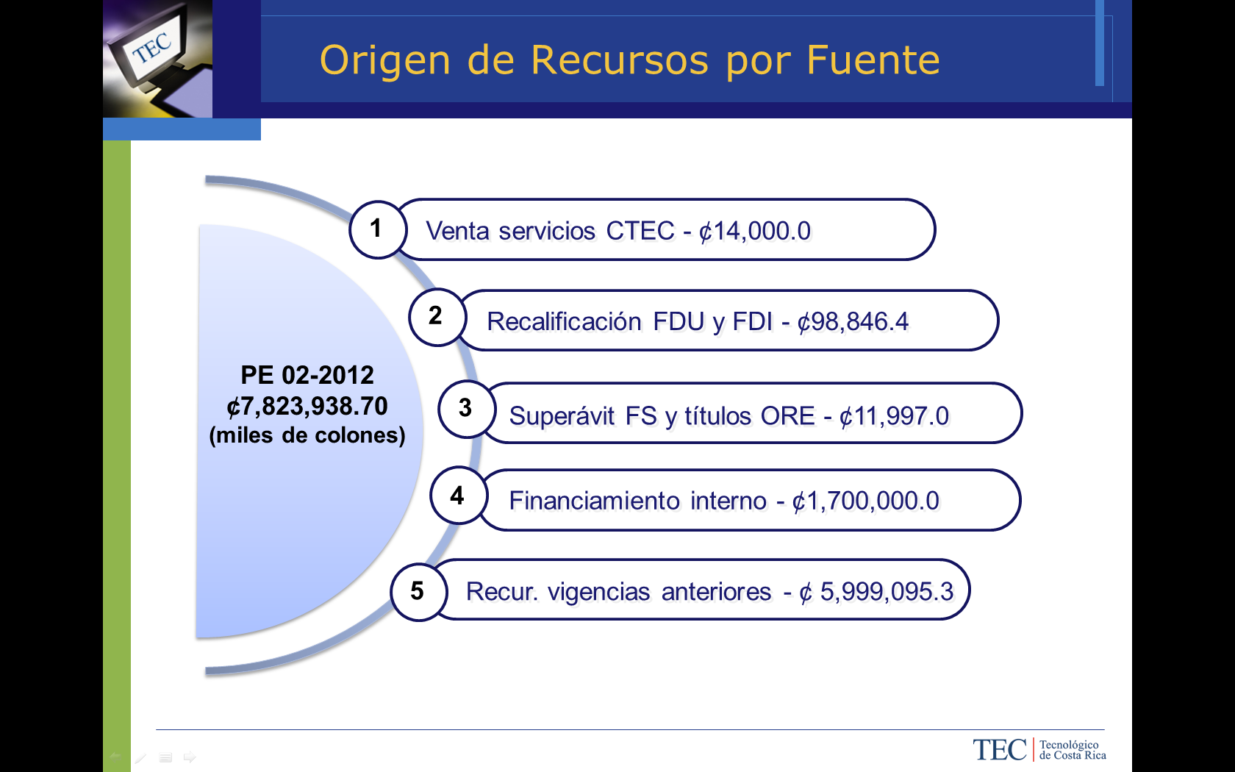
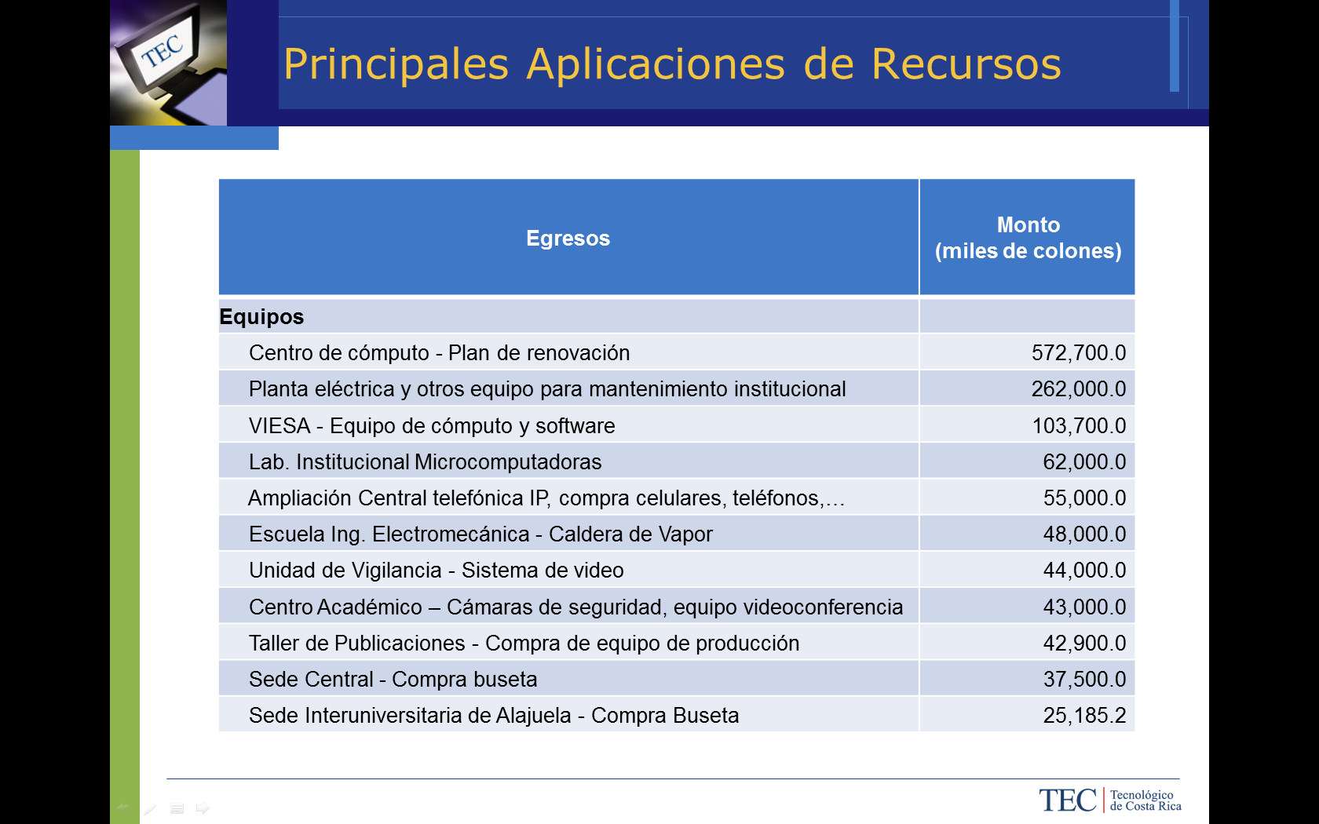
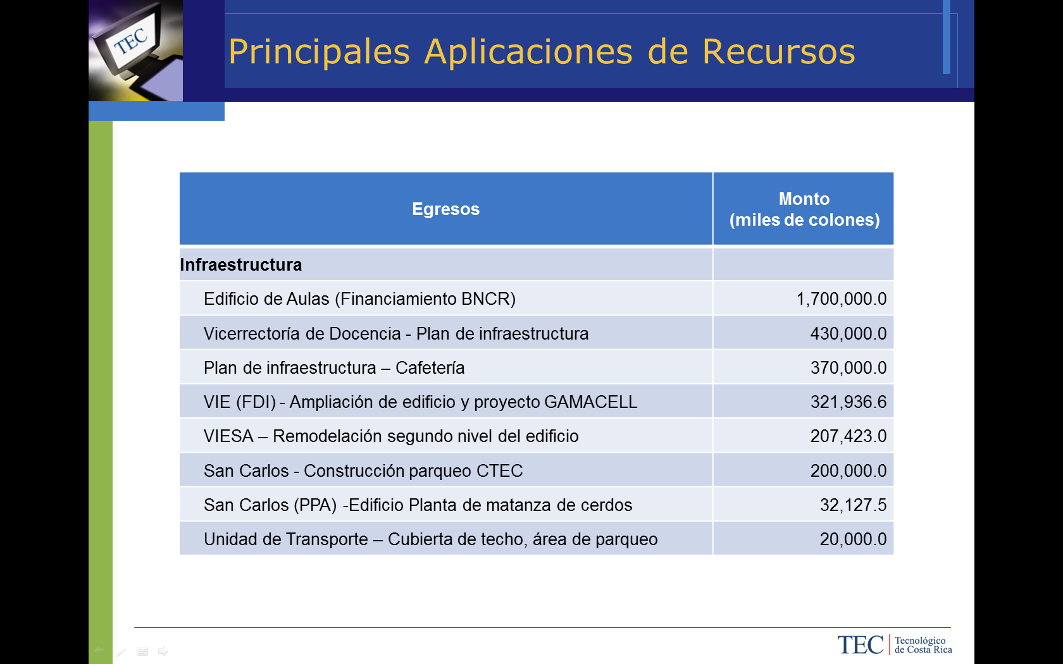
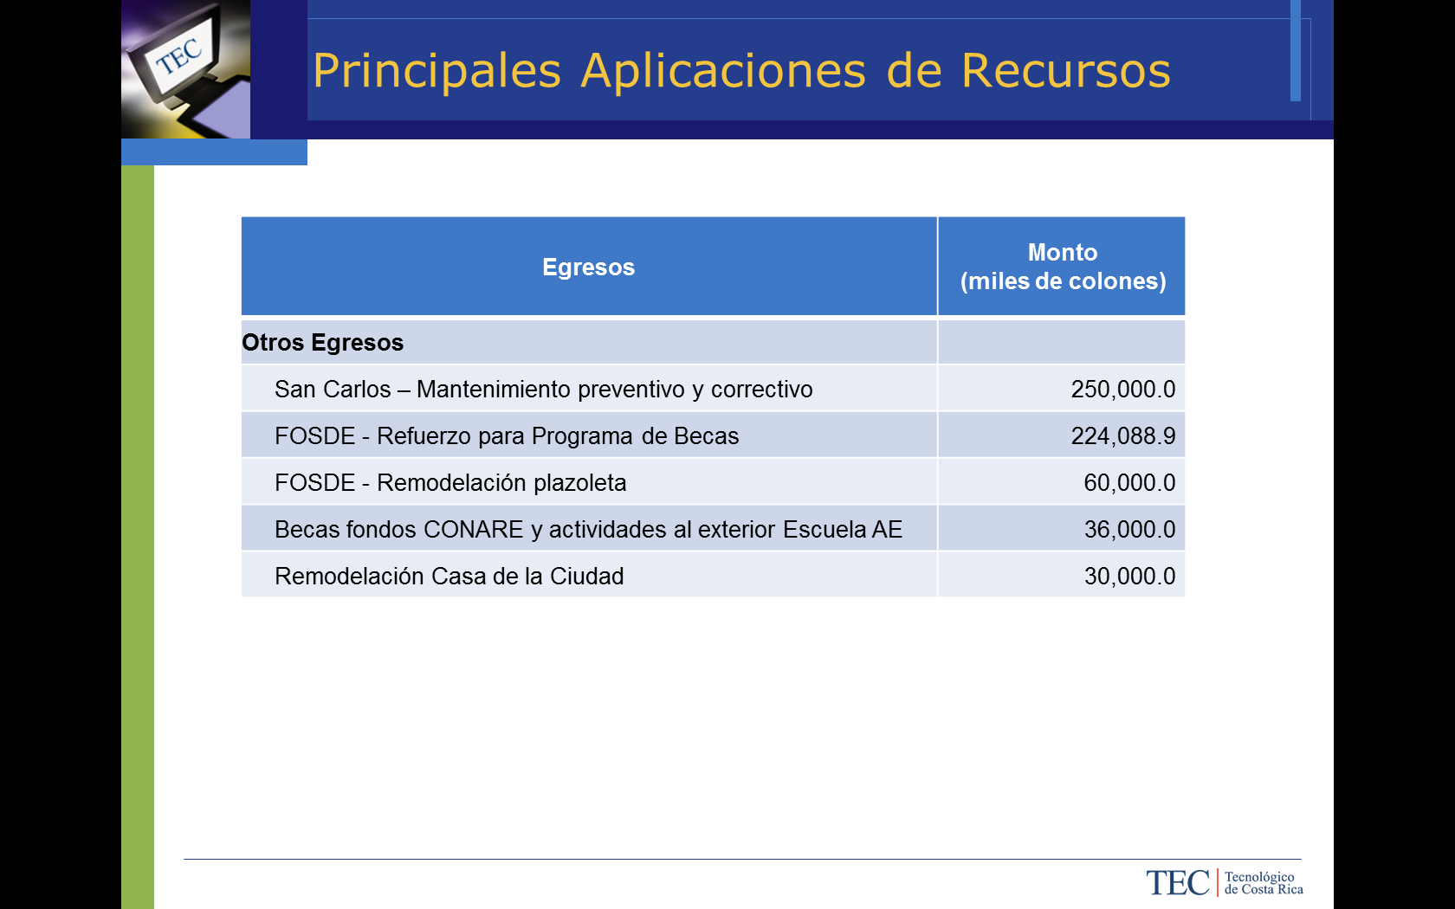
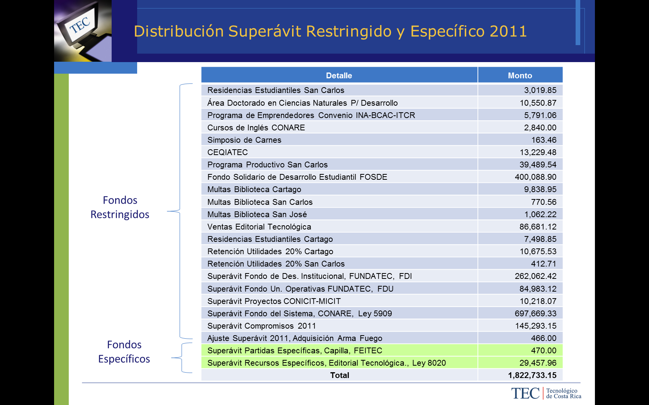
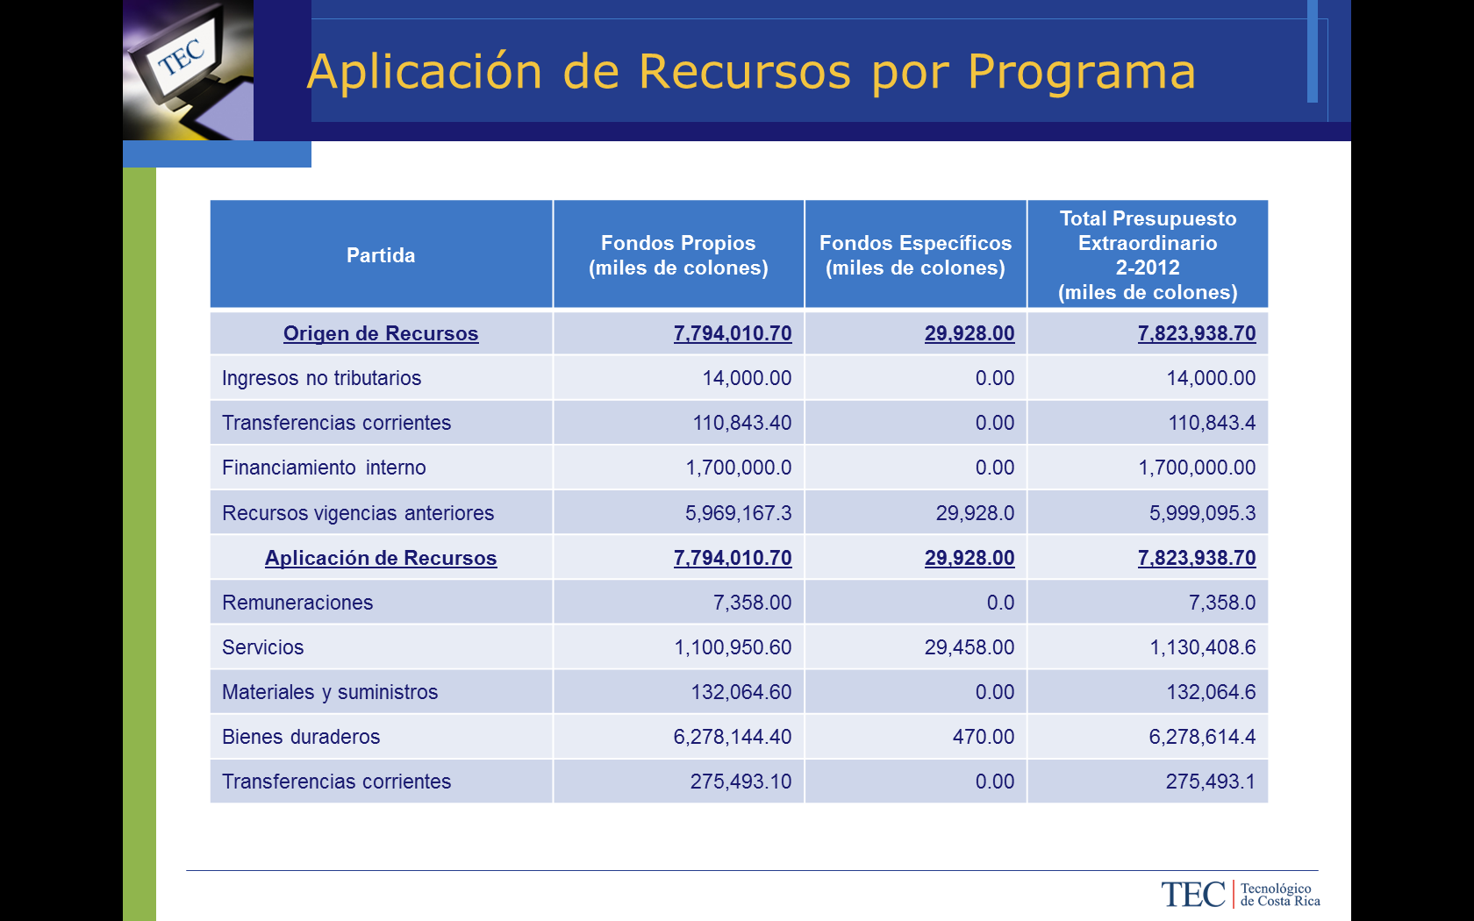
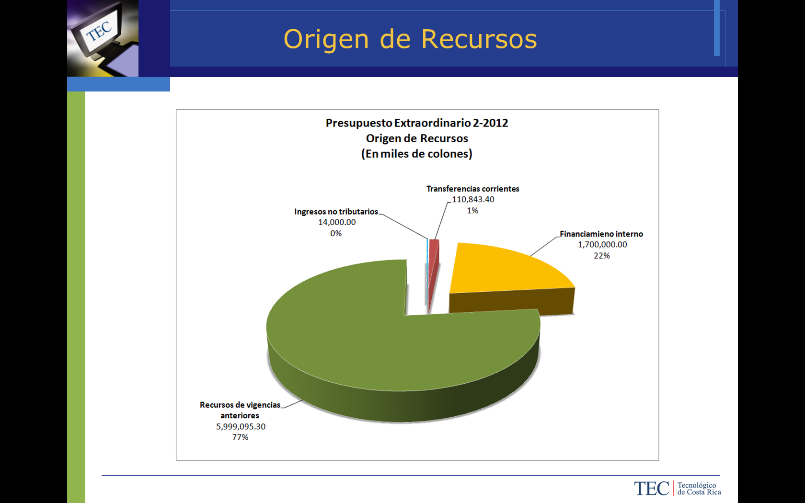
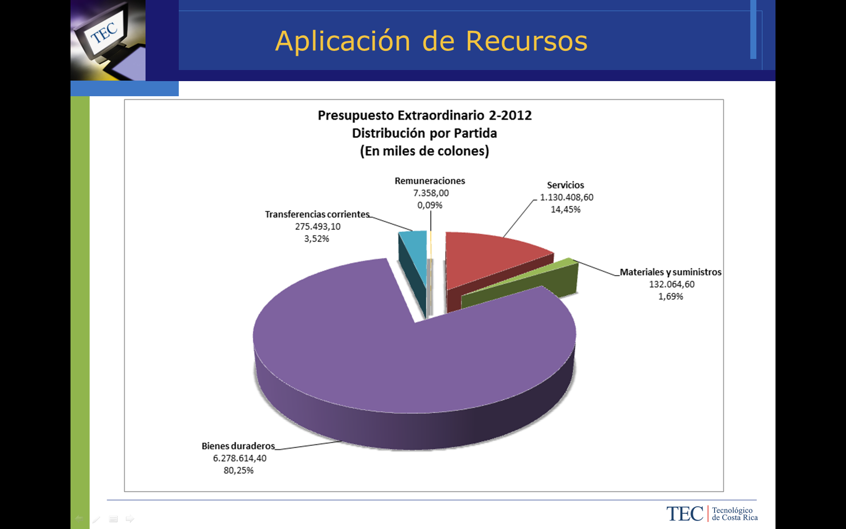

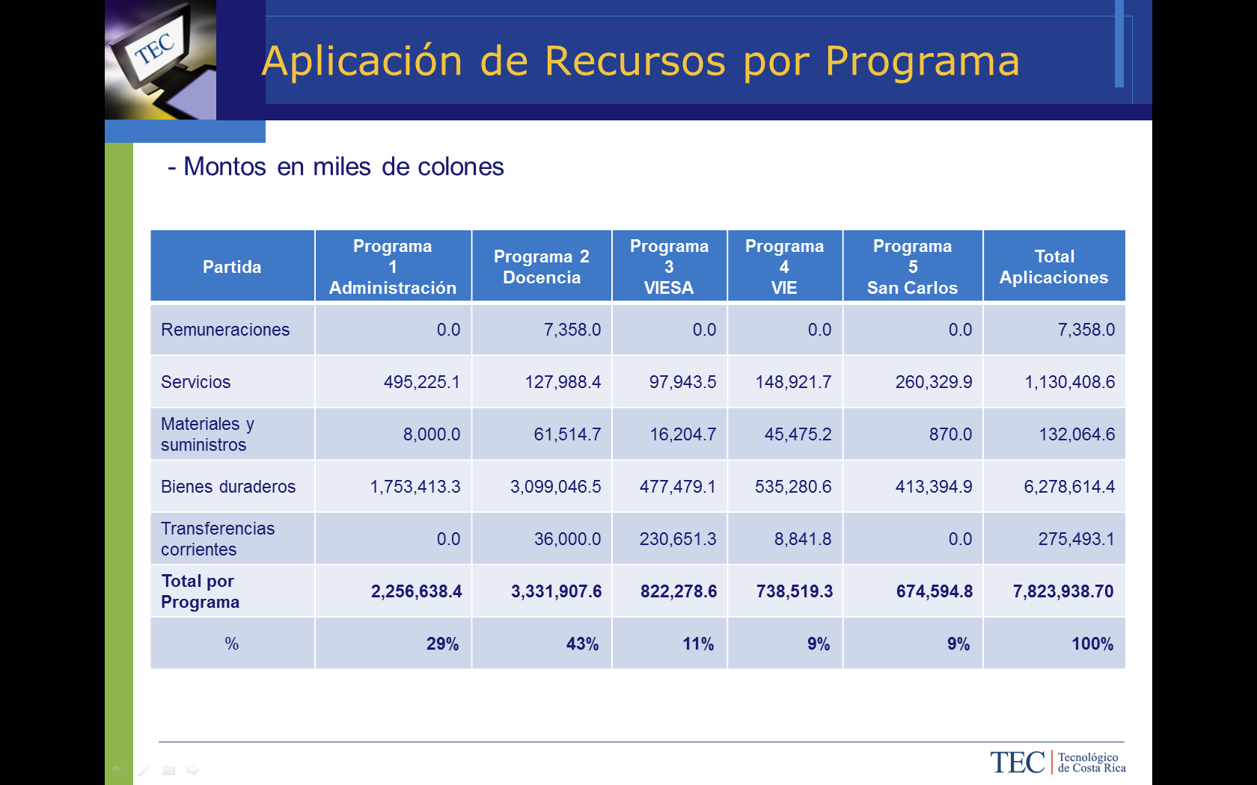

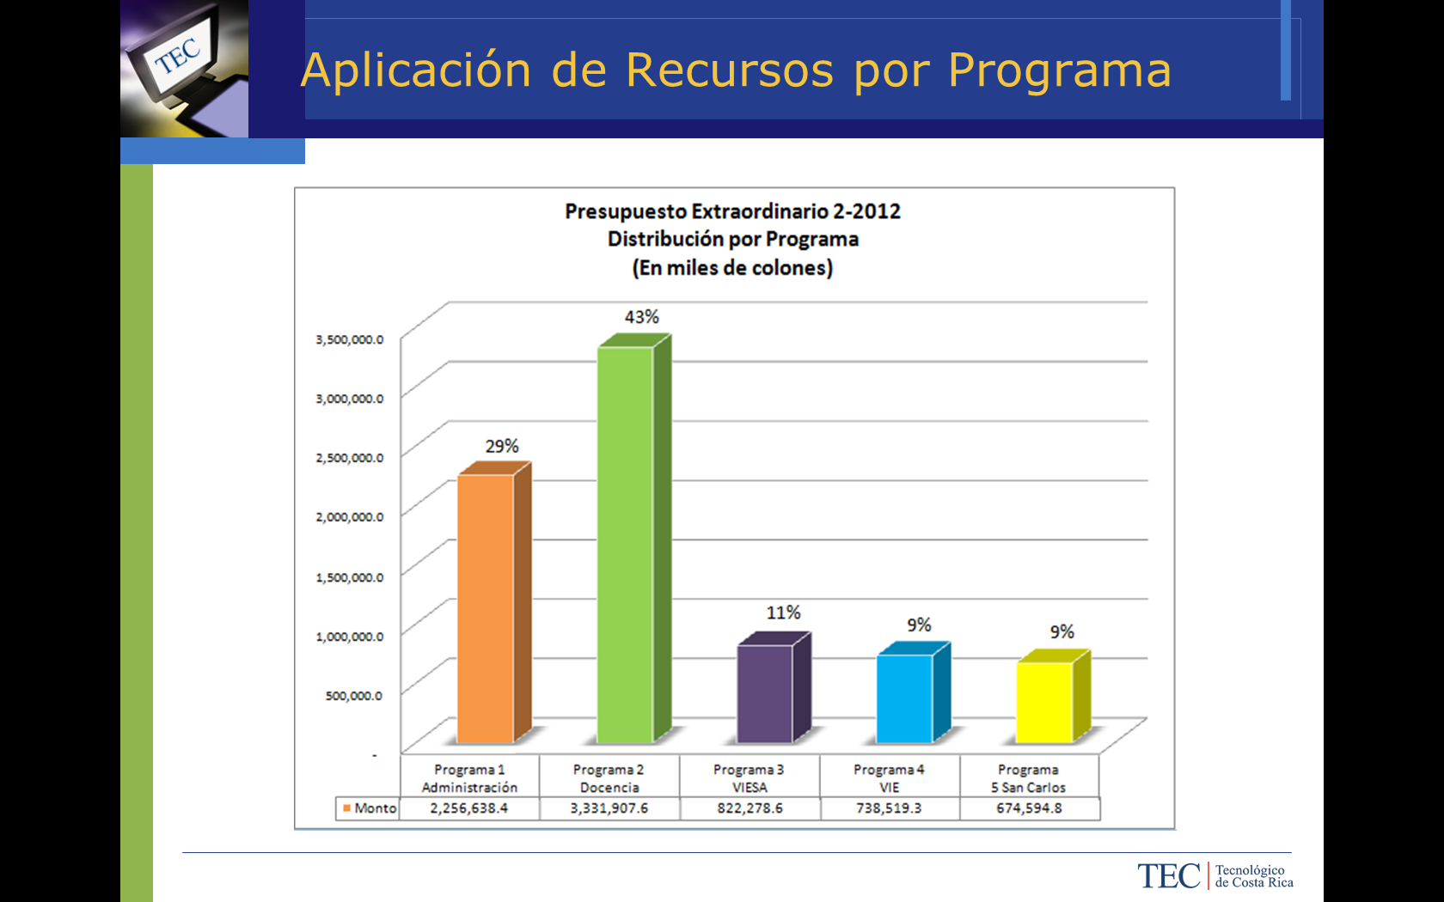
El señor Erick Sandoval consulta si el recurso ya ingresó.
El señor Gustavo Solórzano aclara que el recurso queda habilitado de acuerdo con la planificación de ingeniería, la ejecución de la obra sería para inicios del año 2013.
El señor Erick Sandoval consulta que si se presupuesta no se vería como superávit.
El señor Gustavo Solórzano aclara que el superávit es una relación entre los ingresos efectivos, es decir, si el Banco gira dinero para contratar algún estudio preliminar, solamente esa parte quedaría como recurso dentro del efectivo de la Institución, estaría asociado al gasto correspondiente, en términos de superávit no afectaría porque es un efecto cero.
El señor Marcel Hernández amplía que el Banco girará el dinero conforme avance, se tiene una programación en la que se podrá contar con el efectivo conforme avance la obra.
La señora Auxiliadora Navarro agrega que como mencionaba el señor Gustavo Solórzano, si se hacen giros en el período actual sí afectaría el superávit, pero como se cuenta con la contrapartida de egresos en realidad se estarían compensando ambos.
El señor Erick Sandoval comenta que en cuanto a la plazoleta con el monto de los 60 millones, también se incluye el tema de la remodelación de residencias.
El señor Gustavo Solórzano señala que lo que se resalta es el concepto más relevante, en algunos casos se evidencian rubros con diversos gastos.
El señor Zorem Navarrete interviene e indica que según las presentaciones se indica que había 250 millones para remodelaciones en San Carlos y consulta que si en este planeamiento hay algo contemplado para el Centro Académico.
El señor Gustavo Solórzano aclara que para el Centro Académico se estimaron aproximadamente 43 millones que serán destinados para su mantenimiento.
La señora Grettel Castro amplia que en el Plan de Mantenimiento que ya fue aprobado, se había incorporado ese monto, ya que se debe contemplar parte de residencias estudiantiles y lo que es cableado eléctrico, así como el techo que comunica residencias con los edificios administrativos.
La señora Grettel Castro expresa el agradecimiento e indica que es importante reconocer el trabajo realizado, señala que ha sido un tanto difícil que dentro del presupuesto ya se incorporó una observación realizada por la Auditoría Interna, respecto a los fondos específicos y resalta que en la presente modificación ya en este se aplicó pero no se había hecho notar, por lo que, es importante hacer el reconocimiento en ese sentido.
El señor José Antonio Sánchez continúa con la presentación de la Modificación al Plan Anual Operativo 2012.
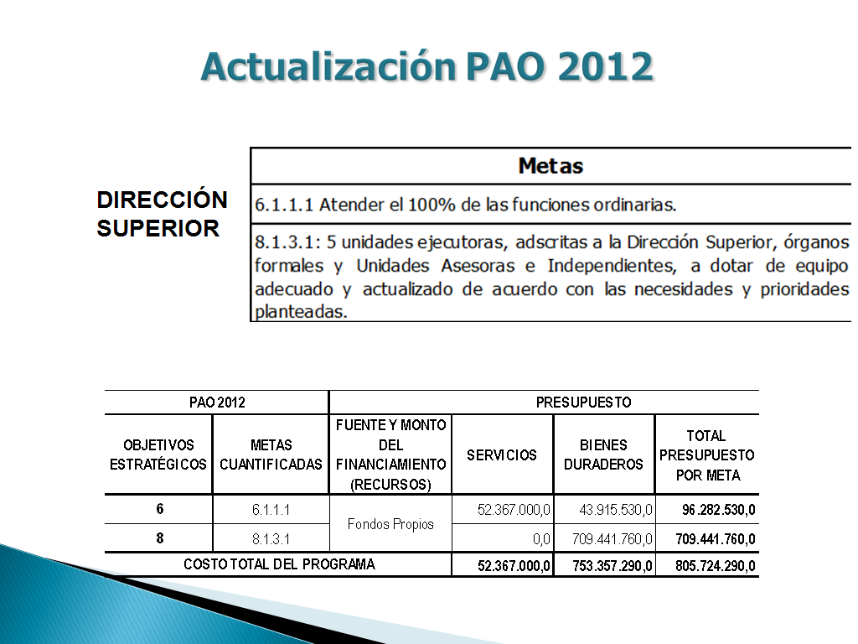

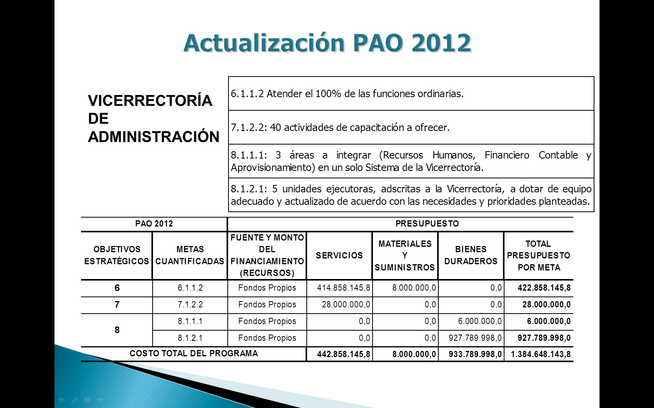

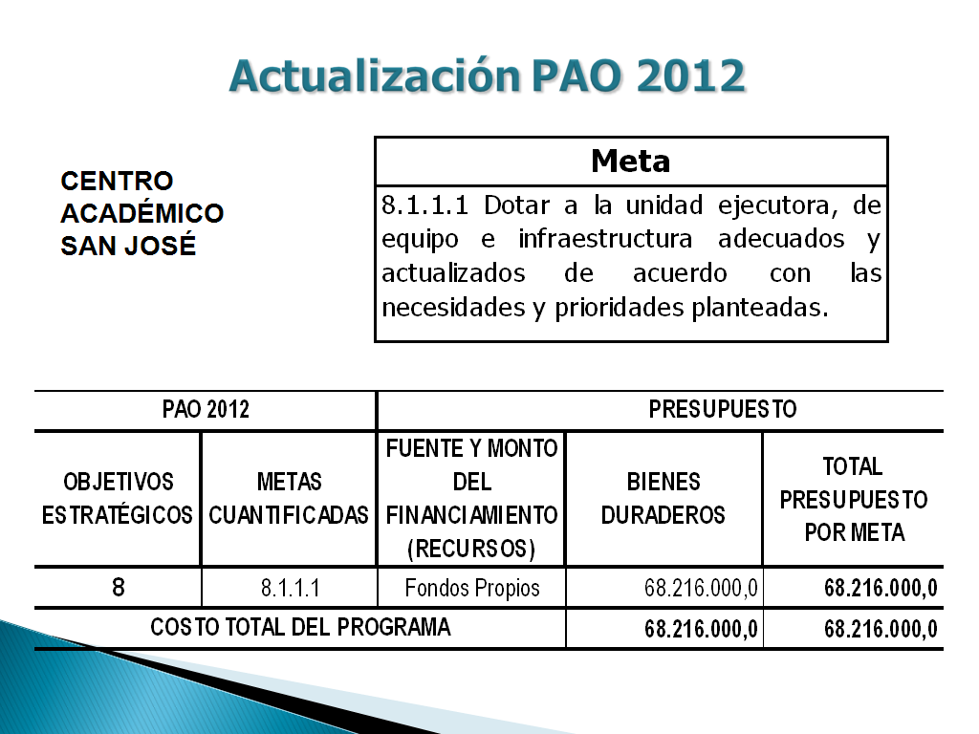
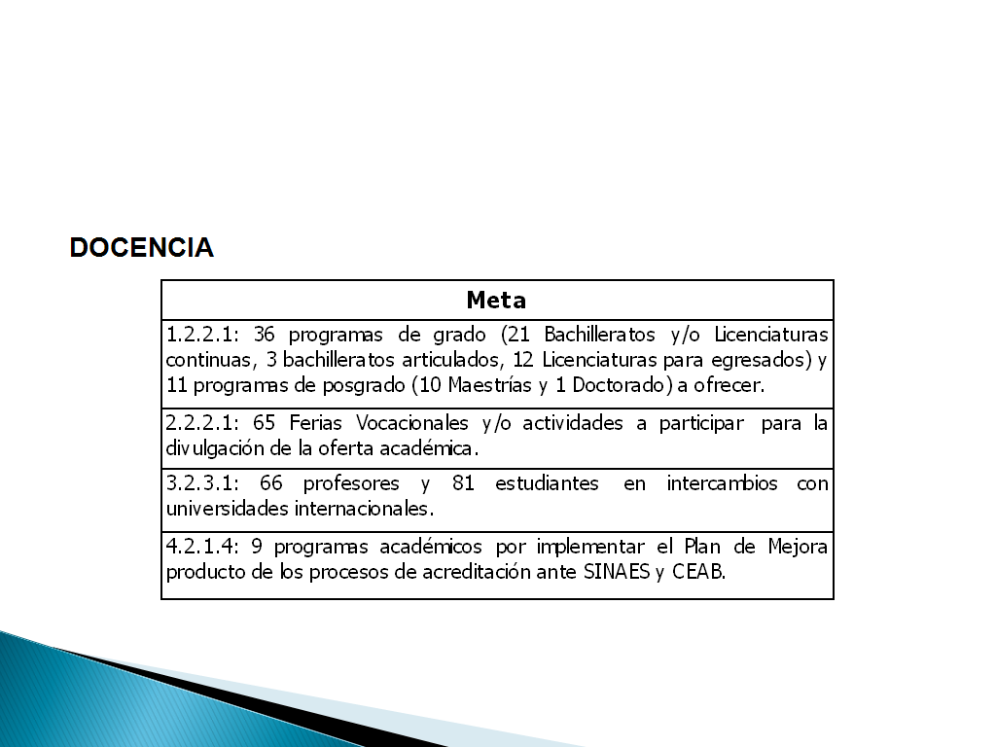
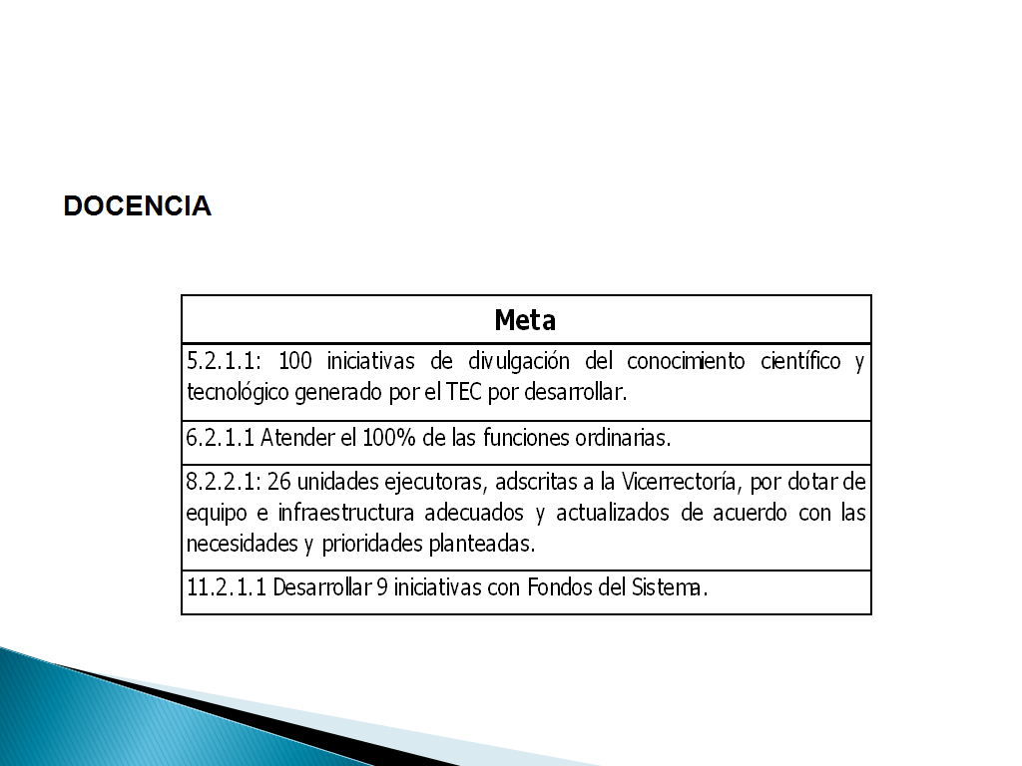

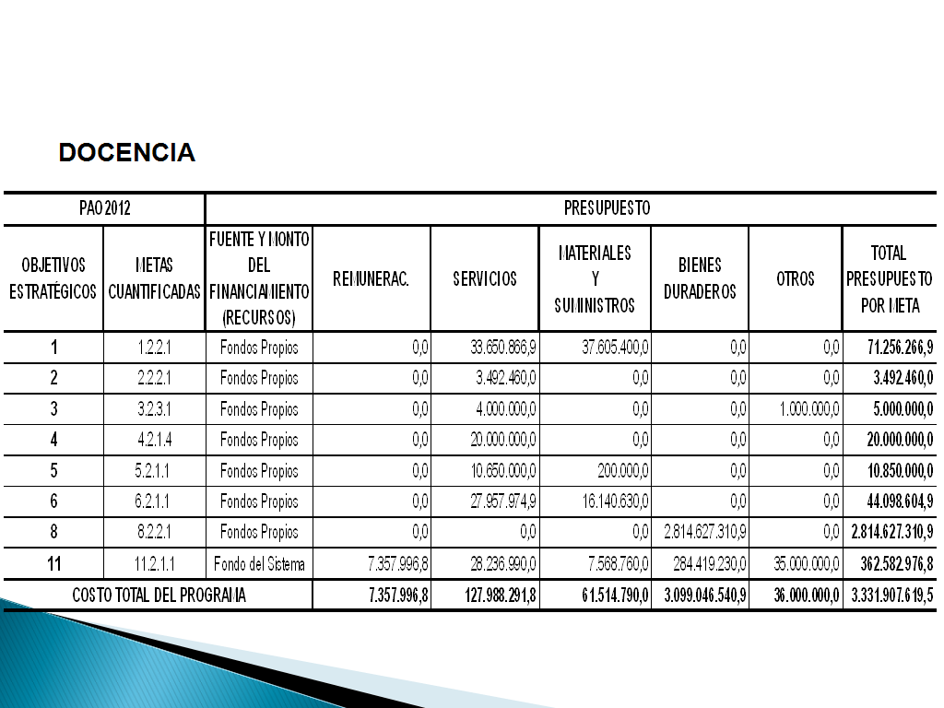
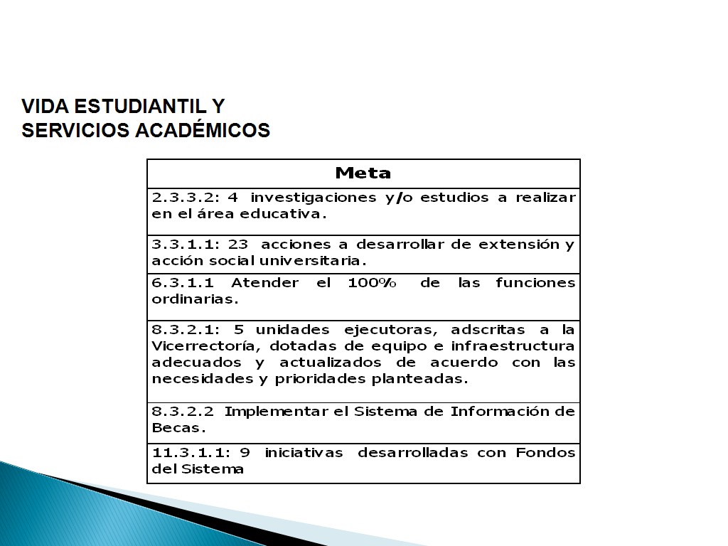
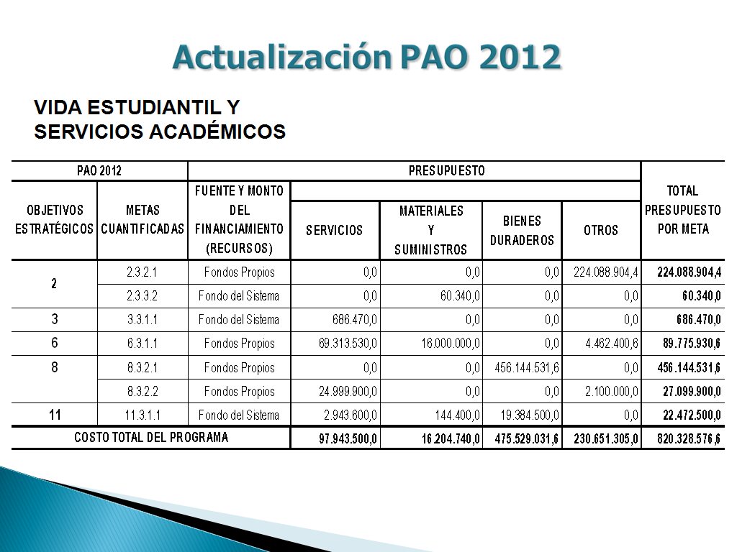

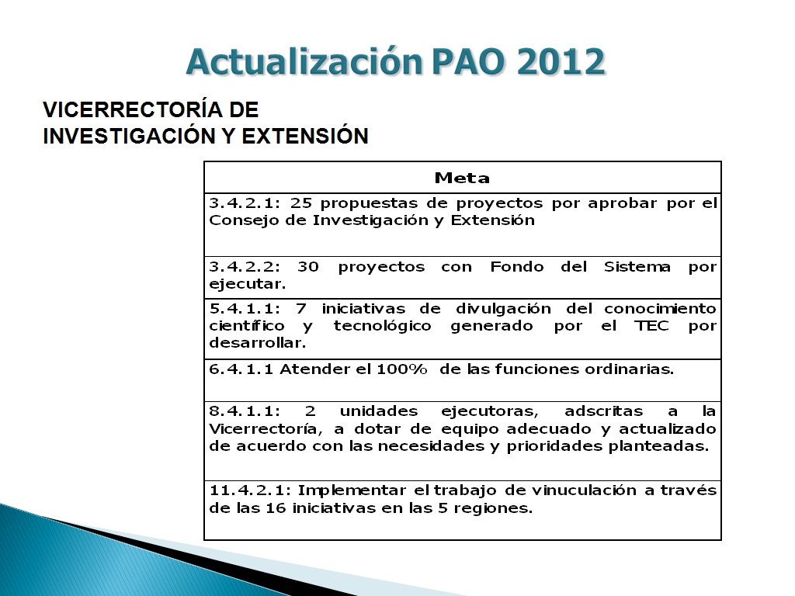

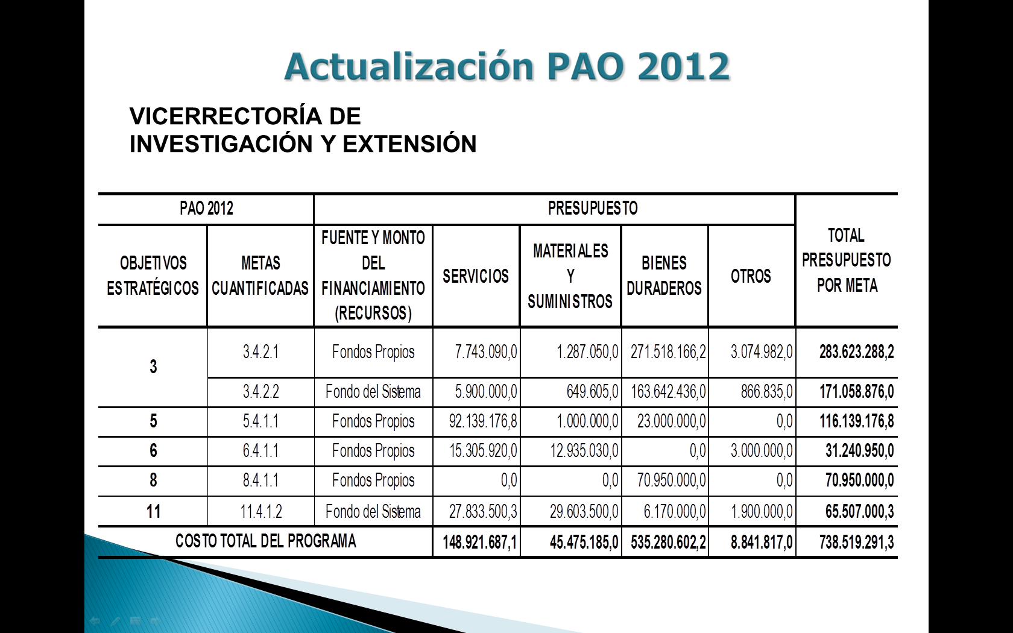
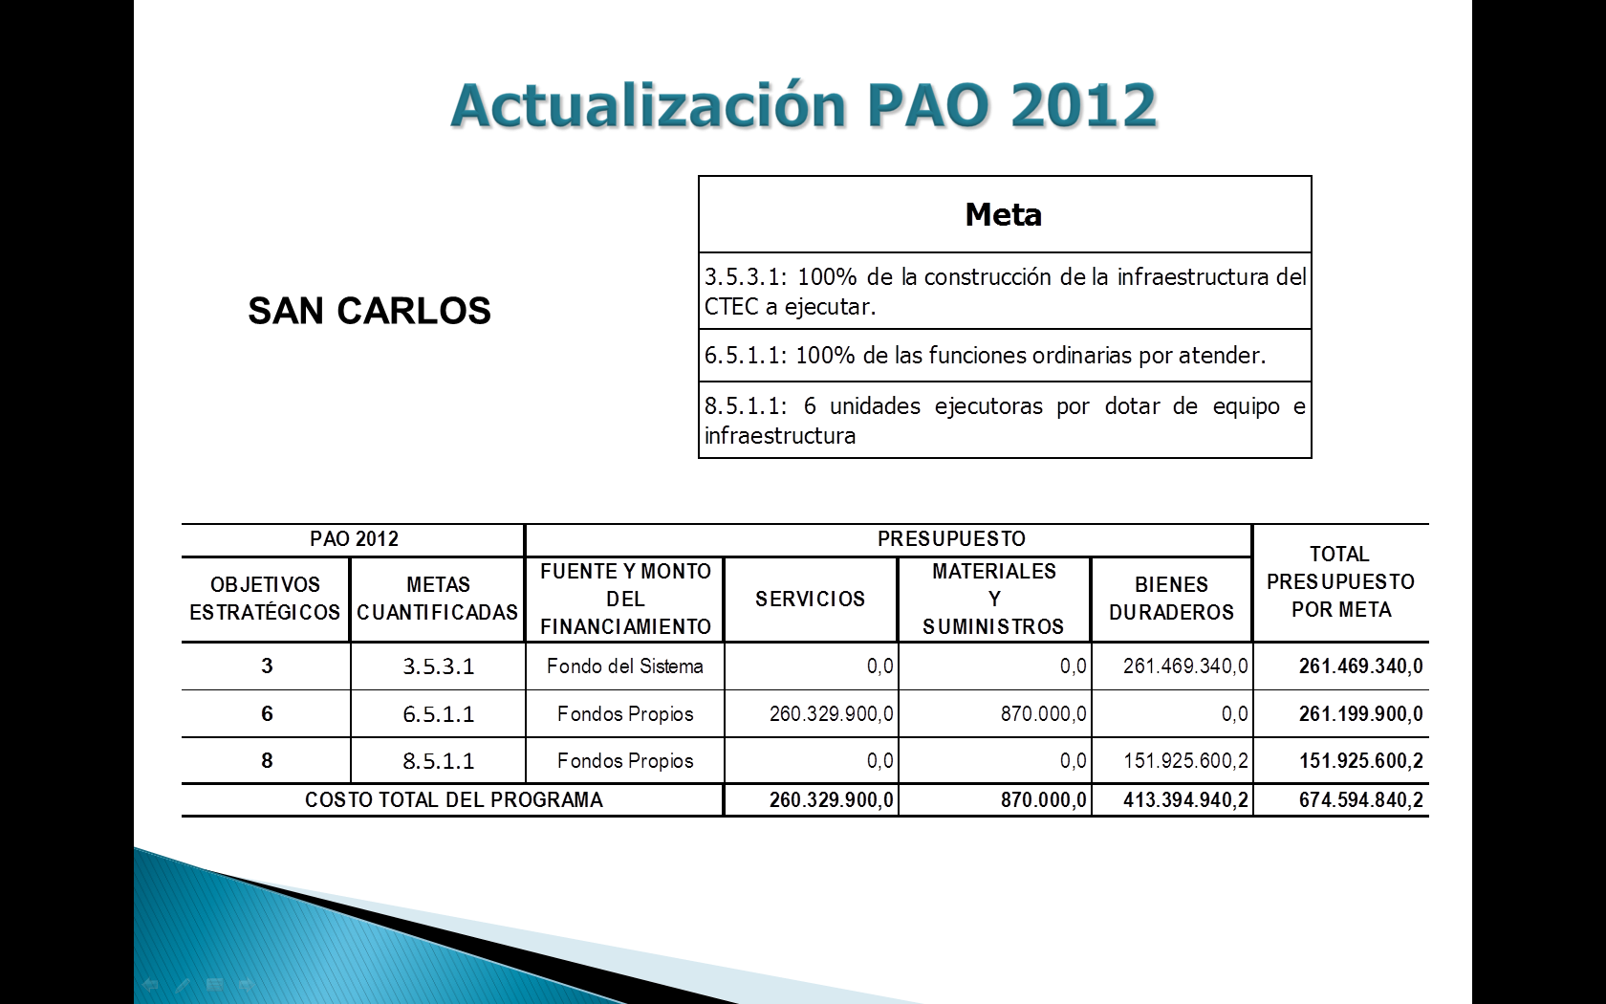
El señor Erick Sandoval, consulta para cuándo se estaría presentando la actualización.
La señora Grettel Castro aclara que se estaría presentando para la próxima semana. Agradece a los funcionarios del Departamento de Financiero Contable y de la Oficina de Planificación Institucional, así como a los Vicerrectores y al señor Julio Calvo, la disposición para incorporar las observaciones que la Comisión de Planificación en su momento hizo, el tema se iba a presentar el martes anterior, sin embargo, en un esfuerzo que estaban haciendo estas dependencias se trabajó el día martes y después de dicha reunión, es que se contó con todos los documentos actualizados, por lo que agradece la dedicación. Manifiesta que en este momento no se presentaría para aprobación los Planes de Equipamiento e Infraestructura, pero considera que sería conveniente aprovechar para analizar a nivel del pleno, ambos planes, ya que están ligados a este Presupuesto. Acota que la aprobación del Plan de Equipamiento y Capacitación y Becas se estará presentando para la próxima sesión.
El señor José Antonio Sánchez concluye con la presentación del Plan de Equipamiento.
El señor Marcel Hernández agradece a la Comisión de Planificación y Administración por el esfuerzo extraordinario en sus diversas sesiones, el trabajo fue intensivo, agradece a todos los grupos por el trabajo realizado, les deja en el camino algunas lecciones respecto a temas que se deben validar, en algún momento pueden ser analizados en conjunto con la Comisión de Planificación y en otros con el Consejo de Rectoría, esto para ir mejorando los procesos en la marcha; este Presupuesto Extraordinario es muy significativo para la Institución y la idea es brindar agilidad a los procesos que vendrán de contratación y adquisición, por tanto, la urgencia del mismo para ser aprobado, se estará a la expectativa de lo que va a ser el acuerdo, analizar si quedan algunos pendientes y retomarlos a la mayor prontitud posible para poder ejecutar de la mejor forma.
El señor Julio Calvo, agradece a todas las personas que han colaborado en el tema, por parte de la Administración y a la Comisión de Planificación y Administración, por la ayuda en tratar de resolver esto lo antes posible.
NOTA: Se retiran las personas invitadas, al ser las 9:50 a.m.
La señora Grettel Castro continúa leyendo la propuesta y de seguido hace una descripción de las disposiciones adoptadas en el acuerdo y resume las partidas presupuestarias que se incorporan a este Presupuesto, así como las razones de los condicionamientos que se hacen.
Menciona que con respecto a lo que se está proponiendo en el inciso b y c, se sabe que en todas las oficinas, departamentos, órganos e instancias en general, que alberga este edificio, están hacinados, el espacio no es adecuado, la idea es tener claro lo que se hará, expresa que no significa que se resolverá inmediatamente, ni el próximo año, pero sí contar con una propuesta integral en la que se pueda evidenciar una idea clara sobre cómo pueden irse subsanando los problemas de hacinamiento y de condiciones inadecuadas; la Comisión Planificación consideró que si bien es cierto que se ha priorizado en infraestructura, la academia y en los temas relacionados con bienestar estudiantil, no significa que todas las oficinas e instancias relacionadas con gestión de la academia y apoyo a la academia, estén bien y también se necesita que en el TEC haya un balance. En ese sentido es importante que esas necesidades también se cubran, la idea es establecer un plazo para que dichas necesidades sean cubiertas.
Respecto a la implementación de sistemas considera importante que se establezcan estándares, señala que en presupuestos anteriores se ha aprobado dineros para la implementación de sistemas en el Departamento de Recursos de Humanos y en el Departamento de Financiero Contable, los presupuestos han venido en dosis y no se tiene una idea completa del costo total del sistema, agrega que si bien existen muchas necesidades en el sentido de desarrollo de sistemas en la institución, se consideró que debían venir muy claros los objetivos y beneficios que se alcanzarían con la automatización, por lo que se deberá analizar si el planteamiento está debidamente elaborado, ya que se supone que se ahorraría en tiempo, recurso humano, entre otras cosas. Amplia que el propone k, sobre condicionar una partida que se presupuestó para la compra de mobiliario, en el Departamento de Recursos Humanos, básicamente se refiere a las Comisiones de Carrera Profesional y de Apoyo a la Academia y para la Comisión de la Junta de Relaciones laborales, se hizo el condicionamiento ya que si bien esas Comisiones requieren de espacio físico por la confidencialidad del trabajo, lo parece lógico invertir en muebles sino cuentan con el espacio físico.
Finalmente manifiesta que ha sido un tanto difícil que la Institución asimile que el Plan Institucional de Capacitación y Becas, es un plan donde la institución quiere lograr todo lo que se está haciendo para la formación y capacitación de recurso humano, independientemente de cual sea el manejo presupuestario del programa, como bien se mencionó hay rubros que modifican el Plan de Capacitación y Becas y que aún no se ha podido incorporar, comenta que el señor José Antonio Sánchez ha estado trabajando al respecto y se espera que para la próxima semana se estén presentando los planes, y que el condicionamiento se estaría liberando. Solicita corregir el inciso m, se consideró que se podría consignar como anexo en el plan de equipamiento, ya que tal como está no permite visualizar cuánto se está invirtiendo en total en equipo de cómputo, y es importante que se determine como anexo el equipo computacional, de manera que ofrezca un panorama general de toda la Institución de lo que se está haciendo y a grandes rasgos es lo que llevó a elaborar las propuestas que se están presentando para su debida aprobación.
El señor Julio Calvo somete a votación la propuesta y se obtiene el siguiente resultado: 9 votos a favor, 0 en contra.
El señor Julio Calvo somete a votación la firmeza del acuerdo y se obtiene el siguiente resultado: 9 votos a favor, 0 en contra.
Por lo tanto, el Consejo Institucional:
CONSIDERANDO QUE:
- La Secretaría del Consejo Institucional, recibe el oficio R-493-2012, con fecha 22 de mayo de 2012, suscrito por el Dr. Julio C. Calvo Alvarado, Rector, dirigido a la B.Q. Grettel Castro Portuguez, Coordinadora de la Comisión de Planificación y Administración, en el que adjunta la Vinculación del Plan Anual Operativo 2012 con el Presupuesto Extraordinario 2-2012, para su conocimiento y aprobación.
- La Secretaría del Consejo Institucional, recibe oficio VAD-167-2012, del 22 de mayo de 2012, suscrito por el M.A.E. Marcel Hernández Mora, Vicerrector de Administración, dirigido a la B.Q. Grettel Castro Portuguez, Coordinadora de la Comisión de Planificación y Administración, en el cual remite para el análisis de esa Comisión y su posterior trámite ante el Consejo Institucional, el Presupuesto Extraordinario No. 2-2012.
- Se recibe oficio PAO-OPI-166-2012, del 22 de mayo de 2012, suscrito por la M.A.U. Tatiana Fernández Martín, Directora de la Oficina de Planificación Institucional, en el cual remite pronunciamiento sobre los Planes Tácticos Institucionales, producto del Presupuesto Extraordinario 2-2012.
- La Comisión de Planificación y Administración, en reunión No. 463-2012, celebrada el 24 de mayo de 2012, recibió al M.A.E. Marcel Hernández, Vicerrector de Administración, Lic. Johnny Masís, Lic. Gustavo Solórzano del Departamento Financiero Contable, el Lic. Isidro Álvarez y la Licda. Deyanira Meza de la Auditoría Interna, la M.A.U. Tatiana Fernández y el Lic. José Antonio Sánchez de la Oficina de Planificación Institucional, M.Sc. Luis Paulino Méndez, Vicerrector de Docencia. La señora Grettel Castro indicó que la información la recibieron el 23 de mayo en la tarde, por lo que los miembros de la Comisión no habían revisado en detalle el Plan Anual Operativo, ni el Presupuesto Extraordinario 2-2012; sin embargo consideraron importante que realizaran la presentación. Las personas invitadas expusieron ampliamente el informe del Presupuesto Extraordinario No. 2-2012, la Vinculación Plan-Presupuesto Extraordinario 2-2012 y la actualización de los planes tácticos de Equipamiento y de Infraestructura. La comisión y los funcionarios de la Auditoría Interna externaron algunas dudas e hicieron observaciones al respecto, se dispuso que se hiciera llegar por escrito a la Comisión las respuestas de las dudas aclaradas y las que faltaron de aclarar por requerirse información de los responsables de los programas o las unidades ejecutoras.
- La Secretaría del Consejo Institucional, recibe oficio AUDI-151-2012, del 31 de mayo de 2012, suscrito por el Lic. Isidro Álvarez Salazar, Auditor Interno, dirigido al Dr. Julio Calvo Alvarado, Presidente del Consejo Institucional, con copia a la B.Q. Grettel Castro Portuguez, Coordinadora de la Comisión de Planificación y Administración, en el cual remite el Informe de Asesoría AUDI-AS-008-2012 “Observaciones al Presupuesto Extraordinario 2-2012”.
- La Secretaría del Consejo Institucional, recibe oficio DFC-848-2012, recibido el 01 de junio de 2012, suscrito por la MBA. Ma. Auxiliadora Navarro Cabezas, Directora del Departamento Financiero Contable, dirigido a la B.Q. Grettel Castro Portuguez, Coordinadora de la Comisión de Planificación y Administración, en el cual remite la información adicional al Presupuesto Extraordinario 2-2012 en la que se detallan todos los movimientos de gasto que afectaron el citado documento, por Unidades Ejecutoras y objetos de gasto.
- La Comisión de Planificación y Administración, en reunión No. 464-2012, del 01 de junio de 2012, inició la recopilación y análisis de las observaciones externadas por los miembros de la comisión sobre el Presupuesto Extraordinario 2-2012 y de los Planes Tácticos y debido a las múltiples dudas que la Comisión de Planificación y Administración tuvo en relación con el tema, se dispuso convocar a una reunión extraordinaria para el martes 05 de junio, con el Rector, Vicerrectores y responsables de los Planes, para poder plantearles las dudas y obtener las respuestas a las mismas.
- La Comisión de Planificación y Administración, en reunión extraordinaria No. 465-2012, del 05 de junio de 2012, recibió al Ing. Alfredo Villarreal, Director Centro de Cómputo, Dra. Claudia Madrizova, Vicerrectora VIESA, MAE. Marcel Hernández, Vicerrector de Administración, Licda. Sonia Astúa, Asistente de la Rectoría, M.Sc. Edgardo Vargas, Director Sede Regional San Carlos, Lic. Johnny Masís y Lic. Gustavo Solórzano, del Departamento Financiero Contable, Lic. José Antonio Sánchez, de la Oficina de Planificación Institucional, Ing. Saúl Fernández, Director de la Oficina de Ingeniería, Dr. Milton Villarreal, Vicerrector VIE, Lic. Nelson Ortega, del Departamento de Recursos Humanos y Dr. Julio Calvo, Rector, en esta se expusieron las dudas y las observaciones planteadas por los miembros de la Comisión, las que fueron respondidas por los responsables respectivos. La señora Sonia Astúa indicó que se reuniría con el Consejo de Rectoría, con el fin de elaborar un documento que contuviera las respuestas de las observaciones, para que sean revisadas en la próxima reunión de la Comisión.
- Se recibe oficio R-566-2012, del 07 de junio de 2012, suscrito por el Dr. Julio
Calvo Alvarado, Rector, dirigido a la B.Q. Grettel Castro Portuguez, Coordinadora de la Comisión de Planificación y Administración, en el cual adjunta la ampliación de las justificaciones del Plan de Equipamiento y Presupuesto Extraordinario 2-2012, de acuerdo a lo solicitado en la reunión extraordinaria No. 465-2012.
- Se recibe oficio VIESA-894-2012, del 07 de junio de 2012, suscrito por la Dra. Claudia Madrizova, Vicerrectora de VIESA, dirigida al Dr. Julio César Calvo, Presidente del Consejo Institucional, en el cual amplía las justificaciones al Presupuesto Extraordinario No. 2-2012.
- Se recibe oficio PB-329-2012, del 07 de junio de 2012, suscrito por la Dra. Hannia Rodríguez Mora, Directora del Departamento de Recursos Humanos, dirigido a la B.Q. Grettel Castro Portuguez, Coordinadora de la Comisión de Planificación y Administración, en el cual aclara que el dinero asignado al centro de costo 5201-1320-6007 Programa de Capacitación Inglés para funcionarios y estudiantes en el Objeto de Gasto 6.2.4.1 Becas Fondo del Sistema CONARE, por un monto de ¢35.000.000, no afecta al Programa de Becas, ya que estos Fondos no forman parte del Plan de Becas Institucional.
- Se recibe oficio PCI-60-2012, recibido el 07 de junio de 2012, suscrito por la Dra. Hannia Rodríguez Mora, Directora del Departamento de Recursos Humanos, dirigido a la B.Q. Grettel Castro Portuguez, Coordinadora de la Comisión de Planificación y Administración, en el cual hace la misma aclaración descrita en el considerando 11.
- La Comisión de Planificación y Administración, en reunión No. 466-2012, del 08 de junio de 2012, recibió a la M.Sc. Marlene Ilama, Directora del Centro Académico, Dr. Edgardo Vargas, Director de la Sede Regional San Carlos, Ing. Alfredo Villarreal, Director del Centro de Cómputo, MAE. Yafanny Monge, Lic. José Antonio Sanchez, de la Oficina de Planificación Institucional, MAE. Marcel Hernández, Vicerrector de Administración, M.Sc. Luis Paulino Méndez, Vicerrector de Docencia, Licda. Sonia Astúa, Asistente de Rectoría y Dra. Claudia Madrizova, Vicerrectora VIESA, en ésta reunión se fueron analizando las respuestas a las dudas y observaciones y se dispuso que cada miembro de la Comisión enviara por correo electrónico, los propones redactados, en los cuales debería indicar los condicionamientos, las no aprobaciones o información adicional que se solicitaría a la administración que consideraba debería componer la propuesta que se analizaría en la reunión extraordinaria del próximo lunes 11 de junio de 2012.
- La Comisión de Planificación y Administración en reunión extraordinaria No. 467-2012, del 11 de junio de 2012, discutió las diferentes justificaciones emitidas en el oficio R-566-2012, así como también las diferentes propuestas formuladas por los miembros de la Comisión de Planificación y Administración, y dispuso elevar la propuesta al pleno del Consejo Institucional.
- Según planteamiento por parte de la Administración realizado el día 11 de junio de 2012, en horas de la noche, para incorporar los últimos cambios, que se acordaron en la reunión mencionada en el considerando 13, en el documento de presupuesto, se consideró procedente que se suspendiera la presentación de la propuesta al pleno del Consejo Institucional, y que se realizara una nueva reunión de la Comisión de Planificación y Administración, al día siguiente en horas de la mañana, con el fin de ver si es necesario realizar nuevos cambios al documento.
- La Comisión de Planificación y Administración en reunión extraordinaria No. 468-2012, del 12 de junio de 2012, recibió al Dr. Julio Calvo, Rector, M.Sc. Luis Paulino Méndez, Vicerrector de Docencia, M.A.E. Marcel Hernández, Vicerrector de Administración, M.A.E. Yafanny Monge y José Antonio Sánchez, de la Oficina de Planificación Institucional, Lic. Johnny Masís y Gustavo Solórzano, del Departamento Financiero Contable, los cuales analizaron y discutieron la propuesta de la Comisión de Planificación y Administración y se comprometieron a enviar los respectivos documentos con las modificaciones acordadas, para que la propuesta fuera elevada al Consejo Institucional en la Sesión Ordinaria del jueves 14 de junio de 2012.
- Se recibe oficio OPI-163-2012, el 12 de junio de 2012, suscrito por la MAE. Yafanny Monge D’Avanzo, Directora a.i. de la Oficina de Planificación y Administración, dirigida a la Dra. Hannia Rodríguez, Directora Departamento de Recursos Humanos y a los Vicerrectores, con copia a la B.Q. Grettel Castro Portuguez, Coordinadora de la Comisión de Planificación y Administración, en el cual indica lo siguiente:
“En consideración de las observaciones expuestas por la Comisión de Planificación y Administración en donde ha reiterado a esta Oficina la inclusión de las actividades que tienen relación con la formación y capacitación. Por lo anterior, se procederá integrar al Plan de Capacitación y Becas Institucional aquellas dependencias que administran fondos en las partidas presupuestarias 1713: Capacitación Interna y 6210: Becas a funcionarios; quienes brindarán para la evaluación correspondiente la información que competa.
En cuanto a las responsabilidades, nuestra posición es asesorar y coordinar el proceso, los responsables directos del seguimiento y ejecución de dichas actividades son como lo indica el lineamiento anterior, el Departamento de Recursos Humanos y los Directores o encargados de las excepciones quienes también deben integrar sus planes al institucional.
En el artículo 5 del Reglamento de Planificación establece: La Oficina de Planificación Institucional es el ente técnico asesor en materia de planificación estratégica, táctica y operativa, tanto en el nivel institucional como departamental y de las diferentes unidades ejecutoras.
El seguimiento de los planes tácticos deberá ser realizado, al menos una vez al año, por la dependencia o dependencias responsables, con el apoyo y direccionamiento técnico de la Oficina de Planificación Institucional, las cuales deberán formular las propuestas de cambio en los planes que estimen necesarias, con el fin de que el Consejo Institucional las apruebe, y notifique a la comunidad institucional, según el Artículo 9 Seguimiento y evaluación, inciso b del Reglamento de Planificación.
Cabe señalar que los responsables del Plan de Capacitación y Becas Institucional integrado, producto de la asignación presupuestaria para el presente periodo y sus variables son:
-Departamento de Recursos Humanos (Programa de Capacitación Interna y Programa de Becas)
- Centro de Desarrollo Académico
- Dirección Vicerrectoría de Docencia (Programa de Capacitación para Inglés para funcionarios y estudiantes)
- Dirección VIESA (Fondos del Sistema, Construcción de Estilos de Vida Saludable y Red Universitaria Estatal Estudiantes Voluntarios)
- Dirección VIE (Proyectos Fondos del Sistema”
- La Secretaría del Consejo Institucional, recibe oficio PAO-OPI-168-2012, del 13 de junio de 2012, suscrito por la M.A.E. Yafanny Monge D’Avanzo, Directora a.i. de la Oficina de Planificación Institucional, dirigido a la B.Q. Grettel Castro Portuguez, Coordinadora de la Comisión de Planificación y Administración, en el cual remite la actualización del Plan de Equipamiento 2012, producto del Presupuesto Extraordinario 2-2012.
- Se recibe oficio VAD-194-2012, del 13 de junio de 2012, suscrito por el MAE. Marcel Hernández Mora, Vicerrector de Administración, dirigido a la B.Q. Grettel Castro Portuguez, Coordinadora de la Comisión de Planificación y Administración, en el cual remite el Presupuesto Extraordinario No. 2-2012, que incorpora las observaciones y recomendaciones indicadas por la Comisión de Planificación y Administración en reunión del pasado 12 de junio de 2012.
- Incluir oficio R-581-2012, del 12 de junio de 2012, suscrito Dr. Julio César Calvo Alvarado, Rector, dirigido a la B.Q. Grettel Castro Portuguez, Coordinadora de la Comisión de Planificación y Administración, en que se remite la actualización del Plan Anual Operativo 2012 con el Presupuesto Extraordinario 2-2012. Asimismo, adjuntan las siguientes certificaciones: “Guías internas de verificación de requisitos del bloque de legalidad que deben cumplirse en la formulación presupuestaria de las Universidades Estatales sujetas a la aprobación presupuestaria de la Contraloría General de la República” y “Verificación de requisitos del bloque de legalidad que debe cumplir el Plan Anual Operativo de las Universidades Estatales a la aprobación presupuestaria de la Contraloría General de la República”.
ACUERDA:
- Aprobar la Modificación del Plan Anual Operativo 2012 y el Presupuesto Extraordinario 2-2012, según documentos R-581-2012 y VAD-194-2012.
- Solicitar a la Administración que presente al Consejo Institucional:
  - una propuesta integral para la mejora de infraestructura de la Rectoría, Oficina de Planificación, Recursos Humanos, Auditoría Interna, Consejo Institucional, VIE, Financiero Contable y Vicerrectoría de Administración, que proporcione condiciones laborales más adecuadas y que incluya posibles fuentes de financiamiento.
  - un diagnóstico de las necesidades de los centros de investigación y extensión, así como de las escuelas en lo que se refiere a equipo e infraestructura con el fin de determinar los requerimientos para un mejor desarrollo de la investigación y la extensión.
  - un informe en el que se cuantifique el porcentaje de uso de los equipos científicos y tecnológicos asignados a las escuelas en los últimos cuatro años, así como las razones de la baja utilización, cuando corresponda.
- Condicionar la partida de construcciones, adiciones y mejoras por ¢321 936,6 miles, relacionada con la construcción del edificio para la VIE, hasta que el Consejo Institucional haya analizado la información solicitada en el inciso anterior.
- Solicitar a la Administración que presente a más tardar el 17 de octubre de 2012, un plan de la situación actual de la telefonía en el TEC, que permita visualizar cuanto falta para poder realizar el cambio tecnológico propuesto, que incluya al menos los siguientes puntos:
- Estado de la Central Telefónica Actual Siemens.
- Cantidad de Teléfonos con tecnología obsoleta que faltaría renovar.
- Cantidad de profesores con nombramiento ≥ al 50% que no cuentan con una extensión telefónica propia para el desarrollo de sus funciones o que cuentan con un teléfono de antigua tecnología.
- Cantidad de teléfonos que se han renovado con la nueva tecnología, en contraste con los datos anteriores y cuantos pertenecen a un cambio o a suplir nuevas necesidades.
- Que facilidades adicionales se van a tener con la tecnología propuesta.
- Condicionar la adquisición de equipo telefónico a las diferentes instancias para que en coordinación con el Centro de Cómputo, se verifique que cumplan con los requerimientos institucionales.
- Solicitar a la Administración que incluya como anexo al Plan de Equipamiento, el Plan de mobiliario de oficina institucional. Deberá contener al menos los siguientes puntos:
- Objetivo del plan
- Diagnóstico institucional del mobiliario (estado actual y nuevas necesidades).
- Establecimiento de estándares. (éstos deben definirse considerando aspectos tales como: ergonomía, espacio físico de las oficinas y/o salas de reuniones, puesto que ocupa el usuario, así como costo)
- Detalle del mobiliario a renovar por instancia.
- Detalle de nuevas necesidades por instancia.
- Criterios para priorizar la renovación y en equipamiento nuevo, ante la imposibilidad de cubrir las necesidades completas de un año.
- Priorización en la renovación y en equipamiento nuevo.
- Condicionar el objeto de gasto 5140 en lo que corresponde a mobiliario de oficina, hasta que se definan los estándares institucionales.
- Condicionar el objeto de gasto 5131 hasta que se realice un análisis de costo-beneficio del uso de las pantallas LED o LCD vrs., proyector y pantalla tradicional u otras tecnologías.
- Condicionar el objeto de gasto 5180, en lo que respecta a la adquisición de cámaras fotográficas digitales, hasta que se establezcan estándares institucionales, de acuerdo con los requerimientos del uso y funciones que desempeña el solicitante según su puesto.
- Condicionar las partidas relacionadas con la implementación de sistemas como los de la Vicerrectoría de Administración y VIESA y de cualquier otra instancia que requiera desarrollar sistemas, hasta que se presente un plan que contenga al menos los siguientes elementos:
    - Objetivos
    - Beneficios que se obtendrían de la automatización
    - Cronograma del proyecto
    - Responsables de cada etapa del proyecto
    - Costo total del sistema
- Condicionar la partida 5103-1220-2001-5140, hasta que se cuente con el espacio físico adecuado para utilizar el mobiliario que se presupuestó.
- Condicionar todas las partidas relacionadas con la actualización del Plan Institucional de Capacitación y Becas, hasta que el Consejo Institucional apruebe estas actualizaciones.
- Aprobar la partida 5301115506010-1720 “Actividades Protocolarias y Sociales”, por un monto de ¢686.470,000 con la advertencia que no puede ser utilizada en ningún pago retroactivo, sino que debe utilizarse para la participación de los deportistas ITCR en futuras actividades deportivas internacionales, según oficio VIESA-894-2012.
- Solicitar a la Administración presentar al Consejo Institucional, a más tardar el 31 de agosto de 2012, que incluya como anexo al Plan de Equipamiento, el Plan de Equipo Computacional Institucional (debe incluir renovación y nuevas necesidades). Deberá contener al menos los siguientes puntos:
- Objetivos del plan
- Fondos asignados al plan de renovación desde su puesta en funcionamiento.
- Impacto en equipos cambiados a través de dicho plan.
- Detalle de los equipos a renovar por instancia.
- Detalle de las nuevas necesidades por instancia.
- Criterios para priorizar la renovación, ante la imposibilidad de cubrir las necesidades completas de un año.
- Criterios para priorizar la renovación y en equipamiento nuevo, ante la imposibilidad de cubrir las necesidades completas de un año.
- Priorización en la renovación y en equipamiento nuevo.
- Detalle del cambio de tecnologías de impresión dentro de la institución.
- Comunicar. ACUERDO FIRME.
El señor Julio Calvo agradece a la Comisión de Planificación y todas las personas que colaboraron en la elaboración de este Presupuesto Extraordinario.
La discusión de este punto consta en el archivo digital de la Sesión No. 2770.
NOTA: Se realiza un receso, a las 8:48 am.
NOTA: Reinicia la sesión, a las 9:15 am.
ARTÍCULO 10. Actualización del Plan Táctico de Infraestructura para el año 2012
El señor Cristhian González presenta la propuesta denominada: “Actualización del Plan Táctico de Infraestructura para el año 2012”; elaborada por la Comisión de Planificación. (Adjunta a la carpeta de esta acta).
El señor Isidro Álvarez comenta que debido a que ya se tomó el acuerdo se podría agregar en la propuesta.
Se procede a modificar la propuesta.
El señor Julio Calvo somete a votación la propuesta y se obtiene el siguiente resultado: 9 votos a favor, 0 en contra.
El señor Julio Calvo somete a votación la firmeza del acuerdo y se obtiene el siguiente resultado: 9 votos a favor, 0 en contra.
Por lo tanto, el Consejo Institucional:
CONSIDERANDO QUE:
- Se remite oficio SCI-644-2011, de fecha 30 de agosto de 2011, suscrito por la B.Q. Grettel Castro Portuguez, Coordinadora de la Comisión de Planificación y Administración, dirigida a la M.A.U. Tatiana Fernández, Directora de la Oficina de Planificación Institucional, con copia al Consejo Institucional, en la cual solicita la presentación de una propuesta de formato para los Planes Tácticos para el 2012. Señala además, que es importante que se incluyan los indicadores para la evaluación.
- La Secretaría del Consejo Institucional, recibe oficio PAO-OPI-452-2011, del 01 de diciembre de 2011, suscrito por la MAE. Yafany Monge D’Avanzo, Directora a.i. de la Oficina de Planificación Institucional, dirigido a la B.Q. Grettel Castro Portuguez, Coordinadora de la Comisión de Planificación y Administración, en el cual adjunta documento denominado “Propuesta de Planes Tácticos para el período 2012-2014”, elaborado por el Lic. José Antonio Sánchez y la Licda. Ericka Quirós, de la Unidad de Formulación y Evaluación de Planes Institucionales. Se indica que dicho documento sugiere la Reforma al Artículo 7 del Reglamento del Consejo de Planificación Institucional.
- La Comisión de Planificación y Administración, en reunión No. 443-2012, celebrada el 20 de enero de 2012, recibe al Lic. José Antonio Sánchez, Coordinador de la Unidad de Formulación y Evaluación de Planes Institucionales, en la que realiza la presentación de los formularios de los Planes Tácticos. Se dispone que los Planes Tácticos para el 2012, deben ser entregados a la Comisión el 30 de marzo de 2012.
- Se envía oficio SCI-299-2012, de fecha 23 de abril de 2012, suscrito por la B.Q. Grettel Castro Portuguez, Coordinadora de la Comisión de Planificación y Administración, dirigido a la MAE. Yafany Monge D’Avanzo, Directora a.i. de la Oficina de Planificación Institucional, en el cual se indica que según lo que se había acordado en reunión 443-2012, del 20 de enero de 2012, la OPI entregaría los Planes Tácticos a más tardar el 30 de marzo de 2012, para ser vistos en la Comisión el 13 de abril de 2012 y que a esa fecha faltan los Planes Tácticos de Equipamiento y de Infraestructura, por lo que, se estaba incumpliendo con la fecha de presentación. Se solicita se envíen cuanto antes para analizarlos en la reunión de la Comisión del 27 de abril de 2012.
- Se recibe oficio R-0385-2012, suscrito por el Dr. Julio C. Calvo Alvarado, Rector, dirigido a la B.Q. Grettel Castro Portuguez, Coordinadora de la Comisión de Planificación y Administración, en que se adjunta el Plan de Equipamiento 2012,
- La Comisión de Planificación y Administración, en reunión No. 459-2012, celebrada el 27 de abril de 2012, recibe entre otras personas, a la M.A.U. Tatiana Fernández y Lic. José Antonio Sánchez, de la Oficina de Planificación Institucional e Ing. Saúl Fernández, Director Oficina de Ingeniería, quienes realizan la exposición de los Planes Tácticos de Equipamiento y de Infraestructura, 2012. Se aclaran las inquietudes correspondientes y se solicita al Ing. Saúl Fernández la actualización del Plan de Infraestructura 2012.
- La Secretaría del Consejo Institucional, recibe oficio OI-286-2012, del 28 de mayo de 2012, suscrito por el Ing. Saúl Fernández Espinoza, Director de la Oficina de Ingeniería, dirigido a la B.Q. Grettel Castro Portuguez, Coordinadora de la Comisión de Planificación y Administración, en el cual remite la actualización del Plan Táctico de Infraestructura 2012.
- La Comisión de Planificación y Administración, en reunión extraordinaria No. 468-2012, del 12 de junio de 2012, dispone elevar la propuesta al pleno del Consejo Institucional.
ACUERDA:
- Aprobar la actualización del Plan Táctico de Infraestructura para el año 2012.
- Condicionar la ampliación del Edificio de la Vicerrectoría de Investigación y Extensión, Obra Gris, Tercer piso, por un monto de ¢321 936,6 miles, hasta que el Consejo Institucional haya analizado la información solicitada en el acuerdo de Presupuesto Extraordinario 2-2012, relacionada con este asunto.
- Comunicar. ACUERDO FIRME.
La discusión de este punto consta en el archivo digital de la Sesión No. 2770
ARTÍCULO 11. Derogatoria del acuerdo tomado en la Sesión Ordinaria No. 2384, Artículo 13, del 7 de octubre del 2004 “Regulaciones para la apertura de la carrera Gestión del Turismo Rural Sostenible” y aprobación de las regulaciones para la admisión para las Carreras de Bachillerato en Gestión del Turismo Sostenible y Bachillerato en Gestión del Turismo Rural Sostenible
INVITADO ESPECIAL: MSc. Luis Paulino Méndez, Vicerrector de Docencia.
El señor Jorge Chaves presenta la propuesta denominada: “Derogatoria del acuerdo tomado en la Sesión Ordinaria No. 2384, Artículo 13, del 7 de octubre del 2004 “Regulaciones para la apertura de la carrera Gestión del Turismo Rural Sostenible” y aprobación de las regulaciones para la admisión para las Carreras de Bachillerato en Gestión del Turismo Sostenible y Bachillerato en Gestión del Turismo Rural Sostenible”; elaborada por la Comisión de Asuntos Académicos. (Adjunta a la carpeta de esta acta), la cual dice:
CONSIDERANDO QUE:
- El Consejo Institucional en la Consejo Institucional en la Sesión Ordinaria No. 2384, Artículo 13, del 7 de octubre del 2004, acordó lo siguiente:
“a. Aprobar las siguientes regulaciones para la apertura de la Carrera denominada “Gestión de Turismo Rural Sostenible”:
a.1) De acuerdo al Convenio de Articulación de la Educación Superior, podrán ingresar a esta Carrera, únicamente los graduados en el área de Turismo, de los siguientes Colegios Universitarios:
Colegio Universitario de Cartago (CUC)
Colegio Universitario de Alajuela (CUNA)
Colegio Universitario de Puntarenas (CUP)
Consejo Universitario de Limón (CUL)
Escuela Centroamericana de Ganadería (ECAG)
Colegio Universitario para el Riego del Trópico Seco (CURTS)
a.2) Los estudiantes que ingresen al ITCR mediante esta modalidad y luego deseen cambiar de carrera, no podrán aplicar la plena aceptación del Diplomado para esa nueva carrera, sino que deberán someterse a los prerrequisitos y requisitos, pruebas, convalidación de créditos y demás trámites establecidos institucionalmente para el ingreso a carrera.
a.3) Se establecerá un convenio específico entre cada uno de los colegios universitarios y el ITCR, con el propósito de velar por la excelencia académica de los cursos y Plan de Estudios en el Área de Turismo de los colegios universitarios.
    - Solicitar al Rector presentar al Consejo Institucional, en un plazo no mayor de un mes a partir de la comunicación de este acuerdo, diferentes propuestas, viables desde el punto de vista legal y financiero, que garanticen la sostenibilidad económica para el desarrollo de la Carrera en Gestión de Turismo Rural Sostenible.
    - Comunicar.”
- La Secretaría del Consejo Institucional recibió el oficio ECyL-480-2011, con fecha 23 de noviembre de 2011, suscrito por la Licda. Sonia Villegas Salas, Directora de la Escuela de Ciencias y Letras, dirigido al Ph.D. Julio Calvo Alvarado, Presidente del Consejo Institucional, en el cual transcribe el acuerdo tomado en la Sesión Extraordinaria ECyL-40-2011, del Consejo de Escuela Ciencias y Letras, celebrada el 15 de noviembre de 2011, en el que solicitan al Consejo Institucional modificar el artículo 13, de la Sesión No. 2384, del 07 de octubre de 2004.
- La Secretaría del Consejo Institucional, con fecha 30 de noviembre del 2011, recibió el oficio R-1187-2011, suscrito por el Dr. Julio C. Calvo Alvarado, Rector, remitido al Ing. Jorge Chaves, Coordinador de la Comisión de Asuntos Académicos y Estudiantiles del Consejo Institucional, en el cual para el trámite correspondiente, adjunta una moción base denominada “Admisión en la Carrera de Gestión de Turismo Rural Sostenible San Carlos”, como se detalla a continuación:
“Considerando que:
- La Escuela de Ciencias y Letras ha estado estudiando cómo resolver el problema de admisión de estudiantes para el año 2012, en el contexto de que este acto se limitó, según el acuerdo de la Sesión Ordinaria No. 2385, Artículo 9, del 14 de octubre del 2004, titulado “Firmeza del acuerdo tomado por el Consejo Institucional en la Sesión Ordinaria No. 2384, Artículo 13, del 7 de octubre del 2004. Regulaciones para la apertura de la carrera Gestión del Turismo Rural Sostenible”
- Este acuerdo en lo que interesa dice:
a. Aprobar las siguientes regulaciones para la apertura de la Carrera denominada “Gestión de Turismo Rural Sostenible”:
a.1) De acuerdo con el Convenio de Articulación de la Educación Superior, podrán ingresar a esta Carrera, únicamente los graduados en el área de Turismo, de los siguientes Colegios Universitarios:
Colegio Universitario de Cartago (CUC)
Colegio Universitario de Alajuela (CUNA)
Colegio Universitario de Puntarenas (CUP)
Consejo Universitario de Limón (CUL)
Escuela Centroamericana de Ganadería (ECAG)
Colegio Universitario para el Riego del Trópico Seco (CURTS)
- Sin embargo el evento de la creación de la Universidad Técnica Nacional (UTN) que cambió de razón a un grupo de los colegios universitarios citados en la regulación para la admisión, hace que esta carrera no pueda admitir estudiantes provenientes de la mayoría de los colegios citados, por ser ahora UTN
- La Escuela de Ciencias y Letras tomó el acuerdo siguiente en la Sesión extraordinaria ECyL-40-2011 del Consejo de Escuela Ciencias y Letras, celebrado el 15 de noviembre de 2011 en el artículo 3:
“Solicitar al Consejo Institucional modificar el artículo 13, de la Sesión N°2384 del 07 de octubre del 2004, para que se lea de la siguiente manera:
  - Aprobar las siguientes regulaciones para el ingreso de estudiantes a la Carrera denominada “Gestión del Turismo Rural Sostenible”:
a. De acuerdo al Convenio de Articulación de la Educación Superior, podrán ingresar a esta Carrera, únicamente los graduados en el área de Turismo, de los siguientes Colegios Universitarios:
Colegio Universitario de Cartago (CUC)
Colegio Universitario de Alajuela (CUNA)
Colegio Universitario de Puntarenas (CUP)
Colegio Universitario de Limón (CUL)
Escuela Centroamericana de Ganadería (ECAG)
Colegio Universitario para el Riego y el Desarrollo del Trópico Seco (CURTS)
    - Podrán ingresar a esta carrera los graduados en el área de Turismo, a nivel de Diplomado, de la Universidad Técnica Nacional (UTN) y la Universidad Nacional (UNA) (la letra en negrita no es parte de la propuesta)
    - Los estudiantes que ingresen al ITCR mediante esta modalidad y luego deseen cambiar de carrera, no podrán aplicar la plena aceptación del Diplomado para esa nueva carrera, sino que deberán someterse a los prerrequisitos y requisitos, pruebas, convalidación de créditos y demás trámites establecidos institucionalmente para el ingreso a carrera.
    - Se establecerá un convenio específico entre cada uno de los colegios universitarios y el ITCR, con el propósito de velar por la excelencia académica de los cursos y Plan de Estudios en el Área de Turismo de los Colegios universitarios.”
- La señora Directora de la Escuela de Ciencias y Letras, Lic. Sonia Villegas me remitió, en el oficio ECyL-484-11, la solicitud de presentar este acuerdo al Consejo de Rectoría para su aval y posterior presentación al Consejo Institucional por parte de la Rectoría.
- La Dirección de Sede considera que existen otros instrumentos valiosos para la admisión de estudiantes y que no existe razones valederas para no aplicarlos en este Carrera, como lo es el Reglamentos para el Reconocimiento de Créditos Académicos y Títulos Profesionales, que permite que una Escuela, en este Caso Ciencias y Letras, pueda admitir estudiantes que se trasladan de otras universidades y que, luego de un estudio, deciden reconocerles créditos académicos. Este mecanismo se ha utilizado en otras ocasiones con éxito, como cuando Agronomía ejecutó un programa para estudiantes de la Escuela Centroamericana de Ganadería, en la que se reconocían los créditos a los estudiantes, según su plan de estudios particular.
Por tanto se propone:
- Admitir en la carrera de Gestión de Turismo Rural Sostenible, además de las personas que establece el acuerdo de la “Sesión Ordinaria No. 2385, Artículo 9, del 14 de octubre del 2004. Firmeza del acuerdo tomado por el Consejo Institucional en la Sesión Ordinaria No. 2384, Artículo 13, del 7 de octubre del 2004. Regulaciones para la apertura de la carrera Gestión del Turismo Rural Sostenible”, aquellas que soliciten ingreso y que cumplan con el requisito de ser graduados a nivel de diplomado en el área de Turismo, de una institución de educación reconocida según las leyes nacionales.
- Admitir estudiantes que provengan de otras universidades y que cumplan con haber ganado como mínimos los créditos que se establecen en los convenios de CONARE para obtener un diplomado y que los mismos hayan sido aprobados en una carrera del área de turismo. Para reconocer el número de créditos se empleará el procedimiento establecido en el Reglamentos para el Reconocimiento de Créditos Académicos y Títulos Profesionales, para reconocer créditos por parte del Tecnológico.”
- La Comisión de Asuntos Académicos y Estudiantiles, según consta en la Minuta No. 332-2011, celebrada el 1º de diciembre del 2011, conoció la informacion remitida mediante los oficios ECyL-480-2011 y R-1187-2011.
- Mediante el oficio SCI-951-2011, de fecha 13 de diciembre del 2011, la Comisión de Asuntos Académicos y Estudiantiles, informa a la Vicerrectoría de Docencia, la siguiente disposición:
“- Trasladar la propuesta a la Vicerrectoría de Docencia para que la analicen de manera integral y se incluya el estudio técnico del CEDA
- Solicitar que informen sobre el ingreso y permanencia de estudiantes en las carreras de Turismo de la Sede Central y de la Sede de San Carlos en los últimos 4 años
- Asimismo, solicitar se nos informe sobre las medidas que se han tomado en relación con la Universidad Técnica y la afectación sobre estas carreras.”
- La Comisión de Asuntos Académicos y Estudiantiles, mediante el oficio SCI-263-2012, envió recordatorio a la Vicerrectoría de Docencia, sobre la solicitud de información referente a la admisión de la Carrera de Gestión del Turismo Rural Sostenible San Carlos.
- La Secretaría del Consejo Institucional, recibió el oficio ViDa-326-2012, con fecha 3 de mayo del 2012, suscrito por el Ing. Luis Paulino Méndez, Vicerrector de Docencia, dirigido al Ing. Jorge Chaves, Coordinador de la Comisión de Asuntos Académicos y Estudiantiles, en el cual remite informe sobre la situación actual del Programa de Gestión de Turismo Rural Sostenible impartido en la Sede Regional de San Carlos y el Progrma de Gestión del Turismo Sostenible impartido en la Sede Central del TEC.
- La Comisión de Asuntos Académicos y Estudiantiles, según consta en la Minuta No. 349-2012, celebrada el 14 de mayo del 2012, dio por conocido el informe sobre la situación actual del Programa de Gestión de Turismo Rural Sostenible impartido en la Sede Regional de San Carlos y el Programa de Gestión del Turismo Sostenible, impartido en la Sede Central del TEC, y dispuso esperar que la Comisión Especial termine su trabajo y lo remita.
- La Secretaría del Consejo Institucional, recibió el oficio ViDa-326-2012, con fecha 3 de mayo del 2012, suscrito por el Ing. Luis Paulino Méndez, Vicerrector de Docencia, dirigido al Ing. Jorge Chaves, Coordinador de la Comisión de Asuntos Académicos y Estudiantiles, en el cual transcribe el Comunicado de Acuerdo del Consejo de Docencia de la Sesión Ordinaria 05-2012, Artículo 6, inciso c del 30 de mayo del 2012, como se detalla a continuación:
“El Consejo de Docencia considerando que:
- Los requisitos de admisión para las carreras de Bachillerato en Gestión del Turismo Sostenible y Bachillerato en Gestión del Turismo Rural Sostenible establecen que se debe poseer un Diplomado en alguna carrera de Turismo otorgado por un colegio universitario que sea participe del Convenio de Articulación y Cooperación de la Educación Superior Estatal, así como los graduados de la Escuela Técnica Agrícola e Industrial (ETAI).
- Estos requisitos fueron establecidos en un contexto nacional en el que existían siete Colegios Universitarios, situación que resultó modificada con la creación de la Universidad Técnica Nacional (UTN) que absorbió a cuatro de estos Colegios Universitarios.
- La circunstancia indicada en el considerando anterior implica que la atracción de estudiantes a las carreras de Bachillerato en Gestión del Turismo Sostenible y Bachillerato en Gestión del Turismo Rural Sostenible ha quedado, en la práctica, reducida a los graduados de solo dos colegios universitarios, a saber, el Colegio Universitario de Cartago (CUC), el Colegio Universitario de Limón (CUN-LIMON) y la ETAI, lo que dificulta la atracción de estudiantes a estas opciones académicas.
- La Universidad Nacional y la Universidad Técnica Nacional imparten diplomados en Turismo. No obstante, los graduados de ninguna de estas dos instituciones en Turismo pueden ser admitidos a las carreras de Gestión de Turismo Sostenible y Gestión de Turismo Rural Sostenible por la limitante establecida por los requisitos de admisión vigentes.
- De acuerdo con el estudio realizado por la Comisión de Reconocimientos de la Escuela de Ciencias y Letras sobre los Diplomados impartidos por la UTN, el cual fue acogido por el CEDA en el oficio CEDA-161-2012 del 16 de mayo de 2012, “Los programas actuales de Diplomado de la UTN mantienen una estructura similar, tanto en lo referente a horas lectivas (teoría y práctica), cantidad de materias, número de créditos por período, y número total de créditos, a la que tenían cuando eran administrados por los antiguos Colegios Universitarios”.
- Del oficio CEDA-161-2012 se desprende que el “Diplomado en Recreación Turística” de la UNA es una carrera de pregrado perteneciente a una universidad estatal, signataria del Convenio que dio origen a CONARE, lo que supone que su plan de estudios fue diseñado, revisado y aprobado de acuerdo con los lineamientos del diseño curricular y de OPES, lo que da garantías a las otras universidades estatales.
- El artículo 35 del Reglamento de Admisión del Instituto Tecnológico de Costa Rica y sus Reformas señala lo siguiente:
Si la institución considera necesario podrá establecer otros criterios de admisión aprobados por el Consejo Institucional. Para cada programa cuyo criterio de admisión sea diferente al establecido en el Reglamento de Admisión se estipularán explícitamente en los derechos y deberes de sus estudiantes.
ACUERDA
Solicitar al Consejo Institucional la modificación de los requisitos de admisión a las carreras de Gestión del Turismo Sostenible y Gestión del Turismo Rural Sostenible, de manera que sean los siguientes:
    - Podrán ingresar a la Carrera Bachillerato en Gestión del Turismo Sostenible únicamente los graduados en el área de Turismo, de las siguientes instituciones:
- Colegio Universitario de Cartago (CUC)
- Colegio Universitario de Alajuela (CUNA)
- Colegio Universitario de Puntarenas (CUP)
- Colegio Universitario de Limón (CUN-LIMON)
- Escuela Centroamericana de Ganadería (ECAG)
- Colegio Universitario para el Riego y el Desarrollo del Trópico Seco (CURTS)
- Escuela Técnica Agrícola e Industrial (ETAI)
    - También podrán ingresar a esta carrera los graduados en el área de Turismo, a nivel de Diplomado, de la Universidad Nacional (UNA) y de la Universidad Técnica Nacional (UTN)
Acuerdo firme.”
- La Comisión de Asuntos Académicos y Estudiantiles, según consta en la Minuta No. 353-2012, celebrada el 11 de junio del 2012, analiza el Comunicado de Acuerdo del Consejo de Docencia y dispone elevar una propuesta al Consejo Institucional.
SE PROPONE:
- Derogar el acuerdo tomado en la Sesión Ordinaria No. 2384, Artículo 13, del 7 de octubre del 2004 “Regulaciones para la apertura de la carrera Gestión del Turismo Rural Sostenible”.
- Aprobar las siguientes regulaciones para la admisión a las carreras de Gestión del Turismo Sostenible y Gestión del Turismo Rural Sostenible.
- Podrán ingresar a la Carrera Bachillerato en Gestión del Turismo Sostenible y Gestión del Turismo Rural Sostenible, únicamente los graduados en el área de Turismo, de las siguientes instituciones:
      - Colegio Universitario de Cartago (CUC)
      - Colegio Universitario de Alajuela (CUNA)
      - Colegio Universitario de Puntarenas (CUP)
      - Colegio Universitario de Limón (CUN-LIMON)
      - Escuela Centroamericana de Ganadería (ECAG)
      - Colegio Universitario para el Riego y el Desarrollo del Trópico Seco (CURTS)
      - Escuela Técnica Agrícola e Industrial (ETAI)
- Los estudiantes que ingresen al ITCR mediante esta modalidad y luego deseen cambiar de carrera, no podrán aplicar la plena aceptación del Diplomado para esa nueva carrera, sino que deberán someterse a los prerrequisitos y requisitos, pruebas, convalidación de créditos y demás trámites establecidos institucionalmente para el ingreso a carrera.
- Se mantendrá vigente un convenio específico entre cada uno de los colegios universitarios existentes y el ITCR, con el propósito de velar por la excelencia académica de los cursos y Plan de Estudios en el Área de Turismo de los colegios universitarios.
- También podrán ingresar a esta carrera los graduados en el área de Turismo, a nivel de Diplomado, de la Universidad Nacional (UNA) y de la Universidad Técnica Nacional (UTN)
- Comunicar.
NOTA: El señor Luis Paulino Méndez, ingresa a las 10:43 am.
El señor Julio Calvo da la bienvenida al señor Luis Paulino Méndez.
El señor Tomás Guzmán se refiere a los convenios, considera que podrían presentar complicaciones y que firmar convenios y garantizar la calidad de ellos no es algo que le compete a este Consejo, el velar por la calidad de sus carreras es un tema que les compete a ellos.
El señor Jorge Chaves menciona que así es como estaba el Convenio vigente.
El señor Luis Paulino Méndez aporta que si hay articulación se está obligado a vigilar.
El señor Isidro Álvarez manifiesta su duda en relación con el momento que se crea la Universidad Técnica Nacional, le parece que el Colegio Universitario de Alajuela, la Escuela Centroamericana de Ganadería y el Colegio Universitario para el riego del Desarrollo del Trópico Seco, quedan absorbidos mediante una figura jurídica que es la que tiene la posibilidad de adquirir derechos, de contraer obligaciones, que sería de la UTN, se desconoce si dichos colegios jurídicamente existen o si fueron absorbidos.
El señor Luis Paulino Méndez aclara que los títulos existen y por tanto si alguien se graduó determinado el tiempo de alguna de estas organizaciones, igualmente continúa formando parte de esta. Aclara que se refiere a los que son graduados.
El señor Isidro Álvarez manifiesta que por ese motivo no le ve sentido a un convenio de articulación.
El señor Luis Paulino Méndez menciona que el Convenio de Articulación ya existía, no se puede precisar el tiempo.
El señor Cristhian González consulta cuánta demanda tiene la Universidad Nacional y la Universidad de Costa Rica en cuanto a ingreso de su carrera.
El señor Luis Paulino Méndez amplía en cuanto al ingreso a la UTN respecto a la UNA, el ingreso a diplomados en Turismo en la UTN lo ofrece en cuatro Sedes, la Sede de Alajuela es la que más aporta, con 43 estudiantes, en Guanacaste, ingresaron 3 en el 2012, en el Pacífico 17 y en Atenas 11 estudiantes, no es que se tenga un desbordamiento de jóvenes estudiando turismo.
El señor Julio Calvo agrega que esta es una carrera muy atractiva para las Universidades privadas, la UTN tienen un horario especial, se puede estudiar y trabajar, incluso imparten clases los sábados, son retos fuertes para calcular que tan sostenible será, sobre todo San Carlos.
El señor Luis Paulino Méndez menciona que la UTN lo que están ofreciendo es Bachillerato en Turismo únicamente en Alajuela y en Puntarenas, el Diplomado en Turismo de la UNA, en Sarapiquí, tiene 30 egresados en la actualidad, que son los que están intentando acaparar en San Carlos. Aclara que con la crisis que se tiene respecto a los dos programas de Turismo, el de la Sede de Cartago ha venido matriculando de 15 a 20 estudiantes por año, que es lo que aporta el Colegio Universitario de Cartago, se espera recibir los que faltan para estabilizar un poco, en San Carlos hubo solamente una solicitud para el 2012, por lo que se tuvo que congelar la matrícula, ante esa crisis se inició un trabajo tendiente a unificar los dos programas de Turismo, hacer una única oferta entre las dos Sedes y hacer un programa de Turismo completo, la propuesta aún no está completa, utilizando el componente de Administración de Negocios, la Escuela de Administración de Empresas y la Escuela de Ciencias y Letras en San Carlos y Ciencias Sociales de la Sede Central están trabajando en ello, en el informe se especifica que lo que pretende es presentar una propuesta a finales del mes de junio, pero conociendo la situación de aprobación se va a tardar un poco, ya que se debe aprobar internamente y después presentarlo ante CONARE, entre otros procesos, la oferta de esta nueva carrera no se visualiza hasta el año 2014, se cuenta con recursos para la carrera de Turismo, que son cuatro tiempos completos, es decir, dos en la Sede de Cartago y dos en la Sede de San Carlos, las cuatro plazas están, se están atendiendo grupos a los que hay que darles trámite hasta que se terminen las generaciones anteriores.
El señor Julio Calvo consulta si esto sería como darle la oportunidad a un grupo y pasarlo por el proceso.
El señor Luis Paulino Méndez aclara que se está haciendo particularmente la gestión de atracción en la Sede de San Carlos, se debe ver si la gestión prospera o no prospera, ya que está en manos de ellos, si para el II Semestre se contara con un grupo mínimo de 15 estudiantes se podría abrir la generación, se iría en ese sentido, es decir, por generaciones, el proyecto completo tendrá que ser nuevamente discutido en términos de pertinencia, disponibilidad de recursos, entre otros, no es solo el hecho de que haya interés de los gestores de turismo en desarrollar una oferta que se vaya a aprobar, no se visualiza la carrera antes del 2014 con todos los trámites de aprobación, en caso de que proceda.
La señora Grettel Castro manifiesta su duda en cuanto al inciso 3.i.i.i., se dice que “se establecerá un convenio específico entre cada uno de los Colegios Universitarios y el ITCR”, eso estaba así. Sin embargo, no todos los Colegios Universitarios que se mencionan en el inciso 1.i., están como Colegios vigentes en este momento, es decir, en este momento no existe, se entiende lo referente a los graduados, el convenio existe. Sugiere modificar la redacción del 3.i.i.i., para que se lea “se mantendrá vigente”, asegurarse que se mantiene vigente, lo que sería con los Colegios Universitarios existentes, no a los que se refiere el inciso i.
El señor Luis Paulino Méndez menciona que los otros no existen, por lo que se debe especificar “existentes”.
La señora Grettel Castro considera que así podría causar confusión.
El señor Luis Paulino Méndez agrega que ese Convenio es específico, no es el Convenio de Articulación.
La señora Claudia Zúñiga consulta si el Convenio ya está firmado.
El señor Luis Paulino Méndez manifiesta que lo desconoce.
La señora Nancy Hidalgo aclara que sí está firmado y en la página del TEC se encuentra.
La señora Grettel Castro sugiere modificar la redacción para que se lea “Se mantendrá vigente un Convenio Específico entre cada uno de los Colegios Universitarios existentes y el ITCR” y eso eliminaría cualquier mal interpretación que pudiera darse.
Se sugiere eliminar la palabra “vigente”
El señor Cristhian González consulta qué sucedería si se formara un nuevo Colegio Universitario y quisiera vincularse a esto, tendría que modificarse este.
El señor Julio Calvo aclara que habría que hacer un nuevo Convenio y modificar este.
El señor Jorge Chaves solicita retirar la propuesta para verificar la creación de la Carrera de Turismo en Cartago.
NOTA: Se retira el señor Luis Paulino Méndez, al ser las 11:05 am, se le dan las gracias.
La discusión de este punto consta en el archivo digital de la Sesión No. 2770
ARTÍCULO 12. Consulta de los títulos I y II de la propuesta de reforma total del Estatuto Orgánico del ITCR, remitida por la Comisión RETO
La señora Claudia Zúñiga presenta la propuesta denominada: “Consulta de los títulos I y II de la propuesta de reforma total del Estatuto Orgánico del ITCR, remitida por la Comisión RETO”; elaborada por la Comisión de Asuntos Académicos. (Adjunta a la carpeta de esta acta), la cual dice:
CONSIDERANDO QUE:
- La Secretaría del Consejo Institucional, recibió el oficio CEO-DAIR-07-2012, con fecha 18 de mayo del 2012, suscrito por la Ing. Nancy Hidalgo y el Ing. Rolando Fournier, Coordinadores de la Comisión de Reforma Total del Estatuto Orgánico, dirigido al Dr. Julio C. Calvo, Presidente del Consejo Institucional, en el cual elevan a consulta los títulos I y II de la propuesta de reforma del Estatuto Orgánico, referidos a aspectos medulares de la Institución, como lo serían sus fines y principios entre otros. Esta consulta es la primera de varias que se realizarán. Cada una de ellas estará enfocada en una parte específica de la propuesta de reforma y se fundamentará en las partes que ya hayan sido consultadas y depuradas previamente. Por eso, es de gran importancia que lo órganos que están siendo consultados aporten sus opiniones y criterios en cada caso.
- El Consejo Institucional en la Sesión Ordinaria No. 2768, celebrada el 31 de mayo del 2012, trasladó el oficio CEO-DAIR-07-2012, a las Comisiones Permanentes, para su respectivo trámite.
- Mediante el oficio SCI-428-2012, de fecha 1° de junio del 2012, suscrito por la B.Q. Grettel Castro, Coordinadora de la Comisión de Planificación y Administración, dirigido al Ing. Jorge Chaves, Coordinador de Asuntos Académicos y Estudiantiles, en el cual se solicita analizar en forma conjunta, las observaciones a la primera parte de la modificación del Estatuto Orgánico; de forma que el análisis sea lo más amplio posible.
- La Comisión de Asuntos Académicos y Estudiantiles, según consta en la Minuta No. 353-2012, del 11 de junio del 2012, analizó en conjunto con la Comisión de Planificación y Administración y la Comisión de Estatuto Orgáncio, la consulta de los títulos I y II de la propuesta de reforma total del Estatuto Orgánico, y se dispone elevar la propuesta al Pleno.
SE PROPONE:
- Comunicar a la Comisión de Reforma Total del Estatuto Orgánico las siguientes observaciones:
Propuesta de reforma | Observaciones de la Comisión de Asuntos Académicos y Estudiantiles, Comisión de Planificación y Administración y Comisión de Estatuto Orgánico
Artículo 3
Para el cumplimiento de sus fines, el Instituto Tecnológico de Costa Rica se rige por los siguientes principios:
…
e. La libertad de cátedra, entendida como el derecho de los académicos de proponer y desarrollar sus actividades académicas de conformidad con sus propias convicciones filosóficas, científicas, políticas y religiosas. | Se cuestiona el alcance de la palabra “religiosas”, y la posibilidad de que se cambie por “…y/o credo”.
g. La igualdad de oportunidades para el ingreso y permanencia de los estudiantes en la Institución. | Se sugiere que la igualdad de oportunidades no sea sólo para estudiantes, sino también para funcionarios(as).
La señora Grettel Castro presenta observaciones. Comenta que ella no pudo estar presente en la reunión conjunta, en la que se analizó la propuesta ya que tenía Consejo de Escuela, al cual no podía faltar ya que debían tratar un tema delicado e importante y particularmente la Directora le solicitó estar presente en ese Consejo. Manifiesta que tiene algunas observaciones adicionales y procede a detallarlas. Con respecto al Artículo 1, le preocupa el hecho de no encontrar la palabra “Universitario” en la definición del Tecnológico, en virtud de que en Educación Superior puede haber Educación Universitaria y parauniversitaria, desconoce las razones de la Comisión Reto para hacerlo, pero le parece que es fundamental que se especifique que el TEC es una Universidad, de ahí es que se acogen al artículo de la Constitución Política donde se indica que el TEC goza de independencia para el desempeño de sus funciones, por lo que considera que el término “Universitaria” no debió de omitirse. Amplía que la numeración del Artículo 2, está mal numerada, supone que se va a cambiar el orden, sería conveniente a la hora que se presente la propuesta que vaya en el orden adecuado, no con la numeración inversa. Con respecto al inciso d, del mismo artículo indica “la plena capacidad jurídica del Instituto para adquirir derechos contraer obligaciones de conformidad con la Constitución Política y las Leyes de Costa Rica”. Señala que analizando en forma completa la propuesta se nota que se eliminó porque ya estaba especificado en el primero, sin embargo, le parece que debe existir un principio que es el respeto y la defensa de la autonomía universitaria consagrada en la Constitución Política de la República de Costa Rica; considera que debería sustituirse por ese principio y ese fin que se debería tener como universitarios; le parece que debería determinarse un principio que indique lo mencionado anteriormente, se habla de libertad de cátedra, pero no habla de autonomía universitaria. Respecto al inciso h, propone modificar la redacción para que diga: “El compromiso con la transparencia, la rendición de cuentas y la evaluación permanente de los resultados en función del mejoramiento continuo de todos los procesos de la Institución.”, decía “de todas las labores” lo demás está exactamente igual, esto porque se supone que se está trabajando para hacerlo en términos de procesos y si se necesita un proceso que esté en mejoramiento continuo requiere que las labores que se hagan dentro de ese proceso deban ser así, sugiere que la Comisión lo valore. En el inciso i., expresa que lo que está vigente dice: “La responsabilidad de los individuos y órganos del Instituto por la consecuencias de sus acciones y decisiones”, se está cambiando por: “la responsabilidad de cada uno de sus órganos e integrantes por las consecuencias de sus acciones y decisiones”; le parece que hay una responsabilidad individual que no necesariamente es a la luz de un órgano colegiado, cita como ejemplo a un profesor impartiendo clases, un funcionario que ni siquiera forme parte de un Consejo, está tomando decisiones y ejecutando acciones que le pueden acarrear responsabilidad; por lo que considera esa parte tampoco se debería eliminar, aclara que la parte individual debe permanecer.
El señor Julio Calvo consulta cómo se va a proceder y si está en la propuesta presentada.
La señora Grettel Castro menciona que no está incorporado. Sugiere que se discuta lo que ella está proponiendo y en caso de que el Consejo esté de acuerdo se incorpore en la propuesta. Se refiere al inciso l., manifiesta su duda en cuanto a lo de jubilados, se está hablando de formación integral y superación permanente de la comunidad institucional de sus graduados, no comprende, por qué el TEC tiene un compromiso de brindar educación continua y actualización a nuestros graduados, pero no se comprende el papel de los jubilados en ese sentido, no le queda claro.
El señor Julio Calvo coincide con la señora Grettel Castro agrega que puede generar un compromiso presupuestario de oficinas y demás.
La señora Grettel Castro continúa diciendo que como Institución se les deben los logros pasados a personas que están jubiladas, eso merece el debido reconocimiento, pero de eso a que como Institución se comprometan con superación permanente de los jubilados es preocupante, considera que en la medida de las posibilidades se puede hacer algún ofrecimiento, pero le preocupa comprometerse de lleno dado el presupuesto que es bastante limitado y se debe priorizar para que la Institución y la comunidad pueda avanzar, le preocuparía sacrificar esa parte interna para darla a personas que están jubiladas. Propone tachar la palabra “jubilados”. Se refiere al inciso m., el cual indica “la integración de los estudiantes graduados al quehacer institucional”, no le es muy clara, entiende la integración de los estudiantes y graduados, por ejemplo en los órganos de decisión, que es la representación que tienen ahora, pero cuando se habla de quehacer se habla en general, se habla de Investigación, de Docencia y de Extensión, se está tratando de que los estudiantes hagan investigación, que participen en acción social y en proyectos de extensión, el alcance no le da la claridad que se piensa que se debería tener, sugiere revisar ante las dudas, puesto que no se estaría haciendo una propuesta concreta, pero si que se analice, ya que conocen el espíritu con que se presentó esta propuesta y aclarar lo que exactamente se quería decir. Por otra parte, en el Título III en donde se habla del domicilio; sugiere modificar la redacción, puesto que la palabra “a nivel” según la Real Academia Española tiene significado de horizontalidad, no se ajusta al texto, lo que sucede es que lo empleamos casi como una muletilla que está muy incorporada, dicha palabra no tiene esa acepción con la que se está usando, expresa que intentó sugerir una nueva redacción, es una sugerencia, dentro de las acepciones está categoría, pero no se ajusta cuando se refiere a poblaciones meta nacional e internacional, sugiere a la Comisión consultarla.
El señor Julio Calvo consulta a los miembros del Consejo Institucional si se incorporan las observaciones hechas por la señora Grettel Castro.
Existe consenso en incorporar las observaciones realizadas por la señora Grettel Castro.
En virtud de que las personas invitadas para el siguiente tema ya están esperando, se dispone retirar la propuesta para incorporar las observaciones realizadas por la señora Grettel Castro y presentarla en la próxima sesión.
ASUNTOS DE FORO
ARTÍCULO 13. Presentación de proyección de impacto presupuestario del aumento salarial de los años 2013 al 2015, en atención del acuerdo tomado en la Sesión Ordinaria No. 2747, Art. 11 del 20 de enero del 2012. CONFIDENCIAL
INVITADOS ESPECIALES: MAE. Marcel Hernández, Vicerrector de Administración, MAE. Jorge Mena y el Lic. Johnny Masís de la Unidad de Formulación y Presupuesto y el MAE. Nelson Ortega de la Unidad de Estudios y Remuneraciones.
NOTA: Ingresan las personas invitadas, a las 11:25 am.
El señor Julio Calvo da la bienvenida a las personas invitadas. Aclara que en la sesión anterior se presentó el impacto en el presupuesto 2012, se les indicó la importancia de contar con escenarios futuros, lo que se desea es presentar ante el pleno una herramienta o un modelo en donde se defina el presupuesto de la Institución para los próximos tres años, es decir, del 2013 al 2015, observa que el presupuesto que se está presentando abarca las necesidades reales que requiere la Institución, son las que se han priorizado para que la Institución llegue al año 2015 cumpliendo compromisos, el tema del Banco Mundial, entre otros asuntos, se generaron los escenarios del déficit que se tendría según los escenarios del financiamiento del FEES, lo que significa que se analizará únicamente el déficit, puesto que no se tiene claro cuál es el escenario del FEES, se está haciendo una presentación del presupuesto real contra dichos escenarios y se aprecie que se tendrá que reducir si no se logra un FEES adecuado. Informa que se cuenta con una herramienta que permite llevar a cabo la negociación, están preparados. Solicita que se tome como un ejercicio de un presupuesto real contra los escenarios FEES y que a partir del martes dicha herramienta está en capacidad de ser utilizada, ya se tienen identificadas las plazas, se identificaron las necesidades presupuestarias institucionales para los próximos tres años, con el uso de esta herramienta se está en la capacidad de hacer ejercicios de priorización conociendo que se puede reducir y qué significaría para la Institución, están preparados. De seguido cede la palabra al señor Marcel Hernández.
El señor Marcel Hernández da inicio a la presentación explicando los ingresos y los egresos de los años 2013, 2014 y 2015, así como las variables macroeconómicas e internas que componen el ejercicio de presupuestación y le cede la palabra al señor Jorge Mena para que se refiera al tema.
El señor Jorge Mena presenta los escenarios, en los siguientes términos:
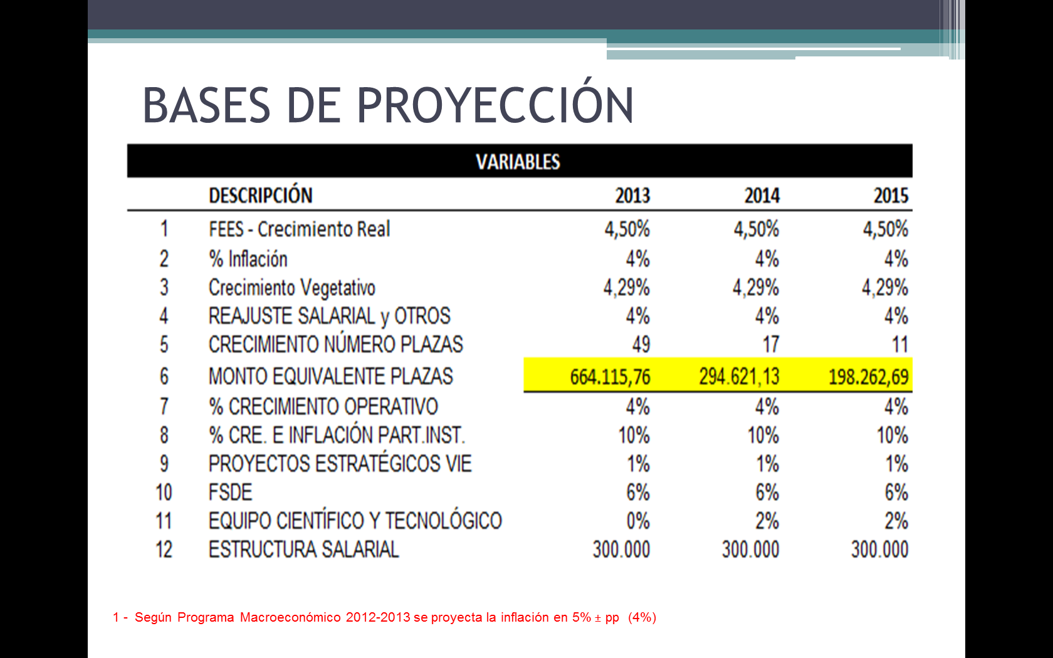
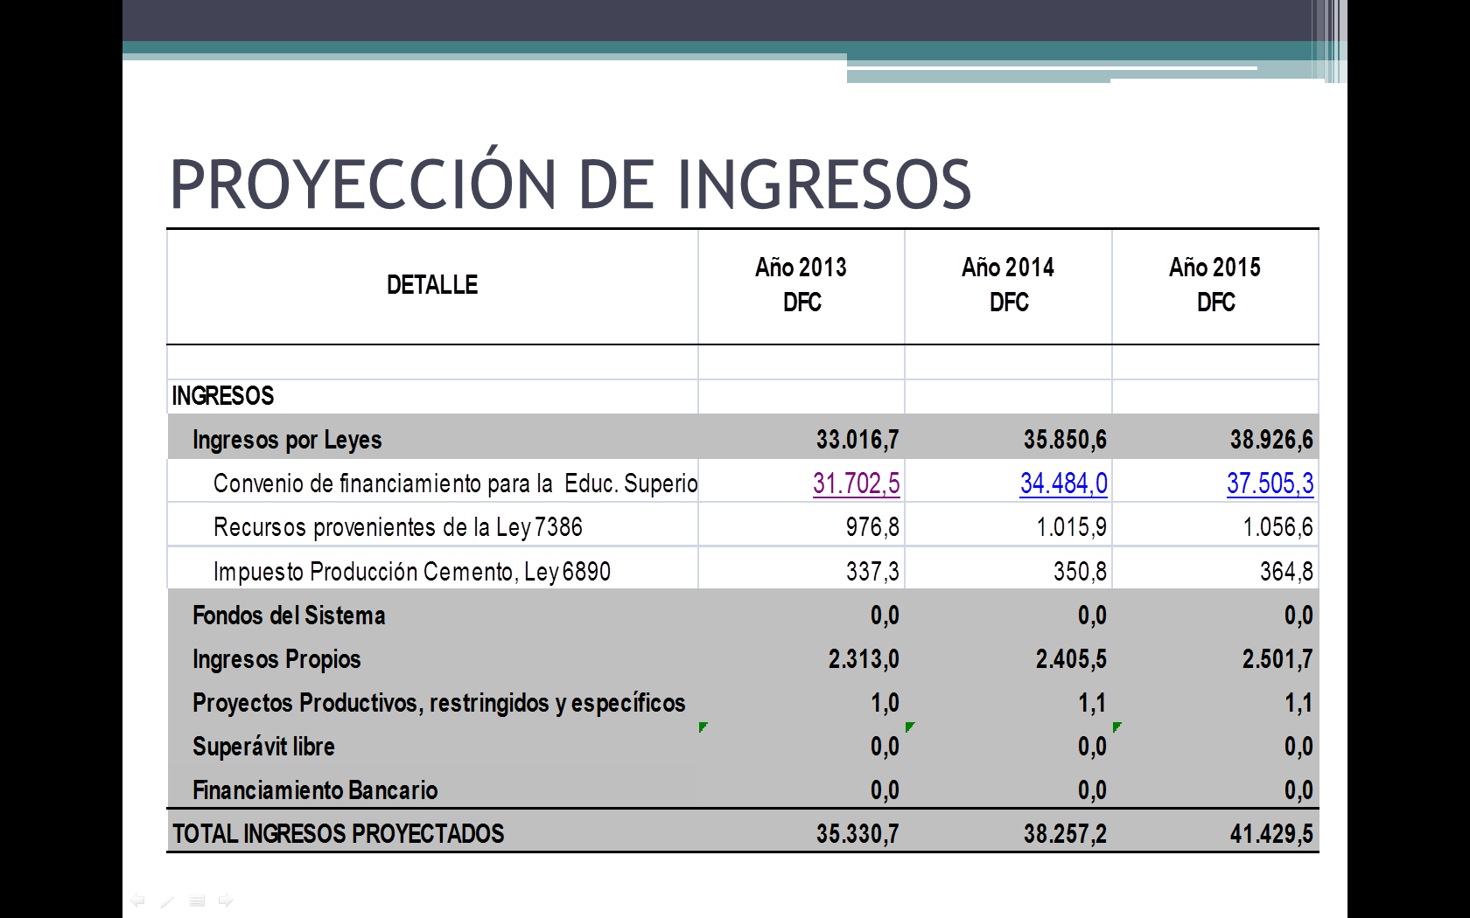
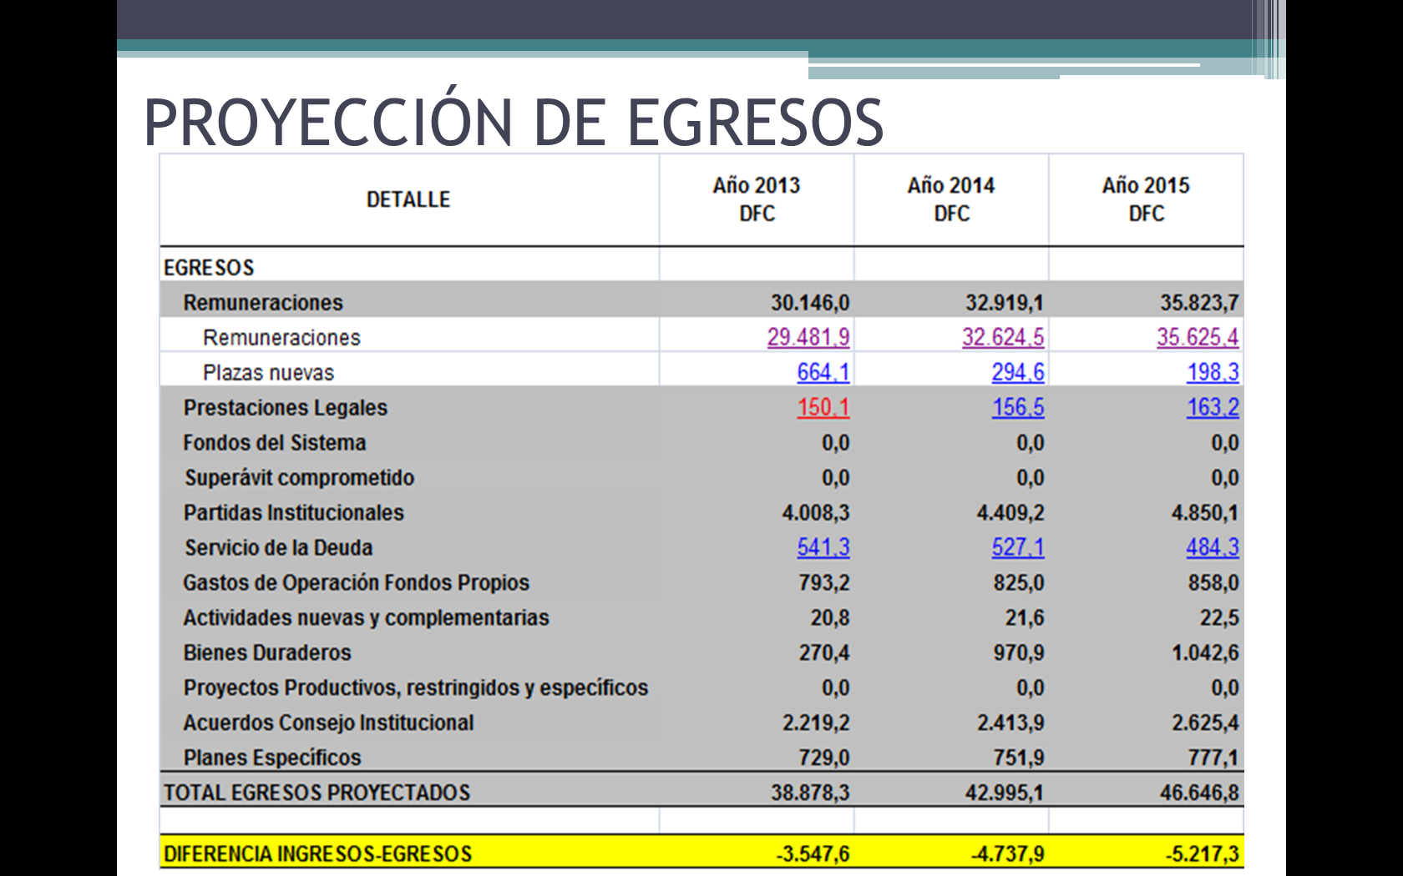
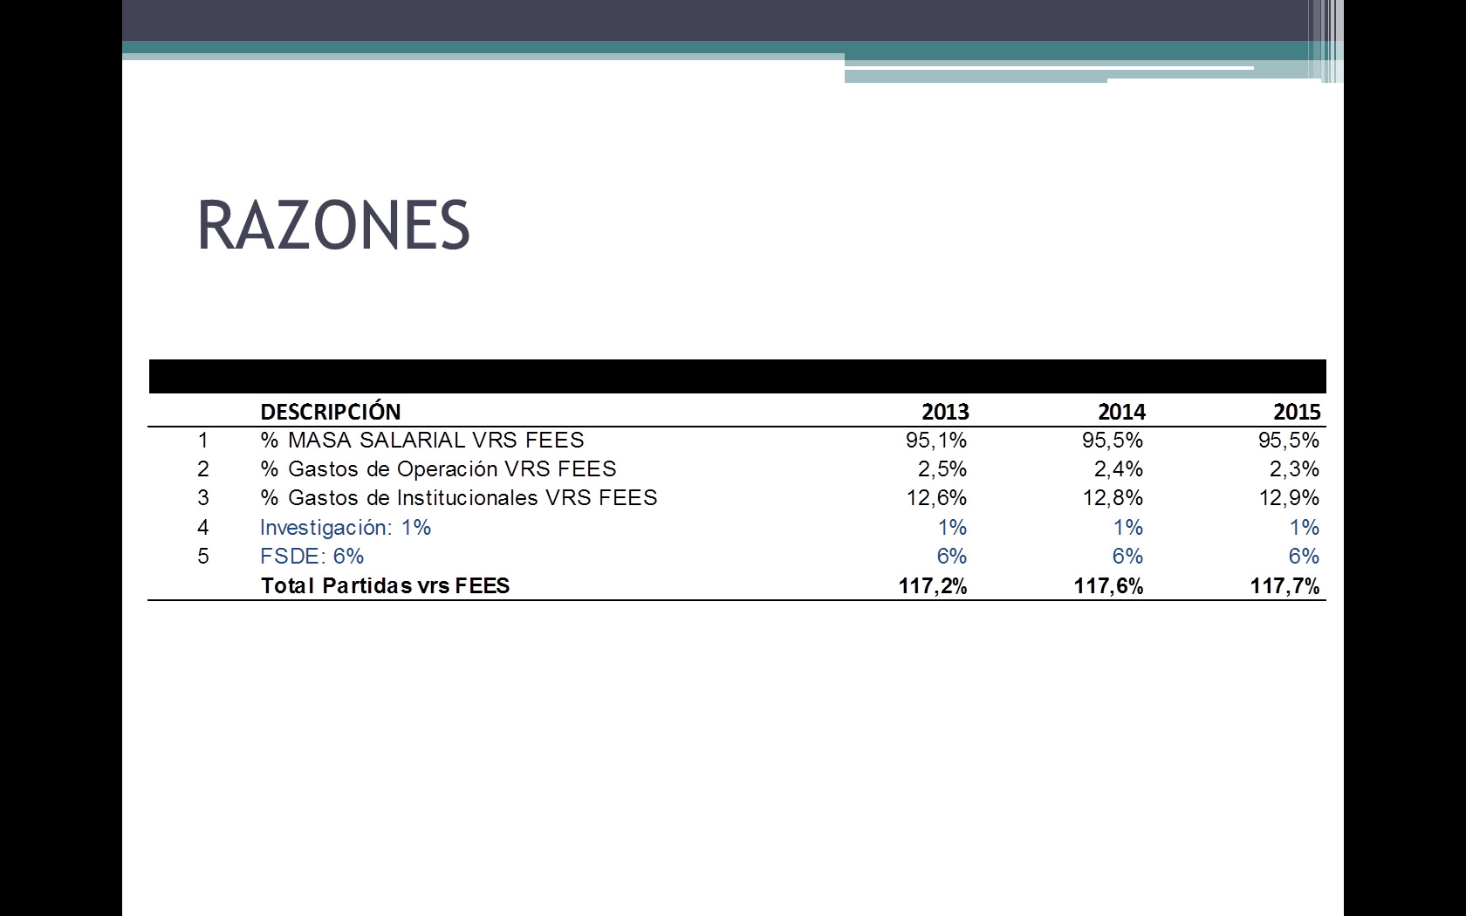
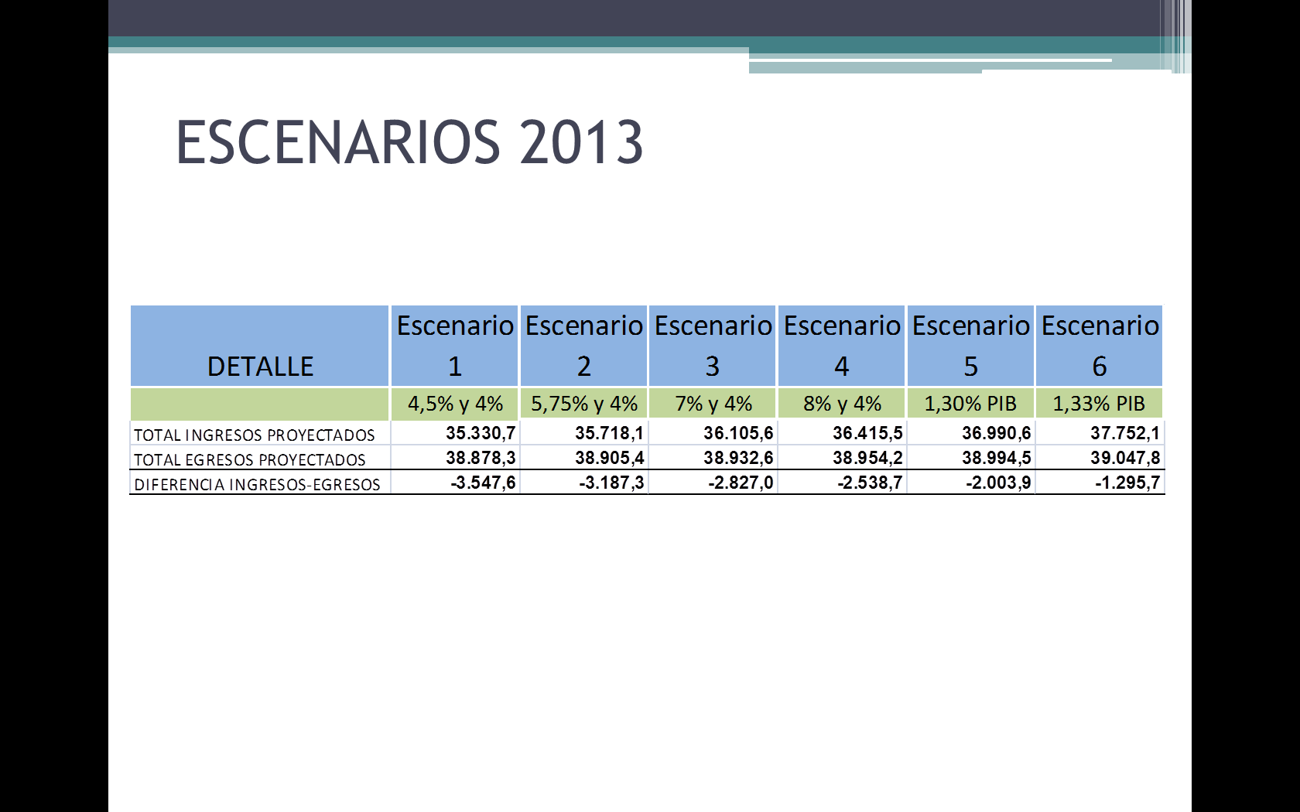
El señor Julio Calvo agrega que en el aumento salarial se está tomando en cuenta la compensación por inflación, cada negociación tiene distintos escenarios, justamente para demostrara que llegando al piso siempre se generan números rojos y que cualquier aumento mayor a este implicará igualmente el sacrificio de alguna otra necesidad institucional.
El señor Marcel Hernández amplía que en cuanto al crecimiento vegetativo se rescata que es una proyección para el 2014-2015, posiblemente sea mayor, al menos es la estimación que se tiene para el ejercicio de un 4.29%, al igual para rescatar plazas, las 49 plazas que se estimaron ya han sido depuradas de alguna forma, sin embargo, esto es un real a la fecha, los números van a requerir un ajuste mayor, pero este es el requerido, este incluyo lo que son compromisos para carreras nuevas, incluye lo que son compromisos para acreditación y Banco Mundial, incluye lo que son algunas funciones administrativas de apoyo a la academia, propias para lo que son apoyo a la academia y las que pertenecen a los programas que integran Docencia e Investigación que también son de apoyo.
El señor Julio Calvo indica que para el año 2013 solamente lo que son las carreras nuevas y acreditación son 27 plazas, todo lo que significa Banco Mundial, que el Tecnológico debe asumir respecto a la ejecución abarca 9 plazas, adicionalmente se deben sumar necesidades institucionales y compromisos, por ejemplo, regente químico, gestor ambiental, una serie de compromisos que ha venido generando el Consejo Institucional y que se debe dar contenido en plazas, todo esto llega hasta 49%. Insiste que se está haciendo lo que se debe hacer, en el 2014 se disminuyo a 17% y el 2015 a 11%, lo que significa que no se están proyectando carreras nuevas, se está manteniendo la Institución en compromisos, llevándola hasta ese punto de estabilización para que se evidencie el comportamiento con el FEES.
El señor Marcel Hernández menciona que esa es una de las estimaciones con las que cuenta Docencia, menciona que se debe rescatar un ejercicio que se está realizando, se están haciendo esfuerzos desde la presupuestación, por ejemplo, hace poco tiempo se le consultó a los vicerrectores respectivos su presupuesto de operación para el año 2013 y la opción de redistribuir entre sus centros de costo, esto porque pueden haber algunas dependencias que no ejecutan el 100%, tiene remanentes y existen otras que más bien requieren de estos, la opción la tuvo en primer instancia la Vicerrectoría en conjunto con su Consejo para redistribuir, como segunda opción se analizó que también podrían haber solicitudes de presupuesto adicional, esto cuanto se trabaje el anteproyecto y la propuesta de cierre, se analizará en Consejo de Rectoría propuestas adicionales, otro espacio para que representantes del programa y Sede argumente y justifique lo que requiere adicional para cada una de sus dependencias que están adscritas, por tanto, si se requiera variar una base que fue asignada en su momento es otra oportunidad para que se pueda externar y defender, redistribuir el presupuesto como un todo analizando qué instancia puede requerir refuerzos.
La señora Grettel Castro comenta que después de que se analice el informe de FSDE, podría ser que se mantenga o podría ser que no, por lo que se debe hacer un análisis detallado al respecto.
El señor Jorge Mena aclara que en un principio se está proyectando tal cual está vigente.
La señora Grettel Castro consulta si dentro de lo que es crecimiento de partidas institucionales se está incluyendo equipo computacional.
El señor Jorge Mena aclara que se trabajará respecto a eso en los egresos.
El señor Julio Calvo amplía que nuevamente se deben recortar dichos egresos limpios, con el escenario 4% de inflación y 4.5%, este es el primer escenario.
El señor Marcel Hernández menciona que el acuerdo del Consejo Institucional así lo solicitaba, el cual indicaba “De acuerdo a lo que está firmado, lo que quedó plasmado en el convenio”, está en estricto apego a lo indicado.
La señora Grettel Castro consulta si el Banco Nacional da un año de gracia.
El señor Jorge Mena aclara que efectivamente en intereses, la tasa básica, elemento adicional, la tasa básica pasiva está muy fluctuada, al fluctuar cualquier cálculo que se haga de servicio de la deuda se va a ver modificado constantemente, eso es un efecto directo en el cálculo de la amortizaciones y de los intereses, si bien esta hecho, este cálculo, con esas bases, formalizando a finales de junio de este año del segundo préstamo y formalizando el tercero en enero 2013.
El señor Marcel Hernández agrega que respecto a bienes duraderos se puede apreciar que para los 270 que aparecen para el 2013, lo que integra son licencias y equipo bibliográfico, no así para el 2014 que se incrementa más el 2% de lo que corresponde al FEES, de igual forma para el 2015.
La señora Grettel Castro consulta si bienes duraderos vendría únicamente con equipo bibliográfico y computación.
El señor Marcel Hernández aclara que eso es lo que está contemplado.
La señora Grettel Castro consulta si el acuerdo del FSDE, lo que se calculó como egresos del FSDE, es calculado con base a lo que se ha apostado, es decir, el FSDE está constituido por dos entradas, lo que ingresa por matrícula más lo que aporta el Tecnológico, es decir, el 6% no es completo del Fondo FEES, se calculó con el pequeño histórico que se tiene hasta la fecha.
El señor Jorge Chaves afirma lo mencionado por la señora Grettel Castro. Amplía que se está indexando en función al FEES, esto tiene dos componentes, lo que se cobra por servicio estudiantil, pero se está considerando como ingresos propios, lo que se compensa.
El señor Julio Calvo menciona que lo importante es la herramienta, ya que es de fácil actualización, los manuales de ingresos, ya se cuenta con la posibilidad de hacer reducciones y priorizar. Agrega que estos temas fueron contemplados en la pasada negociación salarial, una negociación alta hubiera requerido de un déficit aún más amplio, lo que hubiera impedido hacer estrategias, esto funciona actualmente para algunas solicitudes de negociación salarial, cómo desplazarse en dichos escenarios.
La señora Grettel Castro sabe que ese es el peor escenario y que están confiados en que no se dé y que harán todos los esfuerzos para no sea así, externa su preocupación ya que considera que si no se tuvieran las obligaciones, ese dinero probablemente estaría sufriendo otro destino de otros grupos de presión, por lo que prefiere mantener el servicio de la deuda que tener que enfrentar otras cosas que se salen de la realidad y no son congruentes con el estado financiera de la Institución.
El señor Julio Calvo aclara que las prioridades se irán fijando.
La señora Grettel Castro, acota que es importante tenerlo presente.
El señor Jorge Mena continúa con la presentación.
La señora Grettel Castro consulta si la presupuestación de masa salarial se elaboró como se han venido haciendo las anteriores o si se ajustó un poco más.
El señor Nelson Ortega aclara que se está trabajando con el ejercicio del año 2013, el que apenas está en proceso, ese es uno de los números que quizá vaya a variar, se espera que disminuya, el 2013 aún no incorpora los nuevos cambios se espera que se incorporen, la reducción que se dio para el 2012 si se incorporó.
El señor Julio Calvo menciona que ese es el escenario crítico, se debe considerar el piso, o reducir en otros para compensar a los demás.
La señora Grettel Castro, consulta qué sucedería si el PIB disminuye.
El señor Marcel Hernández manifiesta que es un aumento desacelerado.
El señor Julio Calvo expresa que el piso que habría que negociar en caso de que disminuyera el PIB sería mantener la situación anterior, es decir, del año anterior, lo que sería una buena negociación. Amplía que la Comisión de Enlace tiene claro que ese escenario no aplica por que el país no está en condición de crisis, por lo que se podría asumir continuar en el que se está, mejorarlo o bien sea apegarse al PIB lo que implica tener claro cuál sería el piso que se aplicaría, si crece la economía beneficiaría, pero en caso de que no lo hiciera no sería tan favorable, el día martes se iniciará, ya que es la única herramienta con la que cuenta el TEC para la negociación, se está mejor preparado que otras Universidades, puesto que se tienen las necesidades claras, la negociación puede darse perfectamente la próxima semana, Universidad de Costa Rica cuenta con un panorama muy favorable.
El señor Tomás Guzmán consulta porqué sería la más favorable.
El señor Julio Calvo aclara que la UCR cuenta con una política de que la masa salarial es el 80%, tiene un 20%de inversión, al ser la Universidad que cuenta con más dinero, ese 20% de inversión es más que el presupuesto del TEC, se dedica estratégicamente a crecimiento, firman un fideicomiso con el Banco de Costa Rica, puesto que tiene asegurado miles de millones de colones para pagar un fideicomiso que les permitirá más obra, lo que complica solicitar, esto pone a las otras Universidades en situaciones diferentes, el Gobierno más bien podría exponer los números de las Universidades, esto conllevaría a informar que la Universidad está crítica y que requiere de más recursos.
El señor Mauricio Montero consulta si con el 3.33% del PIB aún hay pérdida, en ese momento igual se deben hacer reducciones para llegar a cero.
El señor Julio Calvo informa que se debe llegar a cero, lo importante es que la Administración si está en capacidad de tomar prioridades, siempre y cuando el trabajo que haga el TEC esté en marcha, garantizando el buen funcionamiento. Solicita a los estudiantes la mayor discreción, ya que los datos expuestos son información sumamente estratégica de forma muy abierta a lo interno del Pleno.
La señora Grettel Castro apoya lo indicado por el señor Julio Calvo, para que se maneje la información de forma confidencial, ya que se está partiendo de supuestos que pueden variar en cualquier momento y las personas pueden manipular la información y ésta es muy sensible, por lo que prefiere se tenga discreción. Agrega que el espíritu de la Comisión de Planificación era tener la claridad posible pero no quisieran que la información sea mal interpretada.
El señor Julio Calvo consulta al Consejo Institucional si está satisfecho con la presentación, para cerrar el pendiente.
La señora Grettel Castro expresa que respecto a lo que se solicitó, la información es suficiente.
La señora Claudia Zúñiga agradece e indica que fue muy claro.
El señor Julio Calvo manifiesta que el día de ayer se trabajó durante todo el día en pruebas de error y expresa el agradecimiento a todas las personas involucradas.
El señor Erick Sandoval externa que después de ver la presentación le preocupan algunos datos, algunas proyecciones en las que se entraría en renegociación con el Gobierno, dependiendo del piso, considera que el señor Julio Calvo fue muy claro, se espera que ese ámbito de lucha se mantenga. Expresa su preocupación sobre lo mencionado respecto a hacer recortes, sugiere se debería analizar con lujo de detalles, analizar que disminuciones se pueden variar especialmente que no se afecte a los estudiantes con el Sistema de Becas y otros. Amplía que el día de ayer se llevó a cabo una reunión en conjunto con la cuatro Federaciones, remitirán una nota al CONARE solicitando mayor información respecto al tema de financiamiento el FEES, cómo se iniciará la negociación con la Comisión de Enlace. Expresa que a diferencia del TEC en las otras Universidades no son tan claros en cuanto los datos, al ser más grandes es un tanto difícil democratizar la información y si hay presiones de ciertos sectores a lo interno de cada una de las Universidades en donde solicitan a sus representantes estudiantiles la debida información, por lo que la nota será en términos de información sobre lo que están haciendo; y consultando sobre la información que pueden manejar y si en caso dado se da un punto muerto de negociación, conocer el presupuesto e informar a las demás comunidades estudiantiles para presionar al Gobierno.
La señora Nancy Hidalgo agradece al señor Julio Calvo y al señor Marcel Hernández, así como a las personas que han estado trabajando en el tema, expresa que realmente es importante para el Consejo contar con esta información, a pesar de que sean proyecciones preliminares, pero para prevenir a futuro. Señala que en la Comisión de Consejos Universitarios respecto al tema de Autonomía Universitaria, se estuvo analizando la necesidad de que la Comisión de Consejos Universitarios existente sobre el tema de negociación del FEES se reactivara, sabe que la señora Grettel Castro, quien forma parte de esa Comisión ha hecho intentos de convocatoria pero no se ha logrado, reitera la importancia que se haga los intentos, ya que no se debe esperar a que la situación empeore para empezar a prevenir acciones en ese sentido, en la medida en que se mantengan unidos como Universidades será mejor para las soluciones. Insta a los compañeros de dicha Comisión para que inicien las gestiones para reunirse y así analizar el tema como corresponde.
El señor Julio Calvo concluye mencionado que el superávit del año anterior está colocado estratégicamente en inversión, en cómputo se está invirtiendo mucho dinero, plan de renovación con equipo nuevo, justamente considerando un escenario critico. Están relativamente tranquilos en que se renovando el equipo de cómputo a muchas escuelas, se están preparando para ello, se continuará luchando, simplemente que si se deben hacer recortes se deberán hacer, se está intentando mantener muchos recursos sin afectar vida estudiantil; por otro lado justamente que por eventos en cadena se cae otra vez en período de negociación en período de vacaciones, le preocupa porque al regresar de vacaciones se debe tener un FEES claro, puesto que se deberá hacer la presupuestación, están preparados para negociar y se espera que todo sea positivo. Agradece a las personas involucradas por el trabajo realizado, resalta que ha sido un trabajo muy arduo.
El señor Marcel Hernández expresa su agradecimiento.
La señora Grettel Castro manifiesta que en diversas ocasiones ha intentado comunicarse con los miembros del Consejo Universitario de las otras Universidades que estaban en la Comisión de Negociación del FEES, vía correo electrónico, pero quizás haciéndolo un poco más formal, se podría motivarlos a actuar, a ella no le corresponde coordinar la Comisión, ya que se había definido que fuera la UCR, pero se pueden ofrecer posibilidades de fechas y sugerir que se realice en el TEC. Sugiere enviarlo por parte del Consejo Institucional.
Al respecto la señora Bertalía Sánchez informa que la semana anterior llamaron por parte de CONARE, solicitando los nombres de los miembros del Consejo para verificar quienes formaban parte de esta Comisión, y se les envió el acuerdo y es probable que vayan a convocar.
NOTA: Se retiran las personas invitadas a las 12:20 pm, se les dan las gracias.
ASUNTOS VARIOS
ARTÍCULO 14. Recordatorio para el Acto de la Sesión Solemne del 41 Aniversario.
La señora Bertalía Sánchez informa, que la Sesión Solemne dará inicio a las 2:30 p.m. Indica la distribución de la entrega de los reconocimientos, en el siguiente orden: en la entrega de los 20 años, le corresponde al señor Tomás Guzmán, junto con el señor Julio Calvo; en los 25 años, le corresponde al señor Fernando Ortiz y el señor Julio Calvo; en los 30 años estaría el señor Erick Sandoval y el señor Julio Calvo; en los 35 años estaría el señor Zorem Navarrete con el señor Julio Calvo; en el homenaje al señor Vinicio Meza, estaría la señora Grettel Castro y el señor Julio Calvo; y en el homenaje al señor Alfonso Chacón, le correspondería al señor Jorge Chaves y al señor Julio Calvo.
ARTÍCULO 15. Recordatorio de Vario sobre reparación de las goteras en el Gimnasio del Centro Académico San José.
El señor Zorem Navarrete hace recordatorio sobre el tema de las goteras en el gimnasio del Centro Académico. Se envió un oficio a la Oficina de Ingeniería para reparar las goteras del gimnasio del Centro Académico San José, la oficina redirigió el oficio al Departamento de Mantenimiento pero no se ha tenido respuesta. Solicita enviar recordatorio al Departamento de Mantenimiento acerca de esta situación.
ARTÍCULO 16. Solicitud de divulgación de la aprobación del Proyecto de Ley No. 17342 sobre el tema de Fotocopiado
El señor Erick Sandoval informa, que el día de ayer los diputados aprobaron el Proyecto de Ley No. 17.342, sobre el tema Fotocopiando para estudiar, esta Institución desde el Consejo de Docencia, se había pronunciado a favor del Proyecto, el objetivo es analizar la forma de que sea comunicado a todas las Escuelas sobre este tema, ya que algunas por algún temor, por ejemplo, la Escuela de Ciencias de Lenguaje, se le solicitaba al estudiante que comprara el libro y no se le permitía sacar fotocopias por riesgo a que antes no estaba aprobada dicha ley, esto para indicar que ya fue aprobada esta ley y que los estudiantes, al menos del curso de inglés pueden llevar las fotocopias a sus cursos. Solicita hacer recordatorio a todas las Escuelas en donde se indique que no es penalizado estudiar sacando las fotocopias.
ARTÍCULO 17. Depósito de Beca
El señor Erick Sandoval se refiere al tema del Depósito de Becas, se mencionó la semana anterior, situación en donde el Depósito de la Beca ya está establecido por el Departamento de Financiero Contable y Trabajo Social y Salud, el que se va a realizar los 30 de cada mes, el mes de mayo se depositó unos días antes, lo que ocasionó cierta duda entre los estudiantes y para el 30 hay una situación que se ha venido mencionado que el Banco es el que retrasa los depósitos y que tanto Trabajo Social como Financiero envían los datos a tiempo, pero aun así el Banco inicia los depósitos muy tarde, un día que un estudiante se quede sin su beca es bastante preocupante, algunos se ajustan bien con el monto que reciben. Solicita enviar nota al Departamento de Financiero Contable indicando cuál es la estrategia que se está siguiendo para que el Banco realice antes el depósito o se les indique que todos los depósitos van a realizarse el mismo día, puesto que, hasta donde se entiende tienen una persona realizando los depósitos manualmente y con las tecnologías se puede elaborar una lista y se hace el depósito, le preocupa que esto continúe ocurriendo.
La señora Grettel Castro consulta si se está pagando el 30 de mayo, ese pago corresponde al mes de mayo, desconoce si existe algún acuerdo en ese sentido, pero no se sabe si la VIESA y el Departamento de Financiero Contable pueden analizar dicho procedimiento y que más bien se pague el mes adelantado, para subsistir el mes se necesita el 01 de cada mes no a finales.
El señor Julio Calvo manifiesta que dicho tema fue analizado en Consejo de Rectoría, la señora Claudia Madrizova brindó una explicación que no fue del todo clara, hay unas becas que son asistentes, que son las que se pagan con trabajo, es decir, si se ejecutaron las horas o no, se habló sobre el tema y se dijo que a todos los que comiencen semestre se les podría dar al menos la mitad por adelantado el primer mes, porque el primer mes no estarían financiados, es un tema que se va a analizar para ver como se hace para que sea por adelantado.
La señora Grettel Castro amplía que si un estudiante da problemas y se va con el dinero no se puede hacer nada, pero la Beca es para que subsista ese mes, es distinto cuando es por Becas Estudiante.
El señor Julio Calvo expresa que eso está reglamentado, se deberá modificar.
ARTÍCULO 18. Invitación a la Marcha de Invisibles
El señor Erick Sandoval informa que el día sábado se realizará la Marcha de Invisibles, la cual saldrá a partir del Parque Central de San José, marcha convocada en defensa de los derechos humanos, debido al nombramiento del diputado Justo Orozco, en la Comisión de Derechos Humanos, un grupo abierto de ciudadanos, organizaciones harán una marcha hasta la Asamblea Legislativa, se llevarán escobas y agua para lavar la Asamblea Legislativa debido a su incongruencia en la toma de decisiones.
ARTÍCULO 19. Carrera Clásica Atlética
El señor Julio Calvo informa que el día domingo se realizará la Carrera Clásica Atlética.
ARTÍCULO 20. Reubicación de la pizarra interactiva de la Sala del Consejo Institucional
El señor Cristhian González se refiere al vario presentado anteriormente sobre el uso de la pizarra interactiva que está en la Sala de Sesiones del Consejo Institucional. Consulta si se ha realizado algún trámite para reubicarla en otro lugar o bien en el Centro Académico, para darle mayor uso.
La señora Grettel Castro aclara que aunque se utilizara la pizarra en todas las reuniones de la Comisión no es tan importante, se puede trabajar en la computadora. Considera que si hay un lugar donde las cosas puedan tener más uso, que el que tienen en donde están y se pueden hacer uso de otra tecnología, debería ser de esa manera, en el asunto de las pantallas electrónicas, hay algunas en determinados lugares que no cumplen ninguna función y que podrían repartirse para algunas de las necesidades que en este momento se tienen o que se plantearon, se podría conversar sobre el tema.
DEFINICIÓN PUNTOS DE AGENDA
ARTÍCULO 21. Definición puntos de agenda para la próxima sesión
No se definen puntos de agenda para la próxima sesión.
ARTÍCULO 22. Informe de Prensa
La señora Bertalía Sánchez, Directora Ejecutiva de la Secretaría del Consejo Institucional, comunica que se recibió Informe de Prensa, en versión digital el cual consta en la carpeta de sesiones digitales de la presente sesión; correspondiente a la semana del 08 al 14 de junio, 2012. (Documento adjunto a la carpeta de esta acta).
Sin más temas que atender y siendo las doce con treinta y tres minutos de la tarde, se levanta la Sesión.
BSS/vvl

